
Tema
MANUAL TÉCNICO - CONVERSIÓN DE UNIDADES (SOAP, JAVA, BASE DE DATOS LOCAL)

Autores
MIRANDA CREAMER ALISON SOLANGE
MORAN PALOMO LENIN DAVID
VIVANCO RAZA GABRIEL NICOLAS

Tutor
Ing. Eduardo Mauricio Campaña Ortega
MIS.MDU.CCNA.CCIA.
PhD. (c) Ingeniería de Software PhD. (c) Seguridad Información

Fecha
27/10/2026

ÍNDICE DE CONTENIDOS
ÍNDICE DE CONTENIDOS 1
ÍNDICE DE FIGURAS 3
ÍNDICE DE TABLAS 4
PARTE PRÁCTICA 7
INSTALACIÓN DE HERRAMIENTAS 7
ESTRUCTURA DE PROYECTO 7
INSTALACIÓN Y CONFIGURACIÓN DE HERRAMIENTAS 8
INSTALACIÓN Y CONFIGURACIÓN DE JAVA (JDK 21) 8
INSTALACIÓN Y CONFIGURACIÓN DE APACHE MAVEN 8
INSTALACIÓN Y CONFIGURACIÓN DE APACHE NETBEANS 9
INSTALACIÓN Y CONFIGURACIÓN DE PAYARA SERVER 9
INSTALACIÓN Y CONFIGURACIÓN DE ANDROID STUDIO 10
INSTALACIÓN Y CONFIGURACIÓN DE MYSQL 10
APLICACIONES SERVIDOR 11
CREACIÓN DEL PROYECTO SERVIDOR 11
CREACIÓN DE LA BASE DE DATOS 12
MODELO ENTIDAD-RELACIÓN 12
SCRIPTS DE LA BASE DE DATOS 14
CONEXIÓN DEL SERVIDOR A MYSQL 17
CODIFICACIÓN DEL PROYECTO SERVIDOR 17
CREACIÓN DE PAQUETES 17
CREACIÓN DE MODELOS Y UTILIDADES 19
CREACIÓN DE LA CAPA DE DATOS 23
CREACIÓN DE SEGURIDAD 30
CREACIÓN DE SERVICIOS 32
CREACIÓN DE MANEJADORES 34
CREACIÓN DE WEBSERVICES 36
ARCHIVOS DE CONFIGURACIÓN 40
DESPLIEGUE DEL SERVIDOR EN PAYARA 41
PRUEBAS DE LOS SERVICIOS 42
CODIFICACIÓN DE LOS CLIENTES 47
CLIENTE CONSOLA 47
CREACIÓN DEL PROYECTO 47
ESTRUCTURA DEL PROYECTO 49
CODIFICACIÓN DEL PROYECTO CLIENTE CONSOLA 49
CREACIÓN DE MODELOS 49
CREACIÓN DE VISTAS 53
CREACIÓN DE CONTROLADORES Y CLASE PRINCIPAL 57
EJECUCIÓN DEL CLIENTE DE CONSOLA 59
CLIENTE ESCRITORIO 60
CREACIÓN DEL PROYECTO 60
ESTRUCTURA DEL PROYECTO 62
CODIFICACIÓN DEL PROYECTO CLIENTE ESCRITORIO 62
CREACIÓN DE MODELOS 62
CREACIÓN DEL CONTROLADOR 62
CREACIÓN DE VISTAS 63
EJECUCIÓN DEL CLIENTE DE ESCRITORIO 73
CLIENTE WEB 74
CREACIÓN DEL PROYECTO 74
ESTRUCTURA DEL PROYECTO 76
CODIFICACIÓN DEL PROYECTO CLIENTE WEB 76
CREACIÓN DE MODELOS 76
CREACIÓN DE SERVLETS Y UTILIDADES 76
CREACIÓN DE VISTAS 81
EJECUCIÓN DEL CLIENTE WEB 87
CLIENTE MÓVIL 88
CREACIÓN DEL PROYECTO 88
ESTRUCTURA DEL PROYECTO 90
CODIFICACIÓN DEL PROYECTO CLIENTE MÓVIL 90
CREACIÓN DE MODELOS 90
CREACIÓN DE CONTROLADORES 93
CREACIÓN DE VISTAS 95
EJECUCIÓN DEL CLIENTE MÓVIL 102
SOLUCIÓN DE PROBLEMAS 104
CÓMO AGREGAR UNA CATEGORÍA 105
CONCLUSIONES 105
RECOMENDACIONES 105

ÍNDICE DE FIGURAS
Ilustración 1. Estructura inicial del proyecto 7
Ilustración 2. Versión de Java JDK 21 en el símbolo del sistema 8
Ilustración 3. Versión de Apache Maven en el símbolo del sistema 8
Ilustración 4. Versión de Payara Server en el símbolo del sistema 9
Ilustración 5. Servicios > Servers > Add Server > Payara Server 9
Ilustración 6. Add Server Instance: dominio, host y puertos 10
Ilustración 7. Versión de Android Debug Bridge (adb) 10
Ilustración 8. Versión de MySQL en el símbolo del sistema 10
Ilustración 9. Nuevo proyecto: Java con Maven > Aplicación Web 11
Ilustración 10. Modelo entidad-relación conceptual 13
Ilustración 11. Modelo entidad-relación lógico 13
Ilustración 12. Modelo entidad-relación físico (MySQL) 13
Ilustración 13. Consulta del usuario y de las unidades de temperatura en MySQL 17
Ilustración 14. Estructura de paquetes - Servidor SOAP 19
Ilustración 15. Nuevo servicio web en el paquete controladores.ws 37
Ilustración 16. Compilación del servidor con sus 28 pruebas automáticas 41
Ilustración 17. Bitácora de accesos y sesiones guardadas en MySQL 41
Ilustración 18. Historial de conversiones guardado en MySQL 42
Ilustración 19. Página de inicio del servidor desplegado en Payara 42
Ilustración 20. Archivo WSDL generado por el servidor Payara para WSLogin 43
Ilustración 21. Nuevo proyecto: Java con Maven > Aplicación Java 47
Ilustración 22. Estructura del proyecto - Cliente consola 49
Ilustración 23. Inicio de sesión - Cliente consola 60
Ilustración 24. Conversión de longitud - Cliente consola 60
Ilustración 25. Estructura del proyecto - Cliente escritorio 62
Ilustración 26. Inicio de sesión - Cliente escritorio 73
Ilustración 27. Pantalla de conversiones - Cliente escritorio 74
Ilustración 28. Estructura del proyecto - Cliente web 76
Ilustración 29. Inicio de sesión - Cliente web 88
Ilustración 30. Pantalla de conversiones - Cliente web 88
Ilustración 31. Estructura del proyecto - Cliente móvil 90
Ilustración 32. Inicio de sesión - Cliente móvil 103
Ilustración 33. Conversión de longitud - Cliente móvil 104

ÍNDICE DE TABLAS
Tabla 1. Carpetas del proyecto 8
Tabla 2. Comando para comprobar la versión de Java 8
Tabla 3. Comando para comprobar la versión de Maven 8
Tabla 4. Comandos para comprobar e iniciar Payara 9
Tabla 5. Comando para comprobar las herramientas del SDK de Android 10
Tabla 6. Comando para comprobar la versión de MySQL 10
Tabla 7. Archivo pom.xml - Servidor SOAP 11
Tabla 8. Tablas de la base de datos conversion_unidades 14
Tabla 9. Comandos para crear la base de datos 14
Tabla 10. Script 01_CrearUsuarioApp.sql 14
Tabla 11. Script 02_CreaBD_ConversionUnidades.sql 15
Tabla 12. Script 03_CargaDatos_ConversionUnidades.sql 16
Tabla 13. Archivo conuni.properties - Servidor SOAP 17
Tabla 14. Paquetes del servidor y su responsabilidad 19
Tabla 15. Clase EstadoRespuesta 20
Tabla 16. Clase CodigoResultado 20
Tabla 17. Clase RespuestaServicio 21
Tabla 18. Clase RespuestaMapeador 22
Tabla 19. Clase FuenteDatos 23
Tabla 20. Clase ConexionMySql 24
Tabla 21. Clase Datos 25
Tabla 22. Clase ErrorDatos 25
Tabla 23. Clase CatalogoRepositorio 25
Tabla 24. Clase UsuarioRepositorio 26
Tabla 25. Clase AccesoRepositorio 27
Tabla 26. Clase SesionRepositorio 28
Tabla 27. Clase ConversionRepositorio 29
Tabla 28. Clase Unidad 29
Tabla 29. Clase Categoria 29
Tabla 30. Clase Usuario 30
Tabla 31. Clase Claves 30
Tabla 32. Clase GestorTokens 31
Tabla 33. Clase ServicioAutenticacion 32
Tabla 34. Clase Conversor 33
Tabla 35. Clase CatalogoUnidades 33
Tabla 36. Clase ManejadorLogin 34
Tabla 37. Clase ManejadorCatalogo 35
Tabla 38. Clase ManejadorConversion 35
Tabla 39. Clase WSLogin 37
Tabla 40. Clase WSCatalogo 38
Tabla 41. Clase WSLongitud 38
Tabla 42. Clase WSMasa 39
Tabla 43. Clase WSTemperatura 39
Tabla 44. Servicios web del servidor y sus operaciones 40
Tabla 45. Archivo web.xml - Servidor SOAP 40
Tabla 46. Archivo glassfish-web.xml - Servidor SOAP 40
Tabla 47. Archivo index.html - Servidor SOAP 40
Tabla 48. Comandos para compilar y desplegar el servidor 41
Tabla 49. Prueba 1: Login - petición 43
Tabla 50. Prueba 1: Login - respuesta 43
Tabla 51. Prueba 2: Categorías - petición 44
Tabla 52. Prueba 2: Categorías - respuesta 44
Tabla 53. Prueba 3: Unidades de Longitud - petición 44
Tabla 54. Prueba 3: Unidades de Longitud - respuesta 44
Tabla 55. Prueba 4: Conversor de Longitud (1 milla a metros) - petición 45
Tabla 56. Prueba 4: Conversor de Longitud (1 milla a metros) - respuesta 45
Tabla 57. Prueba 5: Conversor de Masa (10 kg a libras) - petición 45
Tabla 58. Prueba 5: Conversor de Masa (10 kg a libras) - respuesta 45
Tabla 59. Prueba 6: Conversor de Temperatura (100 °C a °F) - petición 46
Tabla 60. Prueba 6: Conversor de Temperatura (100 °C a °F) - respuesta 46
Tabla 61. Prueba 7: Token inválido - petición 46
Tabla 62. Prueba 7: Token inválido - respuesta 46
Tabla 63. Pruebas automáticas por proyecto 47
Tabla 64. Archivo pom.xml - Cliente consola 48
Tabla 65. Clase RespuestaServicio - Cliente consola 49
Tabla 66. Clase Sesion - Cliente consola 50
Tabla 67. Clase SoapClient - Cliente consola 51
Tabla 68. Clase ConsolaIO - Cliente consola 53
Tabla 69. Clase InterfazConsola - Cliente consola 55
Tabla 70. Clase VistaSesion - Cliente consola 56
Tabla 71. Clase VistaConversion - Cliente consola 56
Tabla 72. Clase ControladorSesion - Cliente consola 57
Tabla 73. Clase ControladorConversiones - Cliente consola 58
Tabla 74. Clase ClienteConsola - Cliente consola 59
Tabla 75. Comandos para ejecutar el cliente de consola 59
Tabla 76. Archivo pom.xml - Cliente escritorio 61
Tabla 77. Clase ControladorConversiones - Cliente escritorio 62
Tabla 78. Clase Estilo - Cliente escritorio 63
Tabla 79. Clase LoginFrame - Cliente escritorio 66
Tabla 80. Clase ConversionFrame - Cliente escritorio 68
Tabla 81. Clase ClienteEscritorio - Cliente escritorio 73
Tabla 82. Comandos para ejecutar el cliente de escritorio 73
Tabla 83. Archivo pom.xml - Cliente web 74
Tabla 84. Archivo web.xml - Cliente web 75
Tabla 85. Clase Servicios - Cliente web 76
Tabla 86. Clase Json - Cliente web 77
Tabla 87. Clase Formato - Cliente web 78
Tabla 88. Clase LoginServlet - Cliente web 79
Tabla 89. Clase SesionServlet - Cliente web 79
Tabla 90. Clase CatalogoServlet - Cliente web 80
Tabla 91. Clase ConvertirServlet - Cliente web 80
Tabla 92. Archivo index.html - Cliente web 81
Tabla 93. Archivo conversor.html - Cliente web 82
Tabla 94. Archivo comun.js - Cliente web 83
Tabla 95. Archivo login.js - Cliente web 83
Tabla 96. Archivo conversor.js - Cliente web 84
Tabla 97. Archivo estilo.css - Cliente web 85
Tabla 98. Comandos para compilar y desplegar el cliente web 87
Tabla 99. Archivo build.gradle.kts - Cliente móvil 89
Tabla 100. Archivo AndroidManifest.xml - Cliente móvil 89
Tabla 101. Clase SoapClient - Cliente móvil 90
Tabla 102. Clase SesionApp - Cliente móvil 93
Tabla 103. Clase ControladorConversiones - Cliente móvil 94
Tabla 104. Clase LoginActivity - Cliente móvil 95
Tabla 105. Clase ConversionActivity - Cliente móvil 96
Tabla 106. Archivo activity_login.xml - Cliente móvil 99
Tabla 107. Archivo activity_conversion.xml - Cliente móvil 101
Tabla 108. Comandos para compilar e instalar el cliente móvil 102
Tabla 109. Problemas frecuentes y su solución 105
Tabla 110. Ejemplo: categoría Volumen (base: litro) 105

PARTE PRÁCTICA
Para la realización de la parte práctica de este proyecto es necesario seguir, en orden, los pasos detallados a continuación. El sistema "Conversión de Unidades Monster" convierte unidades de longitud, masa y temperatura. Toda la lógica está en un servidor SOAP desarrollado con Jakarta JAX-WS y desplegado en Payara; cuatro clientes (consola, escritorio, web y móvil) solo piden los datos y muestran los resultados. Los usuarios, el catálogo de unidades, las sesiones y el historial de conversiones se guardan en una base de datos local MySQL (conversion_unidades), a la que solo accede el servidor.

INSTALACIÓN DE HERRAMIENTAS

ESTRUCTURA DE PROYECTO
Para la elaboración del proyecto, en primer lugar es necesario crear una carpeta raíz en la que se alojarán todos los archivos. Dentro de ella se ubica la siguiente subestructura, con el fin de llevar buenas prácticas y mantener organizado el proyecto.
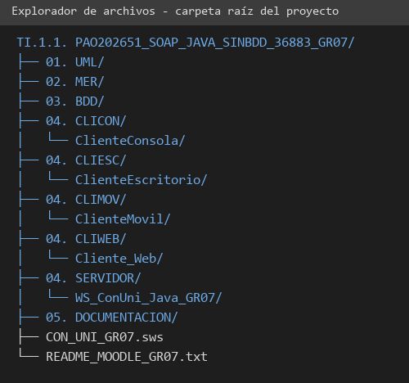
Ilustración 1. Estructura inicial del proyecto
Carpeta | Contenido
01. UML | ERS, ECUD y diagramas UML (casos de uso, actividad, secuencia, clases y arquitectura).
02. MER | Modelo entidad-relación hecho en Power Designer: conceptual, lógico y físico (MySQL).
03. BDD | Scripts de MySQL: creación del usuario, de las tablas y carga de los datos iniciales.
04. SERVIDOR | Proyecto Maven (WAR) con el servidor SOAP WS_ConUni_Java_GR07.
04. CLICON, 04. CLIESC, 04. CLIWEB y 04. CLIMOV | Los cuatro clientes: consola, escritorio (Swing), web (servlets) y móvil (Android).
05. DOCUMENTACION | Diccionario de datos, este manual técnico, el manual de usuario y la presentación.

Tabla 1. Carpetas del proyecto

INSTALACIÓN Y CONFIGURACIÓN DE HERRAMIENTAS
Para dar inicio al desarrollo de la práctica se deben instalar y configurar primero las herramientas esenciales. Para este proyecto se utilizó Windows 11.

INSTALACIÓN Y CONFIGURACIÓN DE JAVA (JDK 21)
Se descarga el JDK 21 (por ejemplo Eclipse Temurin) desde https://adoptium.net/ o desde la página oficial de Oracle, se ejecuta el instalador y se marca la opción que agrega Java a las variables de entorno (JAVA_HOME y Path). La instalación se verifica ejecutando el siguiente comando en el símbolo del sistema:
Tabla 2. Comando para comprobar la versión de Java
java -version

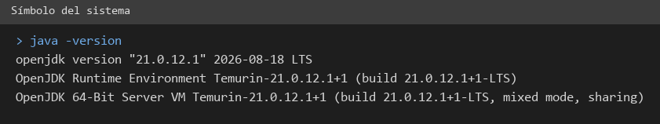
Ilustración 2. Versión de Java JDK 21 en el símbolo del sistema

INSTALACIÓN Y CONFIGURACIÓN DE APACHE MAVEN
Maven construye el servidor y los clientes de consola, escritorio y web. Se descarga desde https://maven.apache.org/download.cgi, se descomprime en una carpeta sin espacios (por ejemplo C:\maven), se agrega la carpeta bin a la variable Path y se crea la variable MAVEN_HOME. Se comprueba con:
Tabla 3. Comando para comprobar la versión de Maven
mvn -v

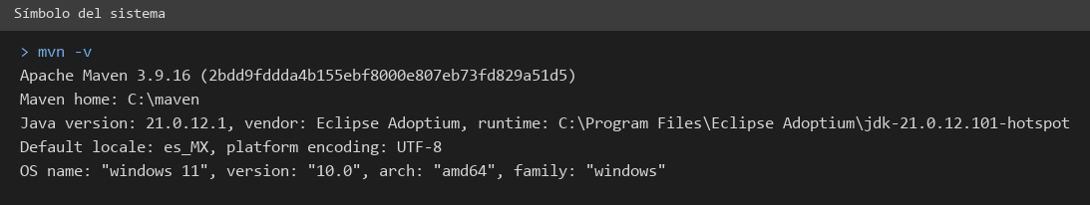
Ilustración 3. Versión de Apache Maven en el símbolo del sistema

INSTALACIÓN Y CONFIGURACIÓN DE APACHE NETBEANS
NetBeans es el IDE con el que se crearon y editaron el servidor y los clientes Java. Se descarga el instalador desde https://netbeans.apache.org/front/main/download/, se ejecuta y se siguen las pantallas del asistente aceptando la licencia y la carpeta de instalación por defecto. Al abrirlo por primera vez se comprueba, en Herramientas > Opciones > Java > Maven, que use el Maven instalado en el paso anterior.

INSTALACIÓN Y CONFIGURACIÓN DE PAYARA SERVER
Payara Server 6 (compatible con Jakarta EE 10) publica los servicios SOAP. Se descarga el archivo ZIP desde https://www.payara.fish/downloads/, se descomprime en una carpeta sin espacios y se inicia el dominio con el comando asadmin. La consola de administración queda en http://localhost:4848 y las aplicaciones en el puerto 8080.
Tabla 4. Comandos para comprobar e iniciar Payara
asadmin version
asadmin start-domain domain1

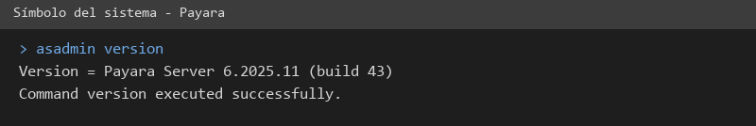
Ilustración 4. Versión de Payara Server en el símbolo del sistema
Para usar Payara desde NetBeans se registra el servidor: en la pestaña Servicios, clic derecho sobre Servers > Add Server..., se elige Payara Server, se indica la carpeta de instalación y, en el último paso, el dominio, el host (localhost) y los puertos (8080 para HTTP y 4848 para administración).
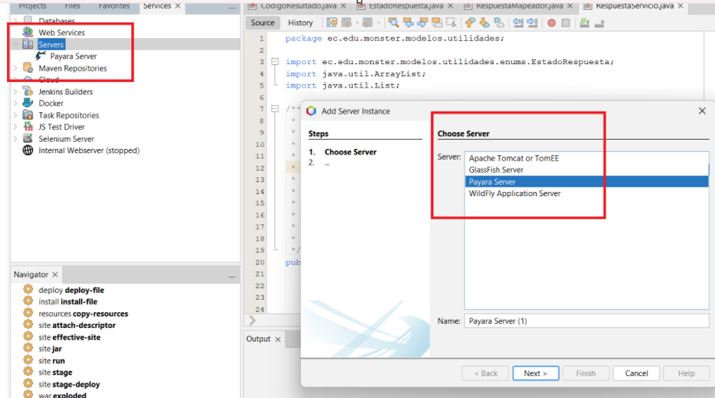
Ilustración 5. Servicios > Servers > Add Server > Payara Server
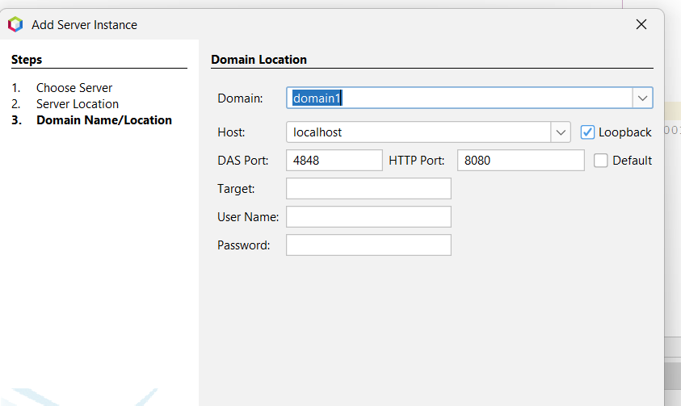
Ilustración 6. Add Server Instance: dominio, host y puertos

INSTALACIÓN Y CONFIGURACIÓN DE ANDROID STUDIO
Android Studio compila y ejecuta el cliente móvil. Se descarga desde https://developer.android.com/studio, se instala con el SDK por defecto y, desde Device Manager, se crea un dispositivo virtual (por ejemplo Pixel 4). Las herramientas del SDK se comprueban con:
Tabla 5. Comando para comprobar las herramientas del SDK de Android
adb version

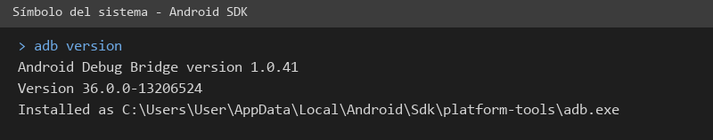
Ilustración 7. Versión de Android Debug Bridge (adb)

INSTALACIÓN Y CONFIGURACIÓN DE MYSQL
La base de datos local es MySQL 8. Se descarga el instalador MySQL Installer desde https://dev.mysql.com/downloads/installer/, se elige el tipo de instalación Server only (o Developer Default si se quiere también MySQL Workbench) y, en la configuración, se define la clave del administrador (root) y se deja el servicio MySQL80 iniciando con Windows. El puerto por defecto es 3306. La instalación se verifica con:
Tabla 6. Comando para comprobar la versión de MySQL
mysql --version

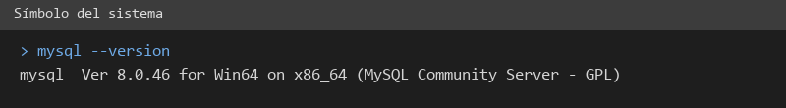
Ilustración 8. Versión de MySQL en el símbolo del sistema

APLICACIONES SERVIDOR

CREACIÓN DEL PROYECTO SERVIDOR
En NetBeans se elige Archivo > Nuevo proyecto > Java con Maven > Aplicación Web, y se completan los datos del asistente: nombre WS_ConUni_Java_GR07, ID de grupo ec.edu.monster, versión 1.0-SNAPSHOT y paquete ec.edu.monster. Como servidor se selecciona Payara Server y como versión de Jakarta EE, Jakarta EE 10. El asistente genera el archivo pom.xml, que se ajusta para compilar con Java 21 y para incluir las dependencias del proyecto, como se muestra a continuación.
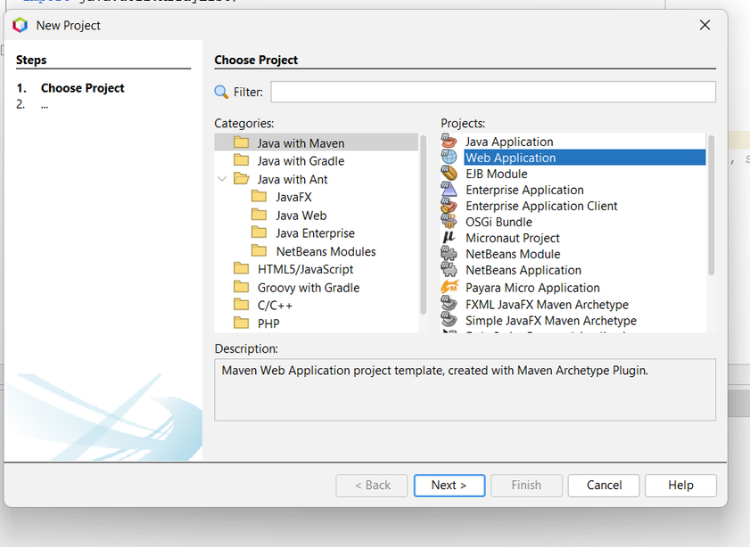
Ilustración 9. Nuevo proyecto: Java con Maven > Aplicación Web
El pom.xml define el empaquetado war, la versión de Java (release 21), la API de Jakarta EE y el runtime de servicios web (ambos provided, porque los entrega Payara), el driver de MySQL (mysql-connector-j, que va dentro del WAR y no hay que instalarlo en Payara) y las dependencias de prueba JUnit 5, H2 y JAX-WS RI. El finalName fija el contexto /WS_ConUni_Java_GR07.
Tabla 7. Archivo pom.xml - Servidor SOAP
<project xmlns="http://maven.apache.org/POM/4.0.0" xmlns:xsi="http://www.w3.org/2001/XMLSchema-instance"
xsi:schemaLocation="http://maven.apache.org/POM/4.0.0 http://maven.apache.org/xsd/maven-4.0.0.xsd">
<modelVersion>4.0.0</modelVersion>
<groupId>ec.edu.monster</groupId>
<artifactId>WS_ConUni_Java_GR07</artifactId>
<version>1.0-SNAPSHOT</version>
<packaging>war</packaging>
<name>WS_ConUni_Java_GR07-1.0-SNAPSHOT</name>

<properties>
<project.build.sourceEncoding>UTF-8</project.build.sourceEncoding>
<maven.compiler.release>21</maven.compiler.release>
</properties>

<dependencies>
<dependency>
<groupId>jakarta.platform</groupId>
<artifactId>jakarta.jakartaee-api</artifactId>
<version>10.0.0</version>
<scope>provided</scope>
</dependency>
<dependency>
<groupId>org.glassfish.metro</groupId>
<artifactId>webservices-rt</artifactId>
<version>2.3</version>
<scope>provided</scope>
</dependency>
<!-- Driver de MySQL: va dentro del WAR, no hace falta instalarlo en Payara -->
<dependency>
<groupId>com.mysql</groupId>
<artifactId>mysql-connector-j</artifactId>
<version>8.4.0</version>
</dependency>
<!-- Pruebas -->
<dependency>
<groupId>org.junit.jupiter</groupId>
<artifactId>junit-jupiter</artifactId>
<version>5.10.1</version>
<scope>test</scope>
</dependency>
<dependency>
<groupId>com.h2database</groupId>
<artifactId>h2</artifactId>
<version>2.2.224</version>
<scope>test</scope>
</dependency>
<dependency>
<groupId>com.sun.xml.ws</groupId>
<artifactId>jaxws-rt</artifactId>
<version>4.0.2</version>
<scope>test</scope>
</dependency>
</dependencies>

<build>
<finalName>WS_ConUni_Java_GR07</finalName>
<plugins>
<plugin>
<groupId>org.apache.maven.plugins</groupId>
<artifactId>maven-compiler-plugin</artifactId>
<version>3.12.1</version>
</plugin>
<plugin>
<groupId>org.apache.maven.plugins</groupId>
<artifactId>maven-war-plugin</artifactId>
<version>3.4.0</version>
</plugin>
<plugin>
<groupId>org.apache.maven.plugins</groupId>
<artifactId>maven-surefire-plugin</artifactId>
<version>3.1.2</version>
<configuration>
<classpathDependencyExcludes>
<classpathDependencyExclude>org.glassfish.metro:webservices-rt</classpathDependencyExclude>
</classpathDependencyExcludes>
</configuration>
</plugin>
</plugins>
</build>
</project>

CREACIÓN DE LA BASE DE DATOS

MODELO ENTIDAD-RELACIÓN
La base conversion_unidades tiene seis tablas. USUARIO guarda las credenciales (la clave nunca se guarda: solo su hash SHA-256 con una sal propia). CATEGORIA y UNIDAD forman el catálogo: cada unidad trae su factor y su desplazamiento respecto a la unidad base de la categoría, de modo que agregar una categoría o una unidad es insertar filas, sin cambiar el código. SESION guarda cada token emitido con su fecha de expiración. INTENTO_ACCESO es la bitácora de inicios de sesión, correctos o fallidos. CONVERSION es el historial de las conversiones realizadas, ligado a la sesión que las pidió.
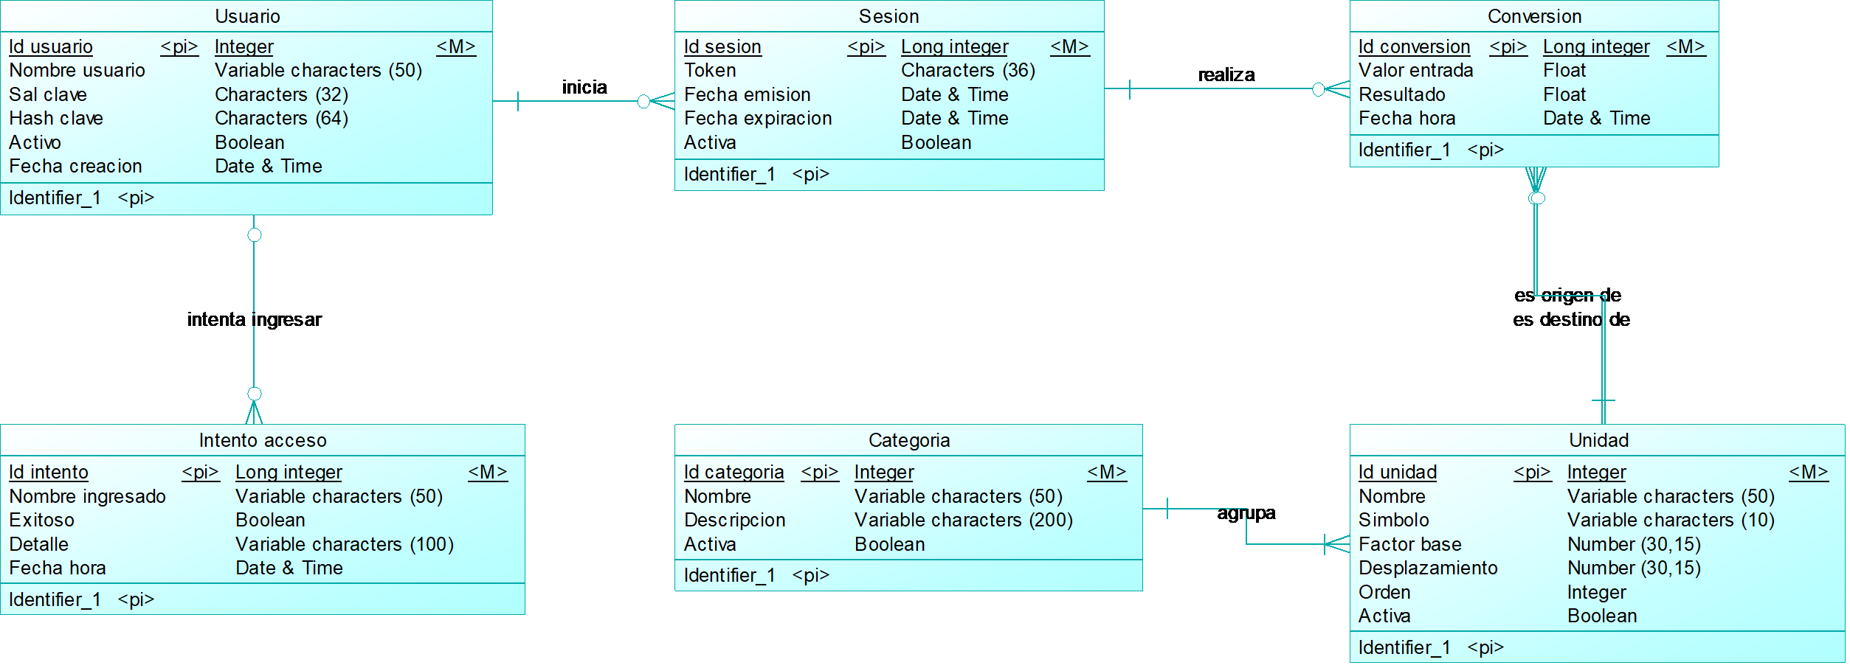
Ilustración 10. Modelo entidad-relación conceptual
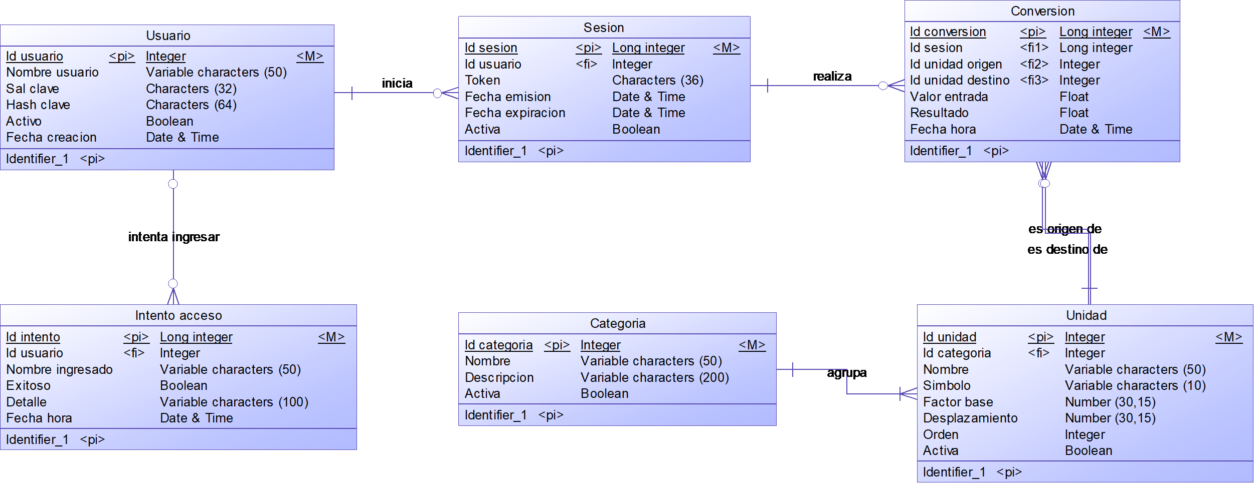
Ilustración 11. Modelo entidad-relación lógico
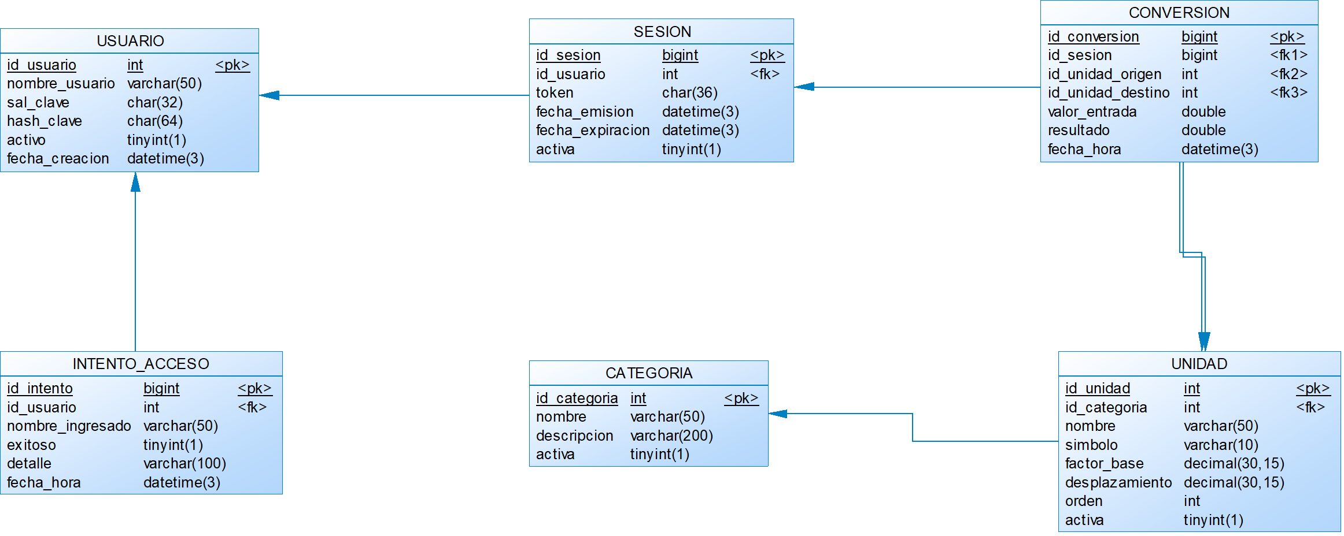
Ilustración 12. Modelo entidad-relación físico (MySQL)
Tabla | Para qué sirve | Relaciones
usuario | Usuarios del sistema con su clave protegida (sal y SHA-256). | Un usuario inicia muchas sesiones y tiene muchos intentos de acceso.
categoria | Categorías de unidades: Longitud, Masa y Temperatura. | Una categoría agrupa varias unidades.
unidad | Unidades con su factor y desplazamiento hacia la unidad base. | Pertenece a una categoría; interviene como origen o destino en las conversiones.
sesion | Tokens emitidos al iniciar sesión, con emisión, expiración y estado. | Pertenece a un usuario; una sesión realiza muchas conversiones.
intento_acceso | Bitácora de intentos de inicio de sesión. | Puede referirse a un usuario (nulo si el usuario escrito no existe).
conversion | Historial de conversiones: valor de entrada, resultado y fecha. | Pertenece a una sesión y a dos unidades (origen y destino).

Tabla 8. Tablas de la base de datos conversion_unidades

SCRIPTS DE LA BASE DE DATOS
En la carpeta 03. BDD están los tres scripts. El primero se ejecuta una sola vez con la cuenta administradora (root) y crea la base y el usuario conuni_app, que solo puede leer, insertar y actualizar datos. Los otros dos crean las tablas y cargan el usuario monster y el catálogo de unidades.
Tabla 9. Comandos para crear la base de datos
cd "03. BDD"
mysql -u root -p < 01_CrearUsuarioApp.sql
mysql -u root -p < 02_CreaBD_ConversionUnidades.sql
mysql -u root -p < 03_CargaDatos_ConversionUnidades.sql

Crea la base y el usuario de la aplicación con permisos mínimos (SELECT, INSERT y UPDATE).
Tabla 10. Script 01_CrearUsuarioApp.sql
-- Ejecutar UNA vez como administrador de MySQL (root):
-- mysql -u root -p < 01_CrearUsuarioApp.sql
-- Crea la base y el usuario que usa el servidor SOAP. Cambia la clave si quieres; luego usa la misma
-- en CONUNI_DB_CLAVE (o en -Dconuni.db.clave=...) al ejecutar el servidor.
CREATE DATABASE IF NOT EXISTS conversion_unidades CHARACTER SET utf8mb4;
CREATE USER IF NOT EXISTS 'conuni_app'@'localhost' IDENTIFIED BY 'ConUni2026!';
GRANT SELECT, INSERT, UPDATE ON conversion_unidades.* TO 'conuni_app'@'localhost';
FLUSH PRIVILEGES;

Crea las seis tablas con sus llaves primarias, llaves foráneas, restricciones e índices, y la vista v_historial_conversiones.
Tabla 11. Script 02_CreaBD_ConversionUnidades.sql
-- ============================================================
-- CONVERSION DE UNIDADES MONSTER - Base de datos local
-- Motor: MySQL 8 Esquema: conversion_unidades
-- Tablas: USUARIO, CATEGORIA, UNIDAD, SESION, INTENTO_ACCESO, CONVERSION
-- ============================================================
CREATE DATABASE IF NOT EXISTS conversion_unidades CHARACTER SET utf8mb4;
USE conversion_unidades;

DROP VIEW IF EXISTS v_historial_conversiones;
DROP TABLE IF EXISTS conversion;
DROP TABLE IF EXISTS intento_acceso;
DROP TABLE IF EXISTS sesion;
DROP TABLE IF EXISTS unidad;
DROP TABLE IF EXISTS categoria;
DROP TABLE IF EXISTS usuario;

-- Usuarios del sistema. La clave nunca se guarda: se guarda SHA-256(sal + clave) en hexadecimal.
CREATE TABLE usuario (
id_usuario INT NOT NULL AUTO_INCREMENT,
nombre_usuario VARCHAR(50) NOT NULL,
sal_clave CHAR(32) NOT NULL,
hash_clave CHAR(64) NOT NULL,
activo TINYINT(1) NOT NULL DEFAULT 1,
fecha_creacion DATETIME(3) NOT NULL DEFAULT CURRENT_TIMESTAMP(3),
CONSTRAINT pk_usuario PRIMARY KEY (id_usuario),
CONSTRAINT uq_usuario_nombre UNIQUE (nombre_usuario)
);

-- Categorias de unidades (Longitud, Masa, Temperatura...). Agregar una fila agrega una categoria.
CREATE TABLE categoria (
id_categoria INT NOT NULL AUTO_INCREMENT,
nombre VARCHAR(50) NOT NULL,
descripcion VARCHAR(200) NULL,
activa TINYINT(1) NOT NULL DEFAULT 1,
CONSTRAINT pk_categoria PRIMARY KEY (id_categoria),
CONSTRAINT uq_categoria_nombre UNIQUE (nombre)
);

-- Unidades de cada categoria. Se convierte con: base = (valor + desplazamiento) x factor_base,
-- y desde la base: valor = base / factor_base - desplazamiento. En longitud y masa el
-- desplazamiento es 0; en temperatura la base es el celsius.
CREATE TABLE unidad (
id_unidad INT NOT NULL AUTO_INCREMENT,
id_categoria INT NOT NULL,
nombre VARCHAR(50) NOT NULL, -- en minusculas y sin tildes: "centimetros"
simbolo VARCHAR(10) NOT NULL,
factor_base DECIMAL(30,15) NOT NULL,
desplazamiento DECIMAL(30,15) NOT NULL DEFAULT 0,
orden INT NOT NULL, -- orden en que se muestra dentro de la categoria
activa TINYINT(1) NOT NULL DEFAULT 1,
CONSTRAINT pk_unidad PRIMARY KEY (id_unidad),
CONSTRAINT uq_unidad_nombre UNIQUE (nombre),
CONSTRAINT fk_unidad_categoria FOREIGN KEY (id_categoria) REFERENCES categoria (id_categoria),
CONSTRAINT ck_unidad_factor CHECK (factor_base > 0)
);

-- Sesiones (tokens) emitidas al iniciar sesion. Un token vale 30 minutos por defecto.
CREATE TABLE sesion (
id_sesion BIGINT NOT NULL AUTO_INCREMENT,
token CHAR(36) NOT NULL,
id_usuario INT NOT NULL,
fecha_emision DATETIME(3) NOT NULL,
fecha_expiracion DATETIME(3) NOT NULL,
activa TINYINT(1) NOT NULL DEFAULT 1,
CONSTRAINT pk_sesion PRIMARY KEY (id_sesion),
CONSTRAINT uq_sesion_token UNIQUE (token),
CONSTRAINT fk_sesion_usuario FOREIGN KEY (id_usuario) REFERENCES usuario (id_usuario),
CONSTRAINT ck_sesion_fechas CHECK (fecha_expiracion > fecha_emision)
);

-- Bitacora de intentos de inicio de sesion (exitosos y fallidos).
CREATE TABLE intento_acceso (
id_intento BIGINT NOT NULL AUTO_INCREMENT,
id_usuario INT NULL, -- nulo si el usuario escrito no existe
nombre_ingresado VARCHAR(50) NOT NULL,
exitoso TINYINT(1) NOT NULL,
detalle VARCHAR(100) NOT NULL,
fecha_hora DATETIME(3) NOT NULL,
CONSTRAINT pk_intento_acceso PRIMARY KEY (id_intento),
CONSTRAINT fk_intento_usuario FOREIGN KEY (id_usuario) REFERENCES usuario (id_usuario)
);

-- Historial de conversiones realizadas, ligado a la sesion que las pidio.
CREATE TABLE conversion (
id_conversion BIGINT NOT NULL AUTO_INCREMENT,
id_sesion BIGINT NOT NULL,
id_unidad_origen INT NOT NULL,
id_unidad_destino INT NOT NULL,
valor_entrada DOUBLE NOT NULL,
resultado DOUBLE NOT NULL,
fecha_hora DATETIME(3) NOT NULL,
CONSTRAINT pk_conversion PRIMARY KEY (id_conversion),
CONSTRAINT fk_conversion_sesion FOREIGN KEY (id_sesion) REFERENCES sesion (id_sesion),
CONSTRAINT fk_conversion_origen FOREIGN KEY (id_unidad_origen) REFERENCES unidad (id_unidad),
CONSTRAINT fk_conversion_destino FOREIGN KEY (id_unidad_destino) REFERENCES unidad (id_unidad)
);
CREATE INDEX ix_sesion_usuario ON sesion (id_usuario);
CREATE INDEX ix_conversion_sesion ON conversion (id_sesion);
CREATE INDEX ix_conversion_fecha ON conversion (fecha_hora);
CREATE INDEX ix_intento_fecha ON intento_acceso (fecha_hora);

-- Consulta lista para reportes: quien convirtio que, y cuando.
CREATE VIEW v_historial_conversiones AS
SELECT c.id_conversion, c.fecha_hora, u.nombre_usuario, g.nombre AS categoria,
uo.nombre AS unidad_origen, c.valor_entrada, ud.nombre AS unidad_destino, c.resultado
FROM conversion c
JOIN sesion s ON s.id_sesion = c.id_sesion
JOIN usuario u ON u.id_usuario = s.id_usuario
JOIN unidad uo ON uo.id_unidad = c.id_unidad_origen
JOIN unidad ud ON ud.id_unidad = c.id_unidad_destino
JOIN categoria g ON g.id_categoria = uo.id_categoria;

Inserta el usuario monster (con su hash), las tres categorías y las quince unidades.
Tabla 12. Script 03_CargaDatos_ConversionUnidades.sql
-- Datos iniciales: el usuario del sistema y el catalogo de categorias y unidades.
USE conversion_unidades;

-- Usuario monster / clave monster9 (se guarda SHA-256(sal + clave), nunca la clave).
INSERT INTO usuario (nombre_usuario, sal_clave, hash_clave) VALUES
('monster', 'a3f1c9d27b4e5086d1f2a9b7c3e4d5f6', '4b6aa92fc59932c627242729eb132f7c3c6343e1aa6d907c00fda4dee58d3b30');

INSERT INTO categoria (nombre, descripcion) VALUES
('Longitud', 'Distancias: base metro'),
('Masa', 'Peso: base kilogramo'),
('Temperatura', 'Escalas termicas: base celsius');

-- Longitud (base: metro)
INSERT INTO unidad (id_categoria, nombre, simbolo, factor_base, desplazamiento, orden) VALUES
(1, 'centimetros', 'cm', 0.01, 0, 1),
(1, 'metros', 'm', 1, 0, 2),
(1, 'pies', 'ft', 0.3048, 0, 3),
(1, 'yardas', 'yd', 0.9144, 0, 4),
(1, 'millas', 'mi', 1609.344, 0, 5);

-- Masa (base: kilogramo; el quintal equivale a 100 libras)
INSERT INTO unidad (id_categoria, nombre, simbolo, factor_base, desplazamiento, orden) VALUES
(2, 'gramos', 'g', 0.001, 0, 1),
(2, 'kilogramos', 'kg', 1, 0, 2),
(2, 'onzas', 'oz', 0.028349523125, 0, 3),
(2, 'libras', 'lb', 0.45359237, 0, 4),
(2, 'quintales', 'qq', 45.359237, 0, 5);

-- Temperatura (base: celsius). base = (valor + desplazamiento) x factor
-- fahrenheit: (F - 32) x 5/9 kelvin: K - 273,15 newton: N x 100/33 reaumur: Re x 5/4
INSERT INTO unidad (id_categoria, nombre, simbolo, factor_base, desplazamiento, orden) VALUES
(3, 'celsius', 'C', 1, 0, 1),
(3, 'fahrenheit', 'F', 0.555555555555556, -32, 2),
(3, 'kelvin', 'K', 1, -273.15, 3),
(3, 'newton', 'N', 3.030303030303030, 0, 4),
(3, 'reaumur', 'Re', 1.25, 0, 5);

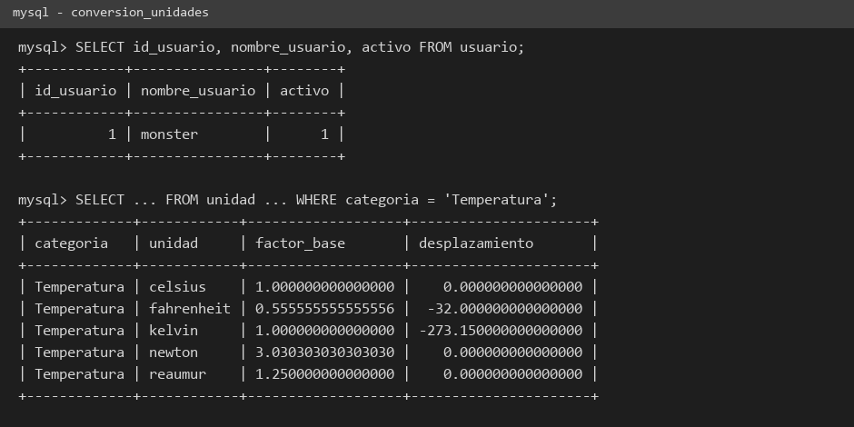
Ilustración 13. Consulta del usuario y de las unidades de temperatura en MySQL

CONEXIÓN DEL SERVIDOR A MYSQL
Los datos de conexión no están escritos en el código. El servidor los toma, en este orden, de las propiedades del sistema (-Dconuni.db.url, -Dconuni.db.usuario y -Dconuni.db.clave), de las variables de entorno (CONUNI_DB_URL, CONUNI_DB_USUARIO y CONUNI_DB_CLAVE) y, si no hay ninguna, del archivo conuni.properties, que trae valores de desarrollo sin la clave.
Valores por defecto de desarrollo: la base conversion_unidades en localhost:3306 y el usuario conuni_app. La clave no se guarda aquí.
Tabla 13. Archivo conuni.properties - Servidor SOAP
# Valores por defecto de desarrollo. Se pueden reemplazar con variables de entorno o propiedades del sistema
# (CONUNI_DB_URL, CONUNI_DB_USUARIO, CONUNI_DB_CLAVE). No guardes aqui una clave real.
db.url=jdbc:mysql://localhost:3306/conversion_unidades?useSSL=false&allowPublicKeyRetrieval=true&serverTimezone=America/Guayaquil
db.usuario=conuni_app
db.clave=

CODIFICACIÓN DEL PROYECTO SERVIDOR

CREACIÓN DE PAQUETES
Dentro de ec.edu.monster se crean los paquetes que separan la exposición de los servicios de la lógica, como pide el caso de estudio.
Paquete | Responsabilidad
controladores.ws | Los servicios SOAP (WSLogin, WSCatalogo, WSLongitud, WSMasa, WSTemperatura). Solo reciben el pedido y lo pasan a un manejador.
controladores.manejadoresws | Un manejador por servicio. Orquestan el token, las validaciones y el cálculo.
datos | Acceso a MySQL: la conexión, un repositorio por tabla y el punto único Datos (conexión y reloj).
seguridad | Claves (sal y SHA-256), GestorTokens (sesiones en la base con su vigencia) y ServicioAutenticacion (login y bitácora).
servicios | CatalogoUnidades (categorías y unidades leídas de la base) y Conversor (cálculo con factor y desplazamiento).
modelos.entidades | Registros que se leen de la base: Usuario, Categoria y Unidad.
modelos.utilidades | RespuestaServicio, la respuesta estructurada de todas las operaciones; enums con los códigos y estados; mapeadores que arman la respuesta.

Tabla 14. Paquetes del servidor y su responsabilidad
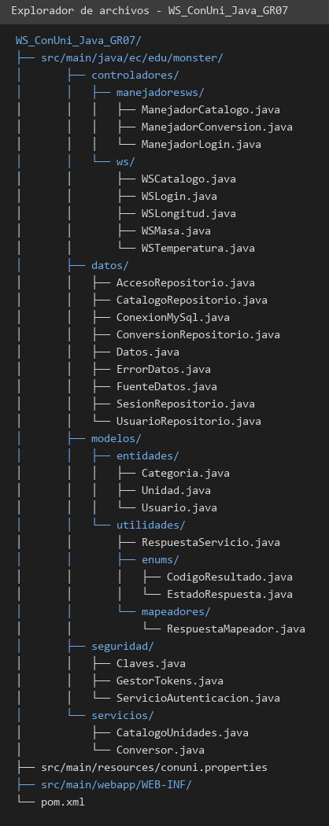
Ilustración 14. Estructura de paquetes - Servidor SOAP

CREACIÓN DE MODELOS Y UTILIDADES
Primero se crea la respuesta que devuelven todas las operaciones. Así los cuatro clientes interpretan siempre el mismo formato, tanto en los casos correctos como en los errores.
La clase EstadoRespuesta: Estado general de una respuesta: la operacion salio bien o fallo.
Tabla 15. Clase EstadoRespuesta
package ec.edu.monster.modelos.utilidades.enums;

/** Estado general de una respuesta: la operacion salio bien o fallo. */
public enum EstadoRespuesta {

OK("OK"),
ERROR("ERROR");

private final String texto;

EstadoRespuesta(String texto) {
this.texto = texto;
}

/** Texto que viaja en el mensaje SOAP: "OK" o "ERROR". */
public String getTexto() {
return texto;
}
}

La clase CodigoResultado: Codigos de resultado que devuelve el servicio (ver diccionario de datos).
Tabla 16. Clase CodigoResultado
package ec.edu.monster.modelos.utilidades.enums;

/** Codigos de resultado que devuelve el servicio (ver diccionario de datos). */
public enum CodigoResultado {

OK_200("OK-200"),
TOKEN_INVALIDO("AUTH-001"),
SESION_EXPIRADA("AUTH-002"),
CREDENCIALES_INCORRECTAS("AUTH-003"),
UNIDAD_NO_SOPORTADA("UNIT-001"),
DATOS_INCONSISTENTES("DATA-001"),
ERROR_SERVIDOR("SRV-500");
private final String codigo;

CodigoResultado(String codigo) {
this.codigo = codigo;
}

/** Texto que viaja en el mensaje SOAP, por ejemplo "AUTH-001". */
public String getCodigo() {
return codigo;
}
}

La clase RespuestaServicio: Respuesta estructurada que devuelven todas las operaciones del servicio (CU-07). Se serializa a XML dentro del cuerpo del mensaje SOAP. Se arma con {@code RespuestaMapeador}. estado: OK o ERROR. codigo: codigo de resultado (OK-200, AUTH-001, AUTH-002, AUTH-003, UNIT-001, DATA-001, SRV-500). mensaje: texto informativo para el usuario. resultado: valor convertido (nulo si hay error o si la operacion no calcula). unidadOrigen / unidadDestino: unidades de la solicitud (conversiones). token: token generado (solo en el login). datos: listas de texto (categorias o unidades del catalogo).
Tabla 17. Clase RespuestaServicio
package ec.edu.monster.modelos.utilidades;

import ec.edu.monster.modelos.utilidades.enums.EstadoRespuesta;
import java.util.ArrayList;
import java.util.List;

/**
* Respuesta estructurada que devuelven todas las operaciones del servicio
* (CU-07). Se serializa a XML dentro del cuerpo del mensaje SOAP. Se arma con
* {@code RespuestaMapeador}.
*
* estado: OK o ERROR.
* codigo: codigo de resultado (OK-200, AUTH-001, AUTH-002, AUTH-003, UNIT-001, DATA-001, SRV-500).
* mensaje: texto informativo para el usuario.
* resultado: valor convertido (nulo si hay error o si la operacion no calcula).
* unidadOrigen / unidadDestino: unidades de la solicitud (conversiones).
* token: token generado (solo en el login).
* datos: listas de texto (categorias o unidades del catalogo).
*/
public class RespuestaServicio {

private String estado;
private String codigo;
private String mensaje;
private Double resultado;
private String unidadOrigen;
private String unidadDestino;
private String token;
private List<String> datos = new ArrayList<>();

public RespuestaServicio() {
}

public boolean esExitosa() {
return EstadoRespuesta.OK.getTexto().equals(estado);
}
public String getEstado() {
return estado;
}

public void setEstado(String estado) {
this.estado = estado;
}

public String getCodigo() {
return codigo;
}
public void setCodigo(String codigo) {
this.codigo = codigo;
}

public String getMensaje() {
return mensaje;
}

public void setMensaje(String mensaje) {
this.mensaje = mensaje;
}
public Double getResultado() {
return resultado;
}

public void setResultado(Double resultado) {
this.resultado = resultado;
}

public String getUnidadOrigen() {
return unidadOrigen;
}
public void setUnidadOrigen(String unidadOrigen) {
this.unidadOrigen = unidadOrigen;
}

public String getUnidadDestino() {
return unidadDestino;
}

public void setUnidadDestino(String unidadDestino) {
this.unidadDestino = unidadDestino;
}
public String getToken() {
return token;
}

public void setToken(String token) {
this.token = token;
}

public List<String> getDatos() {
return datos;
}
public void setDatos(List<String> datos) {
this.datos = datos;
}
}

La clase RespuestaMapeador: Convierte los resultados de la logica (tokens, listas, valores convertidos y errores) en la respuesta estructurada RespuestaServicio (CU-07). Es el unico lugar donde se arma la respuesta, para que todas las operaciones respondan con el mismo formato.
Tabla 18. Clase RespuestaMapeador
package ec.edu.monster.modelos.utilidades.mapeadores;

import ec.edu.monster.modelos.utilidades.RespuestaServicio;
import ec.edu.monster.modelos.utilidades.enums.CodigoResultado;
import ec.edu.monster.modelos.utilidades.enums.EstadoRespuesta;
import java.util.List;

/**
* Convierte los resultados de la logica (tokens, listas, valores convertidos y
* errores) en la respuesta estructurada {@link RespuestaServicio} (CU-07).
* Es el unico lugar donde se arma la respuesta, para que todas las operaciones
* respondan con el mismo formato.
*/
public final class RespuestaMapeador {

private RespuestaMapeador() {
}

/** Respuesta correcta con un mensaje. */
public static RespuestaServicio exito(String mensaje) {
RespuestaServicio r = new RespuestaServicio();
r.setEstado(EstadoRespuesta.OK.getTexto());
r.setCodigo(CodigoResultado.OK_200.getCodigo());
r.setMensaje(mensaje);
return r;
}

/** Login correcto: lleva el token de la sesion. */
public static RespuestaServicio exitoLogin(String token) {
RespuestaServicio r = exito("Autenticación exitosa");
r.setToken(token);
return r;
}

/** Consulta del catalogo: lleva la lista de categorias o de unidades. */
public static RespuestaServicio exitoLista(List<String> datos) {
RespuestaServicio r = exito("Consulta realizada correctamente");
r.setDatos(datos);
return r;
}

/** Conversion correcta: lleva el resultado y las unidades usadas. */
public static RespuestaServicio exitoConversion(double resultado, String unidadOrigen, String unidadDestino) {
RespuestaServicio r = exito("Conversión realizada correctamente");
r.setResultado(resultado);
r.setUnidadOrigen(unidadOrigen);
r.setUnidadDestino(unidadDestino);
return r;
}

/** Respuesta de error con su codigo y mensaje; el resultado queda nulo. */
public static RespuestaServicio error(CodigoResultado codigo, String mensaje) {
RespuestaServicio r = new RespuestaServicio();
r.setEstado(EstadoRespuesta.ERROR.getTexto());
r.setCodigo(codigo.getCodigo());
r.setMensaje(mensaje);
return r;
}
}

CREACIÓN DE LA CAPA DE DATOS
Toda la comunicación con MySQL está en el paquete datos. Cada tabla tiene un repositorio con sus consultas, que siempre usan parámetros (nunca se arma el SQL pegando texto). La clase Datos es el punto único donde se define la conexión y el reloj: las pruebas la cambian para usar una base H2 en memoria y una hora fija sin tocar el resto del código.
La clase FuenteDatos: Entrega conexiones a la base de datos. Las pruebas usan otra implementacion (H2 en memoria).
Tabla 19. Clase FuenteDatos
package ec.edu.monster.datos;

import java.sql.Connection;
import java.sql.SQLException;

/** Entrega conexiones a la base de datos. Las pruebas usan otra implementacion (H2 en memoria). */
@FunctionalInterface
public interface FuenteDatos {

Connection obtenerConexion() throws SQLException;
}

La clase ConexionMySql: Conexion a MySQL (esquema "conversion_unidades"). Los datos de conexion no estan en el codigo: se leen, en este orden, de 1) propiedades del sistema (-Dconuni.db.url, -Dconuni.db.usuario, -Dconuni.db.clave), 2) variables de entorno (CONUNI_DB_URL, CONUNI_DB_USUARIO, CONUNI_DB_CLAVE), 3) el archivo conuni.properties del classpath (valores por defecto de desarrollo).
Tabla 20. Clase ConexionMySql
package ec.edu.monster.datos;

import java.io.IOException;
import java.io.InputStream;
import java.sql.Connection;
import java.sql.DriverManager;
import java.sql.SQLException;
import java.util.Properties;

/**
* Conexion a MySQL (esquema "conversion_unidades").
*
* Los datos de conexion no estan en el codigo: se leen, en este orden, de
* 1) propiedades del sistema (-Dconuni.db.url, -Dconuni.db.usuario, -Dconuni.db.clave),
* 2) variables de entorno (CONUNI_DB_URL, CONUNI_DB_USUARIO, CONUNI_DB_CLAVE),
* 3) el archivo conuni.properties del classpath (valores por defecto de desarrollo).
*/
public class ConexionMySql implements FuenteDatos {

private final String url;
private final String usuario;
private final String clave;

public ConexionMySql() {
Properties archivo = new Properties();
try (InputStream in = ConexionMySql.class.getResourceAsStream("/conuni.properties")) {
if (in != null) {
archivo.load(in);
}
} catch (IOException e) {
// se usan los valores por defecto
}
this.url = valor("conuni.db.url", "CONUNI_DB_URL", archivo.getProperty("db.url",
"jdbc:mysql://localhost:3306/conversion_unidades?useSSL=false&allowPublicKeyRetrieval=true&serverTimezone=America/Guayaquil"));
this.usuario = valor("conuni.db.usuario", "CONUNI_DB_USUARIO", archivo.getProperty("db.usuario", "conuni_app"));
this.clave = valor("conuni.db.clave", "CONUNI_DB_CLAVE", archivo.getProperty("db.clave", ""));
}

private static String valor(String propiedad, String variable, String porDefecto) {
String v = System.getProperty(propiedad);
if (v == null || v.isBlank()) {
v = System.getenv(variable);
}
return (v == null || v.isBlank()) ? porDefecto : v;
}

@Override
public Connection obtenerConexion() throws SQLException {
try {
Class.forName("com.mysql.cj.jdbc.Driver");
} catch (ClassNotFoundException e) {
throw new SQLException("No se encuentra el driver de MySQL", e);
}
return DriverManager.getConnection(url, usuario, clave);
}
}

La clase Datos: Punto unico de acceso a la base de datos y al reloj del servidor. En produccion usa MySQL y la hora del sistema; las pruebas lo cambian con #configurar para usar H2 y una hora fija.
Tabla 21. Clase Datos
package ec.edu.monster.datos;

import java.time.Clock;

/**
* Punto unico de acceso a la base de datos y al reloj del servidor. En produccion usa MySQL y
* la hora del sistema; las pruebas lo cambian con {@link #configurar} para usar H2 y una hora fija.
*/
public final class Datos {

private static volatile FuenteDatos fuente = new ConexionMySql();
private static volatile Clock reloj = Clock.systemDefaultZone();
private Datos() {
}

public static FuenteDatos fuente() {
return fuente;
}

public static Clock reloj() {
return reloj;
}

public static void configurar(FuenteDatos nuevaFuente, Clock nuevoReloj) {
fuente = nuevaFuente;
reloj = nuevoReloj;
}

/** Vuelve a MySQL y a la hora del sistema. */
public static void restablecer() {
configurar(new ConexionMySql(), Clock.systemDefaultZone());
}
}

La clase ErrorDatos: Falla al hablar con la base de datos. Los manejadores la convierten en el codigo SRV-500.
Tabla 22. Clase ErrorDatos
package ec.edu.monster.datos;

/** Falla al hablar con la base de datos. Los manejadores la convierten en el codigo SRV-500. */
public class ErrorDatos extends RuntimeException {

public ErrorDatos(String mensaje, Throwable causa) {
super(mensaje, causa);
}
}

La clase CatalogoRepositorio: Lee las tablas CATEGORIA y UNIDAD (solo las filas activas).
Tabla 23. Clase CatalogoRepositorio
package ec.edu.monster.datos;

import ec.edu.monster.modelos.entidades.Categoria;
import ec.edu.monster.modelos.entidades.Unidad;
import java.sql.Connection;
import java.sql.PreparedStatement;
import java.sql.ResultSet;
import java.sql.SQLException;
import java.util.ArrayList;
import java.util.LinkedHashMap;
import java.util.List;
import java.util.Map;
/** Lee las tablas CATEGORIA y UNIDAD (solo las filas activas). */
public class CatalogoRepositorio {

private static final String SQL = "SELECT c.id_categoria, c.nombre AS categoria, u.id_unidad, u.nombre AS unidad, "
+ "u.factor_base, u.desplazamiento "
+ "FROM categoria c JOIN unidad u ON u.id_categoria = c.id_categoria "
+ "WHERE c.activa = 1 AND u.activa = 1 ORDER BY c.id_categoria, u.orden";

private final FuenteDatos fuente;

public CatalogoRepositorio(FuenteDatos fuente) {
this.fuente = fuente;
}

/** Todas las categorias con sus unidades, en el orden definido en la base. */
public List<Categoria> cargar() {
Map<Integer, String> nombres = new LinkedHashMap<>();
Map<Integer, List<Unidad>> unidades = new LinkedHashMap<>();
try (Connection cn = fuente.obtenerConexion();
PreparedStatement ps = cn.prepareStatement(SQL);
ResultSet rs = ps.executeQuery()) {
while (rs.next()) {
int idCategoria = rs.getInt("id_categoria");
nombres.putIfAbsent(idCategoria, rs.getString("categoria"));
unidades.computeIfAbsent(idCategoria, k -> new ArrayList<>()).add(new Unidad(
rs.getInt("id_unidad"), rs.getString("unidad"),
rs.getDouble("factor_base"), rs.getDouble("desplazamiento")));
}
} catch (SQLException e) {
throw new ErrorDatos("No se pudo leer el catalogo de unidades", e);
}
List<Categoria> resultado = new ArrayList<>();
nombres.forEach((id, nombre) -> resultado.add(new Categoria(id, nombre, List.copyOf(unidades.get(id)))));
return resultado;
}
}

La clase UsuarioRepositorio: Lee la tabla USUARIO.
Tabla 24. Clase UsuarioRepositorio
package ec.edu.monster.datos;

import ec.edu.monster.modelos.entidades.Usuario;
import java.sql.Connection;
import java.sql.PreparedStatement;
import java.sql.ResultSet;
import java.sql.SQLException;
import java.util.Optional;

/** Lee la tabla USUARIO. */
public class UsuarioRepositorio {

private final FuenteDatos fuente;

public UsuarioRepositorio(FuenteDatos fuente) {
this.fuente = fuente;
}

/** Usuario activo con ese nombre (la base compara sin distinguir mayusculas; el servicio si lo hace). */
public Optional<Usuario> buscarActivo(String nombre) {
String sql = "SELECT id_usuario, nombre_usuario, sal_clave, hash_clave FROM usuario "
+ "WHERE nombre_usuario = ? AND activo = 1";
try (Connection cn = fuente.obtenerConexion(); PreparedStatement ps = cn.prepareStatement(sql)) {
ps.setString(1, nombre);
try (ResultSet rs = ps.executeQuery()) {
if (rs.next()) {
return Optional.of(new Usuario(rs.getInt("id_usuario"), rs.getString("nombre_usuario"),
rs.getString("sal_clave"), rs.getString("hash_clave")));
}
return Optional.empty();
}
} catch (SQLException e) {
throw new ErrorDatos("No se pudo consultar el usuario", e);
}
}
}

La clase AccesoRepositorio: Escribe en la bitacora INTENTO_ACCESO.
Tabla 25. Clase AccesoRepositorio
package ec.edu.monster.datos;

import java.sql.Connection;
import java.sql.PreparedStatement;
import java.sql.SQLException;
import java.sql.Timestamp;
import java.time.Instant;

/** Escribe en la bitacora INTENTO_ACCESO. */
public class AccesoRepositorio {

private final FuenteDatos fuente;
public AccesoRepositorio(FuenteDatos fuente) {
this.fuente = fuente;
}

/** Registra un intento de inicio de sesion; idUsuario es null si el usuario no existe. */
public void registrar(Integer idUsuario, String nombreIngresado, boolean exitoso, String detalle, Instant ahora) {
String sql = "INSERT INTO intento_acceso (id_usuario, nombre_ingresado, exitoso, detalle, fecha_hora) "
+ "VALUES (?, ?, ?, ?, ?)";
try (Connection cn = fuente.obtenerConexion(); PreparedStatement ps = cn.prepareStatement(sql)) {
if (idUsuario == null) {
ps.setNull(1, java.sql.Types.INTEGER);
} else {
ps.setInt(1, idUsuario);
}
ps.setString(2, recortar(nombreIngresado, 50));
ps.setBoolean(3, exitoso);
ps.setString(4, detalle);
ps.setTimestamp(5, Timestamp.from(ahora));
ps.executeUpdate();
} catch (SQLException e) {
throw new ErrorDatos("No se pudo registrar el intento de acceso", e);
}
}
private static String recortar(String texto, int max) {
return texto.length() <= max ? texto : texto.substring(0, max);
}
}

La clase SesionRepositorio: Lee y escribe la tabla SESION (los tokens emitidos al iniciar sesion).
Tabla 26. Clase SesionRepositorio
package ec.edu.monster.datos;

import java.sql.Connection;
import java.sql.PreparedStatement;
import java.sql.ResultSet;
import java.sql.SQLException;
import java.sql.Timestamp;
import java.time.Instant;
import java.util.Optional;

/** Lee y escribe la tabla SESION (los tokens emitidos al iniciar sesion). */
public class SesionRepositorio {
/** Estado de una sesion guardada. */
public record Sesion(long id, Instant expiracion, boolean activa) {
}

private final FuenteDatos fuente;

public SesionRepositorio(FuenteDatos fuente) {
this.fuente = fuente;
}

public void crear(String token, int idUsuario, Instant emision, Instant expiracion) {
String sql = "INSERT INTO sesion (token, id_usuario, fecha_emision, fecha_expiracion, activa) VALUES (?, ?, ?, ?, 1)";
try (Connection cn = fuente.obtenerConexion(); PreparedStatement ps = cn.prepareStatement(sql)) {
ps.setString(1, token);
ps.setInt(2, idUsuario);
ps.setTimestamp(3, Timestamp.from(emision));
ps.setTimestamp(4, Timestamp.from(expiracion));
ps.executeUpdate();
} catch (SQLException e) {
throw new ErrorDatos("No se pudo guardar la sesion", e);
}
}

public Optional<Sesion> buscar(String token) {
String sql = "SELECT id_sesion, fecha_expiracion, activa FROM sesion WHERE token = ?";
try (Connection cn = fuente.obtenerConexion(); PreparedStatement ps = cn.prepareStatement(sql)) {
ps.setString(1, token);
try (ResultSet rs = ps.executeQuery()) {
if (rs.next()) {
return Optional.of(new Sesion(rs.getLong("id_sesion"),
rs.getTimestamp("fecha_expiracion").toInstant(), rs.getBoolean("activa")));
}
return Optional.empty();
}
} catch (SQLException e) {
throw new ErrorDatos("No se pudo consultar la sesion", e);
}
}

/** Marca la sesion como no activa (por ejemplo, cuando se detecta que expiro). */
public void desactivar(String token) {
try (Connection cn = fuente.obtenerConexion();
PreparedStatement ps = cn.prepareStatement("UPDATE sesion SET activa = 0 WHERE token = ?")) {
ps.setString(1, token);
ps.executeUpdate();
} catch (SQLException e) {
throw new ErrorDatos("No se pudo cerrar la sesion", e);
}
}
}

La clase ConversionRepositorio: Escribe en la tabla CONVERSION (historial de conversiones).
Tabla 27. Clase ConversionRepositorio
package ec.edu.monster.datos;

import java.sql.Connection;
import java.sql.PreparedStatement;
import java.sql.SQLException;
import java.sql.Timestamp;
import java.time.Instant;

/** Escribe en la tabla CONVERSION (historial de conversiones). */
public class ConversionRepositorio {

private final FuenteDatos fuente;
public ConversionRepositorio(FuenteDatos fuente) {
this.fuente = fuente;
}

/** Guarda una conversion ligada a la sesion del token. */
public void registrar(String token, int idUnidadOrigen, int idUnidadDestino,
double valorEntrada, double resultado, Instant ahora) {
String sql = "INSERT INTO conversion (id_sesion, id_unidad_origen, id_unidad_destino, valor_entrada, resultado, fecha_hora) "
+ "SELECT id_sesion, ?, ?, ?, ?, ? FROM sesion WHERE token = ?";
try (Connection cn = fuente.obtenerConexion(); PreparedStatement ps = cn.prepareStatement(sql)) {
ps.setInt(1, idUnidadOrigen);
ps.setInt(2, idUnidadDestino);
ps.setDouble(3, valorEntrada);
ps.setDouble(4, resultado);
ps.setTimestamp(5, Timestamp.from(ahora));
ps.setString(6, token);
ps.executeUpdate();
} catch (SQLException e) {
throw new ErrorDatos("No se pudo guardar la conversion en el historial", e);
}
}
}

Tabla 28. Clase Unidad
package ec.edu.monster.modelos.entidades;

/**
* Unidad de una categoria. Para pasar a la base se usa (valor + desplazamiento) x factor; para
* volver, base / factor - desplazamiento.
*/
public record Unidad(int id, String nombre, double factor, double desplazamiento) {
}

Tabla 29. Clase Categoria
package ec.edu.monster.modelos.entidades;

import java.util.List;

/** Categoria con sus unidades (por ejemplo Longitud: centimetros, metros, pies...). */
public record Categoria(int id, String nombre, List<Unidad> unidades) {

/** Nombres de las unidades, en el orden definido en la base. */
public List<String> nombresUnidades() {
return unidades.stream().map(Unidad::nombre).toList();
}
}

Tabla 30. Clase Usuario
package ec.edu.monster.modelos.entidades;

/** Usuario del sistema; la clave se guarda como SHA-256(sal + clave). */
public record Usuario(int id, String nombre, String sal, String hashClave) {
}

CREACIÓN DE SEGURIDAD
El usuario se busca en la tabla USUARIO y la clave se compara por su hash con sal (SHA-256); cada intento, correcto o no, queda en la bitácora INTENTO_ACCESO. El login crea una sesión en la tabla SESION con un token (UUID) de 30 minutos de vigencia, y todas las demás operaciones lo exigen.
La clase Claves: Guarda y compara claves como SHA-256(sal + clave) en hexadecimal; la clave en claro nunca se almacena.
Tabla 31. Clase Claves
package ec.edu.monster.seguridad;

import java.nio.charset.StandardCharsets;
import java.security.MessageDigest;
import java.security.NoSuchAlgorithmException;
import java.security.SecureRandom;
import java.util.HexFormat;

/** Guarda y compara claves como SHA-256(sal + clave) en hexadecimal; la clave en claro nunca se almacena. */
public final class Claves {

private static final SecureRandom ALEATORIO = new SecureRandom();
private Claves() {
}

/** Sal nueva de 16 bytes (32 caracteres hexadecimales). */
public static String generarSal() {
byte[] bytes = new byte[16];
ALEATORIO.nextBytes(bytes);
return HexFormat.of().formatHex(bytes);
}

public static String hash(String sal, String clave) {
try {
MessageDigest sha = MessageDigest.getInstance("SHA-256");
return HexFormat.of().formatHex(sha.digest((sal + clave).getBytes(StandardCharsets.UTF_8)));
} catch (NoSuchAlgorithmException e) {
throw new IllegalStateException("SHA-256 no esta disponible", e);
}
}

/** Compara en tiempo constante el hash guardado con el de la clave escrita. */
public static boolean coincide(String clave, String sal, String hashGuardado) {
return MessageDigest.isEqual(
hash(sal, clave).getBytes(StandardCharsets.UTF_8),
hashGuardado.getBytes(StandardCharsets.UTF_8));
}
}

La clase GestorTokens: Tokens de sesion guardados en la tabla SESION. Cubre CU-05 (validar token), CU-08 (token invalido) y CU-09 (sesion expirada). La vigencia por defecto es de 30 minutos y se puede cambiar con la propiedad del sistema "conuni.token.minutos" (acepta decimales, por ejemplo 0.01).
Tabla 32. Clase GestorTokens
package ec.edu.monster.seguridad;

import ec.edu.monster.datos.Datos;
import ec.edu.monster.datos.SesionRepositorio;
import ec.edu.monster.modelos.utilidades.RespuestaServicio;
import ec.edu.monster.modelos.utilidades.enums.CodigoResultado;
import ec.edu.monster.modelos.utilidades.mapeadores.RespuestaMapeador;
import java.time.Instant;
import java.util.Optional;
import java.util.UUID;

/**
* Tokens de sesion guardados en la tabla SESION. Cubre CU-05 (validar token),
* CU-08 (token invalido) y CU-09 (sesion expirada).
*
* La vigencia por defecto es de 30 minutos y se puede cambiar con la propiedad
* del sistema "conuni.token.minutos" (acepta decimales, por ejemplo 0.01).
*/
public final class GestorTokens {

private GestorTokens() {
}

private static long vigenciaMs() {
String valor = System.getProperty("conuni.token.minutos", "30");
try {
return (long) (Double.parseDouble(valor) * 60_000L);
} catch (NumberFormatException e) {
return 30L * 60_000L;
}
}

/** Genera un token unico para el usuario y lo guarda con su fecha de expiracion. */
public static String generarToken(int idUsuario) {
String token = UUID.randomUUID().toString();
Instant ahora = Datos.reloj().instant();
new SesionRepositorio(Datos.fuente()).crear(token, idUsuario, ahora, ahora.plusMillis(vigenciaMs()));
return token;
}

/**
* Valida un token.
*
* @return null si es valido; TOKEN_INVALIDO (AUTH-001) si es nulo, inexistente,
* alterado o ya cerrado; SESION_EXPIRADA (AUTH-002) si existia pero ya
* expiro (y la cierra en la base).
*/
public static CodigoResultado validar(String token) {
if (token == null || token.isBlank()) {
return CodigoResultado.TOKEN_INVALIDO;
}
String limpio = token.trim();
SesionRepositorio sesiones = new SesionRepositorio(Datos.fuente());
Optional<SesionRepositorio.Sesion> sesion = sesiones.buscar(limpio);
if (sesion.isEmpty() || !sesion.get().activa()) {
return CodigoResultado.TOKEN_INVALIDO;
}
if (Datos.reloj().instant().isAfter(sesion.get().expiracion())) {
sesiones.desactivar(limpio);
return CodigoResultado.SESION_EXPIRADA;
}
return null;
}

/** Respuesta de error para un token que no sirve, o null si el token es valido. */
public static RespuestaServicio verificar(String token) {
CodigoResultado codigo = validar(token);
if (codigo == null) {
return null;
}
if (codigo == CodigoResultado.SESION_EXPIRADA) {
return RespuestaMapeador.error(codigo, "Sesión expirada");
}
return RespuestaMapeador.error(codigo, "Token inválido");
}
}

La clase ServicioAutenticacion: CU-01: Autenticarse. Las credenciales viven en la tabla USUARIO (clave con sal y SHA-256) y cada intento, correcto o no, queda en la bitacora INTENTO_ACCESO. Usuario inicial: monster; clave: monster9 (se guarda solo su hash).
Tabla 33. Clase ServicioAutenticacion
package ec.edu.monster.seguridad;

import ec.edu.monster.datos.AccesoRepositorio;
import ec.edu.monster.datos.Datos;
import ec.edu.monster.datos.UsuarioRepositorio;
import ec.edu.monster.modelos.entidades.Usuario;
import ec.edu.monster.modelos.utilidades.RespuestaServicio;
import ec.edu.monster.modelos.utilidades.enums.CodigoResultado;
import ec.edu.monster.modelos.utilidades.mapeadores.RespuestaMapeador;
import java.util.Optional;

/**
* CU-01: Autenticarse. Las credenciales viven en la tabla USUARIO (clave con sal y SHA-256) y
* cada intento, correcto o no, queda en la bitacora INTENTO_ACCESO.
*/
public final class ServicioAutenticacion {

private ServicioAutenticacion() {
}

public static RespuestaServicio autenticar(String usuario, String clave) {
if (usuario == null || usuario.isBlank() || clave == null || clave.isBlank()) {
return RespuestaMapeador.error(CodigoResultado.DATOS_INCONSISTENTES, "Usuario y clave son obligatorios");
}
String nombre = usuario.trim();
Optional<Usuario> encontrado = new UsuarioRepositorio(Datos.fuente()).buscarActivo(nombre)
.filter(u -> u.nombre().equals(nombre));
AccesoRepositorio bitacora = new AccesoRepositorio(Datos.fuente());
if (encontrado.isEmpty()) {
bitacora.registrar(null, nombre, false, "Usuario inexistente", Datos.reloj().instant());
return RespuestaMapeador.error(CodigoResultado.CREDENCIALES_INCORRECTAS, "Usuario o clave incorrectos");
}
Usuario u = encontrado.get();
if (!Claves.coincide(clave, u.sal(), u.hashClave())) {
bitacora.registrar(u.id(), nombre, false, "Clave incorrecta", Datos.reloj().instant());
return RespuestaMapeador.error(CodigoResultado.CREDENCIALES_INCORRECTAS, "Usuario o clave incorrectos");
}
bitacora.registrar(u.id(), nombre, true, "Inicio de sesion correcto", Datos.reloj().instant());
return RespuestaMapeador.exitoLogin(GestorTokens.generarToken(u.id()));
}
}

CREACIÓN DE SERVICIOS
La lógica de conversión está separada de los servicios web. El catálogo se lee de la base y la clase Conversor aplica una sola fórmula a todas las categorías, de modo que agregar una categoría nueva no cambia el código, ni el login ni las validaciones.
La clase Conversor: Convierte entre dos unidades de una misma categoria usando los datos de la tabla UNIDAD. Pasa el valor a la unidad base de la categoria y de ahi a la unidad de destino: base = (valor + desplazamiento) x factor, y destino = base / factor - desplazamiento. Longitud y masa tienen desplazamiento 0; la temperatura usa el celsius como base.
Tabla 34. Clase Conversor
package ec.edu.monster.servicios;

import ec.edu.monster.modelos.entidades.Unidad;
import java.text.Normalizer;
import java.util.Locale;

/**
* Convierte entre dos unidades de una misma categoria usando los datos de la tabla UNIDAD.
* Pasa el valor a la unidad base de la categoria y de ahi a la unidad de destino:
* base = (valor + desplazamiento) x factor, y destino = base / factor - desplazamiento.
* Longitud y masa tienen desplazamiento 0; la temperatura usa el celsius como base.
*/
public final class Conversor {

private Conversor() {
}

public static double convertir(double valor, Unidad origen, Unidad destino) {
double base = (valor + origen.desplazamiento()) * origen.factor();
return base / destino.factor() - destino.desplazamiento();
}

/** Pasa a minusculas, sin tildes y sin espacios sobrantes. */
public static String normalizar(String texto) {
if (texto == null) {
return null;
}
String s = Normalizer.normalize(texto.trim(), Normalizer.Form.NFD);
return s.replaceAll("\\p{M}", "").toLowerCase(Locale.ROOT);
}
}

La clase CatalogoUnidades: Catalogo de categorias y unidades (CU-02 y CU-03), leido de las tablas CATEGORIA y UNIDAD. Para agregar una categoria nueva (por ejemplo volumen) basta con insertar sus filas en la base; el login, la validacion y la respuesta estructurada no cambian.
Tabla 35. Clase CatalogoUnidades
package ec.edu.monster.servicios;

import ec.edu.monster.datos.CatalogoRepositorio;
import ec.edu.monster.datos.Datos;
import ec.edu.monster.modelos.entidades.Categoria;
import ec.edu.monster.modelos.entidades.Unidad;
import java.util.List;
import java.util.Optional;

/**
* Catalogo de categorias y unidades (CU-02 y CU-03), leido de las tablas CATEGORIA y UNIDAD.
* Para agregar una categoria nueva (por ejemplo volumen) basta con insertar sus filas en la
* base; el login, la validacion y la respuesta estructurada no cambian.
*/
public final class CatalogoUnidades {

private final List<Categoria> categorias;

private CatalogoUnidades(List<Categoria> categorias) {
this.categorias = categorias;
}

/** Lee el catalogo vigente de la base de datos. */
public static CatalogoUnidades cargar() {
return new CatalogoUnidades(new CatalogoRepositorio(Datos.fuente()).cargar());
}

/** Nombres de las categorias disponibles. */
public List<String> categorias() {
return categorias.stream().map(Categoria::nombre).toList();
}

/** Busca una categoria por nombre (sin distinguir mayusculas ni tildes). */
public Optional<Categoria> buscarCategoria(String nombre) {
String n = Conversor.normalizar(nombre);
if (n == null || n.isEmpty()) {
return Optional.empty();
}
return categorias.stream().filter(c -> Conversor.normalizar(c.nombre()).equals(n)).findFirst();
}

/** Categoria a la que pertenece una unidad (ya normalizada), si existe. */
public Optional<Categoria> categoriaDeUnidad(String unidadNormalizada) {
return categorias.stream()
.filter(c -> c.unidades().stream().anyMatch(u -> u.nombre().equals(unidadNormalizada)))
.findFirst();
}

/** Unidad de una categoria por su nombre normalizado. */
public static Optional<Unidad> unidadDe(Categoria categoria, String unidadNormalizada) {
return categoria.unidades().stream().filter(u -> u.nombre().equals(unidadNormalizada)).findFirst();
}
}

CREACIÓN DE MANEJADORES
Los manejadores orquestan cada caso de uso: validan el token, validan los datos, llaman al conversor, guardan la conversión en el historial y devuelven la respuesta estructurada.
La clase ManejadorLogin: Maneja el pedido de login (CU-01) que recibe el servicio WSLogin.
Tabla 36. Clase ManejadorLogin
package ec.edu.monster.controladores.manejadoresws;

import ec.edu.monster.modelos.utilidades.RespuestaServicio;
import ec.edu.monster.modelos.utilidades.enums.CodigoResultado;
import ec.edu.monster.modelos.utilidades.mapeadores.RespuestaMapeador;
import ec.edu.monster.seguridad.ServicioAutenticacion;

/** Maneja el pedido de login (CU-01) que recibe el servicio WSLogin. */
public class ManejadorLogin {

public RespuestaServicio login(String usuario, String clave) {
try {
return ServicioAutenticacion.autenticar(usuario, clave);
} catch (RuntimeException e) {
return RespuestaMapeador.error(CodigoResultado.ERROR_SERVIDOR, "Error interno del servicio");
}
}
}

La clase ManejadorCatalogo: Maneja los pedidos del catalogo (CU-02 y CU-03) que recibe el servicio WSCatalogo.
Tabla 37. Clase ManejadorCatalogo
package ec.edu.monster.controladores.manejadoresws;

import ec.edu.monster.modelos.entidades.Categoria;
import ec.edu.monster.modelos.utilidades.RespuestaServicio;
import ec.edu.monster.modelos.utilidades.enums.CodigoResultado;
import ec.edu.monster.modelos.utilidades.mapeadores.RespuestaMapeador;
import ec.edu.monster.seguridad.GestorTokens;
import ec.edu.monster.servicios.CatalogoUnidades;
import java.util.Optional;

/** Maneja los pedidos del catalogo (CU-02 y CU-03) que recibe el servicio WSCatalogo. */
public class ManejadorCatalogo {
/** CU-02: categorias disponibles. */
public RespuestaServicio obtenerCategorias(String token) {
try {
RespuestaServicio errorToken = GestorTokens.verificar(token);
if (errorToken != null) {
return errorToken;
}
return RespuestaMapeador.exitoLista(CatalogoUnidades.cargar().categorias());
} catch (RuntimeException e) {
return RespuestaMapeador.error(CodigoResultado.ERROR_SERVIDOR, "Error interno del servicio");
}
}

/** CU-03: unidades de una categoria. */
public RespuestaServicio obtenerUnidades(String token, String categoria) {
try {
RespuestaServicio errorToken = GestorTokens.verificar(token);
if (errorToken != null) {
return errorToken;
}
Optional<Categoria> encontrada = CatalogoUnidades.cargar().buscarCategoria(categoria);
if (encontrada.isEmpty()) {
return RespuestaMapeador.error(CodigoResultado.DATOS_INCONSISTENTES, "Categoría no soportada");
}
return RespuestaMapeador.exitoLista(encontrada.get().nombresUnidades());
} catch (RuntimeException e) {
return RespuestaMapeador.error(CodigoResultado.ERROR_SERVIDOR, "Error interno del servicio");
}
}
}

La clase ManejadorConversion: Maneja el pedido de conversion (CU-04) que reciben WSLongitud, WSMasa y WSTemperatura. Aplica CU-05 (validar token), CU-06 (validar datos) y CU-07 (respuesta estructurada), y los errores CU-08 a CU-11. Cada conversion correcta queda guardada en el historial (tabla CONVERSION).
Tabla 38. Clase ManejadorConversion
package ec.edu.monster.controladores.manejadoresws;

import ec.edu.monster.datos.ConversionRepositorio;
import ec.edu.monster.datos.Datos;
import ec.edu.monster.modelos.entidades.Categoria;
import ec.edu.monster.modelos.entidades.Unidad;
import ec.edu.monster.modelos.utilidades.RespuestaServicio;
import ec.edu.monster.modelos.utilidades.enums.CodigoResultado;
import ec.edu.monster.modelos.utilidades.mapeadores.RespuestaMapeador;
import ec.edu.monster.seguridad.GestorTokens;
import ec.edu.monster.servicios.CatalogoUnidades;
import ec.edu.monster.servicios.Conversor;
import java.math.BigDecimal;
import java.math.MathContext;
import java.util.Optional;

/**
* Maneja el pedido de conversion (CU-04) que reciben WSLongitud, WSMasa y
* WSTemperatura. Aplica CU-05 (validar token), CU-06 (validar datos) y CU-07
* (respuesta estructurada), y los errores CU-08 a CU-11. Cada conversion correcta
* queda guardada en el historial (tabla CONVERSION).
*/
public class ManejadorConversion {

/** CU-04: realizar conversion dentro de una categoria. */
public RespuestaServicio convertir(String categoria, double valor,
String unidadOrigen, String unidadDestino, String token) {
try {
// CU-05: validar token (CU-08 / CU-09 si falla)
RespuestaServicio errorToken = GestorTokens.verificar(token);
if (errorToken != null) {
return errorToken;
}
// CU-06: validar datos (CU-10 / CU-11 si falla)
CatalogoUnidades catalogo = CatalogoUnidades.cargar();
Optional<Categoria> cat = catalogo.buscarCategoria(categoria);
if (cat.isEmpty()) {
return RespuestaMapeador.error(CodigoResultado.DATOS_INCONSISTENTES, "Categoría no soportada");
}
if (Double.isNaN(valor) || Double.isInfinite(valor)) {
return RespuestaMapeador.error(CodigoResultado.DATOS_INCONSISTENTES, "El valor debe ser numérico");
}
if (unidadOrigen == null || unidadOrigen.isBlank() || unidadDestino == null || unidadDestino.isBlank()) {
return RespuestaMapeador.error(CodigoResultado.DATOS_INCONSISTENTES,
"Las unidades de origen y destino son obligatorias");
}
String origen = Conversor.normalizar(unidadOrigen);
String destino = Conversor.normalizar(unidadDestino);
Optional<Categoria> catOrigen = catalogo.categoriaDeUnidad(origen);
if (catOrigen.isEmpty()) {
return RespuestaMapeador.error(CodigoResultado.UNIDAD_NO_SOPORTADA, "Unidad de origen no soportada");
}
Optional<Categoria> catDestino = catalogo.categoriaDeUnidad(destino);
if (catDestino.isEmpty()) {
return RespuestaMapeador.error(CodigoResultado.UNIDAD_NO_SOPORTADA, "Unidad de destino no soportada");
}
Categoria elegida = cat.get();
if (catOrigen.get().id() != elegida.id() || catDestino.get().id() != elegida.id()) {
return RespuestaMapeador.error(CodigoResultado.DATOS_INCONSISTENTES,
"Las unidades no pertenecen a la categoría " + elegida.nombre());
}
// Calculo, historial y CU-07: respuesta estructurada
Unidad uOrigen = CatalogoUnidades.unidadDe(elegida, origen).orElseThrow();
Unidad uDestino = CatalogoUnidades.unidadDe(elegida, destino).orElseThrow();
double resultado = redondear(Conversor.convertir(valor, uOrigen, uDestino));
new ConversionRepositorio(Datos.fuente()).registrar(token.trim(), uOrigen.id(), uDestino.id(),
valor, resultado, Datos.reloj().instant());
return RespuestaMapeador.exitoConversion(resultado, origen, destino);
} catch (RuntimeException e) {
return RespuestaMapeador.error(CodigoResultado.ERROR_SERVIDOR, "Error interno del servicio");
}
}
/** Evita ruido de coma flotante (0.30000000000000004): 12 cifras significativas. */
static double redondear(double v) {
if (v == 0.0) {
return 0.0;
}
return new BigDecimal(v).round(new MathContext(12)).doubleValue();
}
}

CREACIÓN DE WEBSERVICES
Los servicios web se declaran con las anotaciones @WebService y @WebMethod. El espacio de nombres (targetNamespace) se fija en cada servicio para que el contrato WSDL y los cuatro clientes no cambien aunque se reorganicen los paquetes.
Para crear cada servicio se hace clic derecho sobre el paquete controladores.ws y se elige New > Web Service...
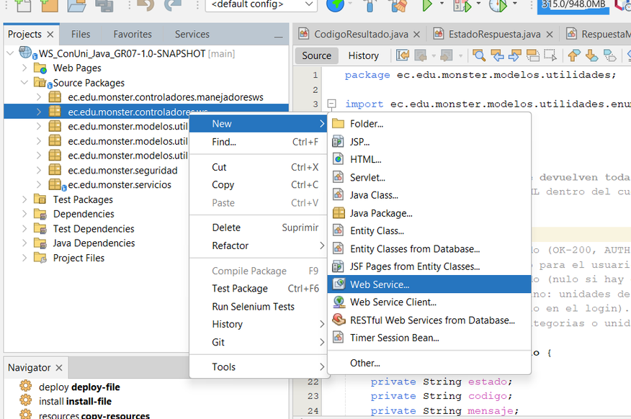
Ilustración 15. Nuevo servicio web en el paquete controladores.ws
La clase WSLogin: CU-01: Autenticarse. Devuelve un token temporal si las credenciales son correctas. El espacio de nombres se fija para que no cambie el contrato (WSDL) que usan los clientes.
Tabla 39. Clase WSLogin
package ec.edu.monster.controladores.ws;

import ec.edu.monster.controladores.manejadoresws.ManejadorLogin;
import ec.edu.monster.modelos.utilidades.RespuestaServicio;
import jakarta.jws.WebMethod;
import jakarta.jws.WebParam;
import jakarta.jws.WebService;

/**
* CU-01: Autenticarse. Devuelve un token temporal si las credenciales son correctas.
* El espacio de nombres se fija para que no cambie el contrato (WSDL) que usan los clientes.
*/
@WebService(serviceName = "WSLogin", targetNamespace = "http://WebServices.monster.edu.ec/")
public class WSLogin {

private final ManejadorLogin manejador = new ManejadorLogin();

@WebMethod(operationName = "login")
public RespuestaServicio login(
@WebParam(name = "usuario") String usuario,
@WebParam(name = "clave") String clave) {
return manejador.login(usuario, clave);
}
}

La clase WSCatalogo: CU-02 y CU-03: consulta del catalogo de categorias y unidades.
Tabla 40. Clase WSCatalogo
package ec.edu.monster.controladores.ws;

import ec.edu.monster.controladores.manejadoresws.ManejadorCatalogo;
import ec.edu.monster.modelos.utilidades.RespuestaServicio;
import jakarta.jws.WebMethod;
import jakarta.jws.WebParam;
import jakarta.jws.WebService;

/** CU-02 y CU-03: consulta del catalogo de categorias y unidades. */
@WebService(serviceName = "WSCatalogo", targetNamespace = "http://WebServices.monster.edu.ec/")
public class WSCatalogo {

private final ManejadorCatalogo manejador = new ManejadorCatalogo();

@WebMethod(operationName = "obtenerCategorias")
public RespuestaServicio obtenerCategorias(@WebParam(name = "token") String token) {
return manejador.obtenerCategorias(token);
}

@WebMethod(operationName = "obtenerUnidades")
public RespuestaServicio obtenerUnidades(
@WebParam(name = "token") String token,
@WebParam(name = "categoria") String categoria) {
return manejador.obtenerUnidades(token, categoria);
}
}

La clase WSLongitud: CU-04: realizar conversion de la categoria Longitud.
Tabla 41. Clase WSLongitud
package ec.edu.monster.controladores.ws;

import ec.edu.monster.controladores.manejadoresws.ManejadorConversion;
import ec.edu.monster.modelos.utilidades.RespuestaServicio;
import jakarta.jws.WebMethod;
import jakarta.jws.WebParam;
import jakarta.jws.WebService;

/** CU-04: realizar conversion de la categoria Longitud. */
@WebService(serviceName = "WSLongitud", targetNamespace = "http://WebServices.monster.edu.ec/")
public class WSLongitud {

private final ManejadorConversion manejador = new ManejadorConversion();

@WebMethod(operationName = "convertirLongitud")
public RespuestaServicio convertirLongitud(
@WebParam(name = "valor") double valor,
@WebParam(name = "unidadOrigen") String unidadOrigen,
@WebParam(name = "unidadDestino") String unidadDestino,
@WebParam(name = "token") String token) {
return manejador.convertir("Longitud", valor, unidadOrigen, unidadDestino, token);
}
}

La clase WSMasa: CU-04: realizar conversion de la categoria Masa.
Tabla 42. Clase WSMasa
package ec.edu.monster.controladores.ws;

import ec.edu.monster.controladores.manejadoresws.ManejadorConversion;
import ec.edu.monster.modelos.utilidades.RespuestaServicio;
import jakarta.jws.WebMethod;
import jakarta.jws.WebParam;
import jakarta.jws.WebService;

/** CU-04: realizar conversion de la categoria Masa. */
@WebService(serviceName = "WSMasa", targetNamespace = "http://WebServices.monster.edu.ec/")
public class WSMasa {

private final ManejadorConversion manejador = new ManejadorConversion();

@WebMethod(operationName = "convertirMasa")
public RespuestaServicio convertirMasa(
@WebParam(name = "valor") double valor,
@WebParam(name = "unidadOrigen") String unidadOrigen,
@WebParam(name = "unidadDestino") String unidadDestino,
@WebParam(name = "token") String token) {
return manejador.convertir("Masa", valor, unidadOrigen, unidadDestino, token);
}
}

La clase WSTemperatura: CU-04: realizar conversion de la categoria Temperatura.
Tabla 43. Clase WSTemperatura
package ec.edu.monster.controladores.ws;

import ec.edu.monster.controladores.manejadoresws.ManejadorConversion;
import ec.edu.monster.modelos.utilidades.RespuestaServicio;
import jakarta.jws.WebMethod;
import jakarta.jws.WebParam;
import jakarta.jws.WebService;

/** CU-04: realizar conversion de la categoria Temperatura. */
@WebService(serviceName = "WSTemperatura", targetNamespace = "http://WebServices.monster.edu.ec/")
public class WSTemperatura {

private final ManejadorConversion manejador = new ManejadorConversion();

@WebMethod(operationName = "convertirTemperatura")
public RespuestaServicio convertirTemperatura(
@WebParam(name = "valor") double valor,
@WebParam(name = "unidadOrigen") String unidadOrigen,
@WebParam(name = "unidadDestino") String unidadDestino,
@WebParam(name = "token") String token) {
return manejador.convertir("Temperatura", valor, unidadOrigen, unidadDestino, token);
}
}

Servicio | Operaciones | Parámetros
WSLogin | login | usuario, clave
WSCatalogo | obtenerCategorias, obtenerUnidades | token; token y categoria
WSLongitud | convertirLongitud | valor, unidadOrigen, unidadDestino, token
WSMasa | convertirMasa | valor, unidadOrigen, unidadDestino, token
WSTemperatura | convertirTemperatura | valor, unidadOrigen, unidadDestino, token

Tabla 44. Servicios web del servidor y sus operaciones

ARCHIVOS DE CONFIGURACIÓN
Descriptor de la aplicación web: define la página de inicio.
Tabla 45. Archivo web.xml - Servidor SOAP
<?xml version="1.0" encoding="UTF-8"?>
<web-app xmlns="https://jakarta.ee/xml/ns/jakartaee"
xmlns:xsi="http://www.w3.org/2001/XMLSchema-instance"
xsi:schemaLocation="https://jakarta.ee/xml/ns/jakartaee https://jakarta.ee/xml/ns/jakartaee/web-app_6_0.xsd"
version="6.0">
<session-config>
<session-timeout>
30
</session-timeout>
</session-config>
</web-app>

Fija el contexto web /WS_ConUni_Java_GR07 con el que Payara publica el servidor.
Tabla 46. Archivo glassfish-web.xml - Servidor SOAP
<?xml version="1.0" encoding="UTF-8"?>
<!DOCTYPE glassfish-web-app PUBLIC "-//GlassFish.org//DTD GlassFish Application Server 3.1 Servlet 3.0//EN" "http://glassfish.org/dtds/glassfish-web-app_3_0-1.dtd">
<glassfish-web-app>
<context-root>/WS_ConUni_Java_GR07</context-root>
</glassfish-web-app>

Página de inicio del servidor con los enlaces a los WSDL de cada servicio.
Tabla 47. Archivo index.html - Servidor SOAP
<!DOCTYPE html>
<html lang="es">
<head>
<title>Conversión de Unidades Monster - Servicios SOAP</title>
<meta charset="UTF-8">
<meta name="viewport" content="width=device-width, initial-scale=1.0">
<style>
body { font-family: Arial, Helvetica, sans-serif; max-width: 760px; margin: 2rem auto; padding: 0 1rem; color: #1f2937; }
h1 { color: #1f3864; }
table { border-collapse: collapse; width: 100%; margin: 1rem 0; }
th, td { border: 1px solid #c7d2e5; padding: .5rem .7rem; text-align: left; }
th { background: #4f81bd; color: #fff; }
code { background: #eef2f9; padding: 0 .3rem; }
</style>
</head>
<body>
<h1>Conversión de Unidades Monster</h1>
<p>Servicios web SOAP (Jakarta JAX-WS) del Grupo 07. Primero se llama a <code>login</code> para obtener un token;
ese token se envía en el catálogo y en cada conversión.</p>
<table>
<tr><th>Servicio</th><th>Operación</th><th>WSDL</th></tr>
<tr><td>WSLogin</td><td>login(usuario, clave)</td><td><a href="WSLogin?wsdl">WSLogin?wsdl</a></td></tr>
<tr><td>WSCatalogo</td><td>obtenerCategorias(token)<br>obtenerUnidades(token, categoria)</td><td><a href="WSCatalogo?wsdl">WSCatalogo?wsdl</a></td></tr>
<tr><td>WSLongitud</td><td>convertirLongitud(valor, unidadOrigen, unidadDestino, token)</td><td><a href="WSLongitud?wsdl">WSLongitud?wsdl</a></td></tr>
<tr><td>WSMasa</td><td>convertirMasa(valor, unidadOrigen, unidadDestino, token)</td><td><a href="WSMasa?wsdl">WSMasa?wsdl</a></td></tr>
<tr><td>WSTemperatura</td><td>convertirTemperatura(valor, unidadOrigen, unidadDestino, token)</td><td><a href="WSTemperatura?wsdl">WSTemperatura?wsdl</a></td></tr>
</table>
<p>Todas las operaciones devuelven <code>estado</code>, <code>codigo</code>, <code>mensaje</code>, <code>resultado</code>,
<code>unidadOrigen</code> y <code>unidadDestino</code> (más <code>token</code> en el login y <code>datos</code> en el catálogo).</p>
</body>
</html>

DESPLIEGUE DEL SERVIDOR EN PAYARA
Con el proyecto terminado se compila y se empaqueta. Maven ejecuta las pruebas automáticas antes de generar el archivo WAR; si alguna falla, el WAR no se genera.
Tabla 48. Comandos para compilar y desplegar el servidor
cd "04. SERVIDOR\WS_ConUni_Java_GR07"
mvn clean package
asadmin create-jvm-options "-Dconuni.db.clave=ConUni2026!"
asadmin deploy --force=true --name WS_ConUni_Java_GR07 target\WS_ConUni_Java_GR07.war

Antes de desplegar, MySQL debe estar encendido y la base creada con los scripts de 03. BDD. La clave del usuario conuni_app se entrega a Payara como opción de la JVM (create-jvm-options), para que no quede escrita en el código ni en el WAR; después de agregarla se reinicia el dominio.
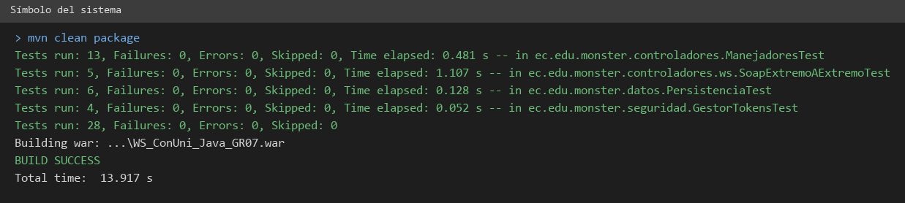
Ilustración 16. Compilación del servidor con sus 28 pruebas automáticas
Después de las pruebas manuales se revisa lo que el servidor dejó guardado en MySQL: los intentos de acceso (uno correcto, uno con clave incorrecta y uno con un usuario que no existe), la sesión creada y el historial de conversiones.
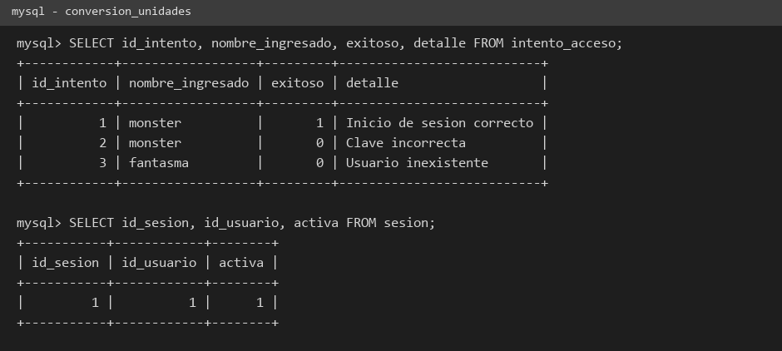
Ilustración 17. Bitácora de accesos y sesiones guardadas en MySQL
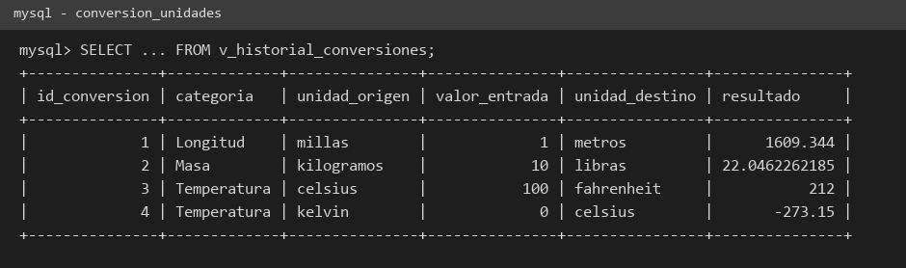
Ilustración 18. Historial de conversiones guardado en MySQL
Al abrir http://localhost:8080/WS_ConUni_Java_GR07/ se muestra la página de inicio con los enlaces a los WSDL.
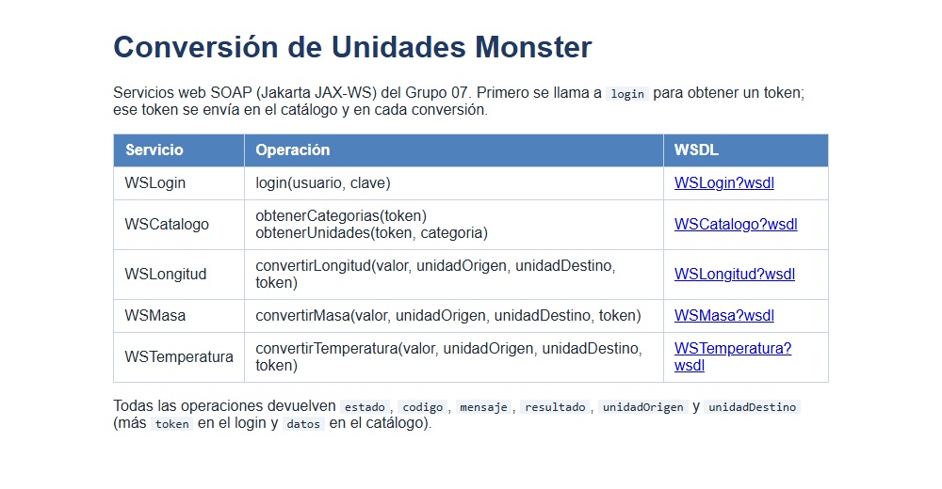
Ilustración 19. Página de inicio del servidor desplegado en Payara

PRUEBAS DE LOS SERVICIOS
Cada servicio publica su contrato WSDL. Por ejemplo, el de WSLogin se obtiene en http://localhost:8080/WS_ConUni_Java_GR07/WSLogin?wsdl.
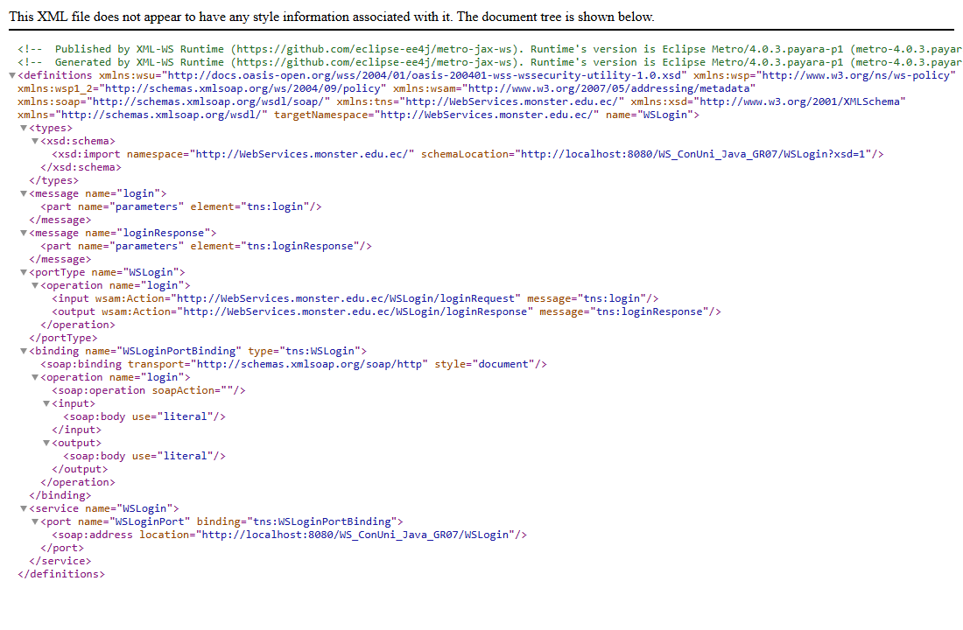
Ilustración 20. Archivo WSDL generado por el servidor Payara para WSLogin
A continuación se muestran las peticiones y respuestas SOAP reales de cada prueba, hechas contra el servidor desplegado. En orden: login, catálogo, tres conversiones y un token falso.
Tabla 49. Prueba 1: Login - petición
<soapenv:Envelope xmlns:soapenv="http://schemas.xmlsoap.org/soap/envelope/">
<soapenv:Body>
<ns:login xmlns:ns="http://WebServices.monster.edu.ec/">
<usuario>monster</usuario>
<clave>monster9</clave>
</ns:login>
</soapenv:Body>
</soapenv:Envelope>

Tabla 50. Prueba 1: Login - respuesta
<S:Envelope xmlns:S="http://schemas.xmlsoap.org/soap/envelope/">
<S:Body>
<ns2:loginResponse xmlns:ns2="http://WebServices.monster.edu.ec/">
<return>
<codigo>OK-200</codigo>
<estado>OK</estado>
<mensaje>Autenticación exitosa</mensaje>
<token>ac2ad545-b1c5-48de-a769-8b7cfefd3d14</token>
</return>
</ns2:loginResponse>
</S:Body>
</S:Envelope>

Tabla 51. Prueba 2: Categorías - petición
<soapenv:Envelope xmlns:soapenv="http://schemas.xmlsoap.org/soap/envelope/">
<soapenv:Body>
<ns:obtenerCategorias xmlns:ns="http://WebServices.monster.edu.ec/">
<token>ac2ad545-b1c5-48de-a769-8b7cfefd3d14</token>
</ns:obtenerCategorias>
</soapenv:Body>
</soapenv:Envelope>

Tabla 52. Prueba 2: Categorías - respuesta
<S:Envelope xmlns:S="http://schemas.xmlsoap.org/soap/envelope/">
<S:Body>
<ns2:obtenerCategoriasResponse xmlns:ns2="http://WebServices.monster.edu.ec/">
<return>
<codigo>OK-200</codigo>
<datos>Longitud</datos>
<datos>Masa</datos>
<datos>Temperatura</datos>
<estado>OK</estado>
<mensaje>Consulta realizada correctamente</mensaje>
</return>
</ns2:obtenerCategoriasResponse>
</S:Body>
</S:Envelope>

Tabla 53. Prueba 3: Unidades de Longitud - petición
<soapenv:Envelope xmlns:soapenv="http://schemas.xmlsoap.org/soap/envelope/">
<soapenv:Body>
<ns:obtenerUnidades xmlns:ns="http://WebServices.monster.edu.ec/">
<token>ac2ad545-b1c5-48de-a769-8b7cfefd3d14</token>
<categoria>Longitud</categoria>
</ns:obtenerUnidades>
</soapenv:Body>
</soapenv:Envelope>

Tabla 54. Prueba 3: Unidades de Longitud - respuesta
<S:Envelope xmlns:S="http://schemas.xmlsoap.org/soap/envelope/">
<S:Body>
<ns2:obtenerUnidadesResponse xmlns:ns2="http://WebServices.monster.edu.ec/">
<return>
<codigo>OK-200</codigo>
<datos>centimetros</datos>
<datos>metros</datos>
<datos>pies</datos>
<datos>yardas</datos>
<datos>millas</datos>
<estado>OK</estado>
<mensaje>Consulta realizada correctamente</mensaje>
</return>
</ns2:obtenerUnidadesResponse>
</S:Body>
</S:Envelope>

Tabla 55. Prueba 4: Conversor de Longitud (1 milla a metros) - petición
<soapenv:Envelope xmlns:soapenv="http://schemas.xmlsoap.org/soap/envelope/">
<soapenv:Body>
<ns:convertirLongitud xmlns:ns="http://WebServices.monster.edu.ec/">
<valor>1</valor>
<unidadOrigen>millas</unidadOrigen>
<unidadDestino>metros</unidadDestino>
<token>ac2ad545-b1c5-48de-a769-8b7cfefd3d14</token>
</ns:convertirLongitud>
</soapenv:Body>
</soapenv:Envelope>

Tabla 56. Prueba 4: Conversor de Longitud (1 milla a metros) - respuesta
<S:Envelope xmlns:S="http://schemas.xmlsoap.org/soap/envelope/">
<S:Body>
<ns2:convertirLongitudResponse xmlns:ns2="http://WebServices.monster.edu.ec/">
<return>
<codigo>OK-200</codigo>
<estado>OK</estado>
<mensaje>Conversión realizada correctamente</mensaje>
<resultado>1609.344</resultado>
<unidadDestino>metros</unidadDestino>
<unidadOrigen>millas</unidadOrigen>
</return>
</ns2:convertirLongitudResponse>
</S:Body>
</S:Envelope>

Tabla 57. Prueba 5: Conversor de Masa (10 kg a libras) - petición
<soapenv:Envelope xmlns:soapenv="http://schemas.xmlsoap.org/soap/envelope/">
<soapenv:Body>
<ns:convertirMasa xmlns:ns="http://WebServices.monster.edu.ec/">
<valor>10</valor>
<unidadOrigen>kilogramos</unidadOrigen>
<unidadDestino>libras</unidadDestino>
<token>ac2ad545-b1c5-48de-a769-8b7cfefd3d14</token>
</ns:convertirMasa>
</soapenv:Body>
</soapenv:Envelope>

Tabla 58. Prueba 5: Conversor de Masa (10 kg a libras) - respuesta
<S:Envelope xmlns:S="http://schemas.xmlsoap.org/soap/envelope/">
<S:Body>
<ns2:convertirMasaResponse xmlns:ns2="http://WebServices.monster.edu.ec/">
<return>
<codigo>OK-200</codigo>
<estado>OK</estado>
<mensaje>Conversión realizada correctamente</mensaje>
<resultado>22.0462262185</resultado>
<unidadDestino>libras</unidadDestino>
<unidadOrigen>kilogramos</unidadOrigen>
</return>
</ns2:convertirMasaResponse>
</S:Body>
</S:Envelope>

Tabla 59. Prueba 6: Conversor de Temperatura (100 °C a °F) - petición
<soapenv:Envelope xmlns:soapenv="http://schemas.xmlsoap.org/soap/envelope/">
<soapenv:Body>
<ns:convertirTemperatura xmlns:ns="http://WebServices.monster.edu.ec/">
<valor>100</valor>
<unidadOrigen>celsius</unidadOrigen>
<unidadDestino>fahrenheit</unidadDestino>
<token>ac2ad545-b1c5-48de-a769-8b7cfefd3d14</token>
</ns:convertirTemperatura>
</soapenv:Body>
</soapenv:Envelope>

Tabla 60. Prueba 6: Conversor de Temperatura (100 °C a °F) - respuesta
<S:Envelope xmlns:S="http://schemas.xmlsoap.org/soap/envelope/">
<S:Body>
<ns2:convertirTemperaturaResponse xmlns:ns2="http://WebServices.monster.edu.ec/">
<return>
<codigo>OK-200</codigo>
<estado>OK</estado>
<mensaje>Conversión realizada correctamente</mensaje>
<resultado>212.0</resultado>
<unidadDestino>fahrenheit</unidadDestino>
<unidadOrigen>celsius</unidadOrigen>
</return>
</ns2:convertirTemperaturaResponse>
</S:Body>
</S:Envelope>

Tabla 61. Prueba 7: Token inválido - petición
<soapenv:Envelope xmlns:soapenv="http://schemas.xmlsoap.org/soap/envelope/">
<soapenv:Body>
<ns:convertirLongitud xmlns:ns="http://WebServices.monster.edu.ec/">
<valor>1</valor>
<unidadOrigen>millas</unidadOrigen>
<unidadDestino>metros</unidadDestino>
<token>token-falso</token>
</ns:convertirLongitud>
</soapenv:Body>
</soapenv:Envelope>

Tabla 62. Prueba 7: Token inválido - respuesta
<S:Envelope xmlns:S="http://schemas.xmlsoap.org/soap/envelope/">
<S:Body>
<ns2:convertirLongitudResponse xmlns:ns2="http://WebServices.monster.edu.ec/">
<return>
<codigo>AUTH-001</codigo>
<estado>ERROR</estado>
<mensaje>Token inválido</mensaje>
</return>
</ns2:convertirLongitudResponse>
</S:Body>
</S:Envelope>

Además de estas pruebas manuales, el proyecto trae pruebas automáticas que se ejecutan con cada compilación:
Proyecto | Pruebas | Qué cubren
Servidor | 28 | Login, tokens (vigencia y expiración), catálogo, conversiones, validaciones, llamadas SOAP de extremo a extremo y lo que se guarda en la base (bitácora, historial, catálogo editable), sobre una base H2 creada con los mismos scripts de 03. BDD.
Consola | 8 | Cliente SOAP contra un servidor falso: lectura de respuestas y errores.
Escritorio | 8 | Las mismas pruebas del modelo.
Web | 10 | Modelo, generación de JSON (sin token) y formato de números.
Móvil | 6 | Cliente SOAP con JUnit 4.

Tabla 63. Pruebas automáticas por proyecto

CODIFICACIÓN DE LOS CLIENTES
Los cuatro clientes usan exactamente los mismos servicios, por eso el resultado es el mismo en todos los canales. Los tres primeros siguen el patrón Modelo-Vista-Controlador: el modelo contiene el cliente SOAP (SoapClient), la respuesta (RespuestaServicio) y la sesión con el token; las vistas muestran la información; los controladores deciden qué pedir al servicio. Las clases SoapClient y RespuestaServicio son iguales en los cuatro clientes (solo cambia el paquete), por eso su código se muestra una sola vez, en el cliente de consola.

CLIENTE CONSOLA

CREACIÓN DEL PROYECTO
En NetBeans se elige Archivo > Nuevo proyecto > Java con Maven > Aplicación Java, con nombre ClienteConsola, ID de grupo ec.edu.monster y paquete ec.edu.monster.clienteconsola. El proyecto no necesita librerías externas: el mensaje SOAP se arma como texto XML y se envía con las clases estándar de Java.
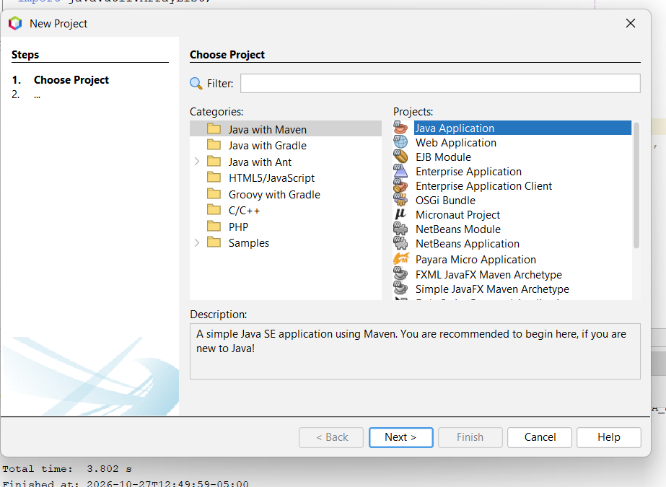
Ilustración 21. Nuevo proyecto: Java con Maven > Aplicación Java
Empaquetado jar, Java 21 y JUnit 5 para las pruebas; la propiedad exec.mainClass indica la clase principal.
Tabla 64. Archivo pom.xml - Cliente consola
<project xmlns="http://maven.apache.org/POM/4.0.0" xmlns:xsi="http://www.w3.org/2001/XMLSchema-instance"
xsi:schemaLocation="http://maven.apache.org/POM/4.0.0 http://maven.apache.org/xsd/maven-4.0.0.xsd">
<modelVersion>4.0.0</modelVersion>
<groupId>ec.edu.monster</groupId>
<artifactId>ClienteConsola</artifactId>
<version>1.0-SNAPSHOT</version>
<packaging>jar</packaging>
<name>ClienteConsola GR07</name>

<properties>
<project.build.sourceEncoding>UTF-8</project.build.sourceEncoding>
<maven.compiler.release>21</maven.compiler.release>
<exec.mainClass>ec.edu.monster.clienteconsola.ClienteConsola</exec.mainClass>
</properties>

<dependencies>
<dependency>
<groupId>org.junit.jupiter</groupId>
<artifactId>junit-jupiter</artifactId>
<version>5.10.1</version>
<scope>test</scope>
</dependency>
</dependencies>

<build>
<plugins>
<plugin>
<groupId>org.apache.maven.plugins</groupId>
<artifactId>maven-compiler-plugin</artifactId>
<version>3.12.1</version>
</plugin>
<plugin>
<groupId>org.apache.maven.plugins</groupId>
<artifactId>maven-surefire-plugin</artifactId>
<version>3.1.2</version>
</plugin>
</plugins>
</build>
</project>

ESTRUCTURA DEL PROYECTO
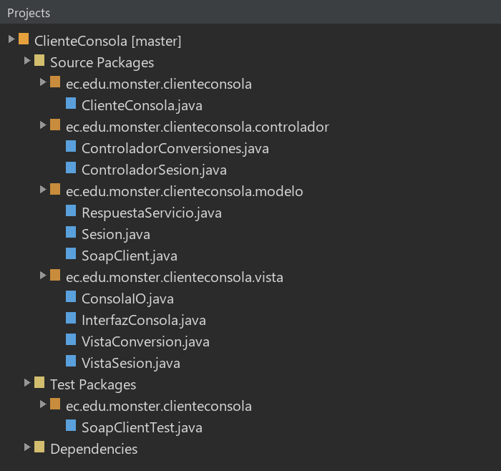
Ilustración 22. Estructura del proyecto - Cliente consola

CODIFICACIÓN DEL PROYECTO CLIENTE CONSOLA

CREACIÓN DE MODELOS
La clase RespuestaServicio: Respuesta estructurada del servicio SOAP (estado, codigo, mensaje, resultado, unidadOrigen, unidadDestino; mas token en el login y datos en el catalogo).
Tabla 65. Clase RespuestaServicio - Cliente consola
package ec.edu.monster.clienteconsola.modelo;

import java.util.ArrayList;
import java.util.List;

/**
* Respuesta estructurada del servicio SOAP (estado, codigo, mensaje, resultado,
* unidadOrigen, unidadDestino; mas token en el login y datos en el catalogo).
*/
public class RespuestaServicio {

public static final String COD_TOKEN_INVALIDO = "AUTH-001";
public static final String COD_SESION_EXPIRADA = "AUTH-002";
/** Codigo propio del cliente: no se pudo hablar con el servidor. */
public static final String COD_RED = "NET-001";

private String estado;
private String codigo;
private String mensaje;
private Double resultado;
private String unidadOrigen;
private String unidadDestino;
private String token;
private final List<String> datos = new ArrayList<>();
public boolean esExitosa() {
return "OK".equals(estado);
}

/** true si el servidor rechazo el token (hay que volver a iniciar sesion). */
public boolean requiereNuevoLogin() {
return COD_TOKEN_INVALIDO.equals(codigo) || COD_SESION_EXPIRADA.equals(codigo);
}

public static RespuestaServicio errorLocal(String codigo, String mensaje) {
RespuestaServicio r = new RespuestaServicio();
r.estado = "ERROR";
r.codigo = codigo;
r.mensaje = mensaje;
return r;
}

public String getEstado() { return estado; }
public void setEstado(String estado) { this.estado = estado; }
public String getCodigo() { return codigo; }
public void setCodigo(String codigo) { this.codigo = codigo; }
public String getMensaje() { return mensaje; }
public void setMensaje(String mensaje) { this.mensaje = mensaje; }
public Double getResultado() { return resultado; }
public void setResultado(Double resultado) { this.resultado = resultado; }
public String getUnidadOrigen() { return unidadOrigen; }
public void setUnidadOrigen(String unidadOrigen) { this.unidadOrigen = unidadOrigen; }
public String getUnidadDestino() { return unidadDestino; }
public void setUnidadDestino(String unidadDestino) { this.unidadDestino = unidadDestino; }
public String getToken() { return token; }
public void setToken(String token) { this.token = token; }
public List<String> getDatos() { return datos; }
}

La clase Sesion: Estado de la sesion del usuario: guarda el token que entrego el servidor.
Tabla 66. Clase Sesion - Cliente consola
package ec.edu.monster.clienteconsola.modelo;

/** Estado de la sesion del usuario: guarda el token que entrego el servidor. */
public class Sesion {

private String token;

public synchronized void iniciar(String token) {
this.token = token;
}

public synchronized void cerrar() {
this.token = null;
}

public synchronized boolean activa() {
return token != null;
}

public synchronized String getToken() {
return token;
}
}

La clase SoapClient: Cliente SOAP del servicio "Conversion de Unidades Monster". Arma el mensaje XML (contrato WSDL del servidor), lo envia por HTTP y lee la respuesta estructurada. No contiene logica de conversion: todo el calculo ocurre en el servidor.
Tabla 67. Clase SoapClient - Cliente consola
package ec.edu.monster.clienteconsola.modelo;

import java.io.ByteArrayInputStream;
import java.io.IOException;
import java.net.URI;
import java.net.http.HttpClient;
import java.net.http.HttpRequest;
import java.net.http.HttpResponse;
import java.nio.charset.StandardCharsets;
import java.time.Duration;
import javax.xml.XMLConstants;
import javax.xml.parsers.DocumentBuilder;
import javax.xml.parsers.DocumentBuilderFactory;
import org.w3c.dom.Document;
import org.w3c.dom.Element;
import org.w3c.dom.Node;
import org.w3c.dom.NodeList;

/**
* Cliente SOAP del servicio "Conversion de Unidades Monster". Arma el mensaje
* XML (contrato WSDL del servidor), lo envia por HTTP y lee la respuesta
* estructurada. No contiene logica de conversion: todo el calculo ocurre en el
* servidor.
*/
public class SoapClient {

public static final String URL_POR_DEFECTO = "http://localhost:8080/WS_ConUni_Java_GR07/";
private static final String NS = "http://WebServices.monster.edu.ec/";

private final String baseUrl;
private final HttpClient http = HttpClient.newBuilder().connectTimeout(Duration.ofSeconds(5)).build();

public SoapClient(String baseUrl) {
String u = (baseUrl == null || baseUrl.isBlank()) ? URL_POR_DEFECTO : baseUrl.trim();
this.baseUrl = u.endsWith("/") ? u : u + "/";
}
/** URL base: propiedad -Dconuni.url, variable CONUNI_URL o la URL por defecto. */
public static String urlConfigurada() {
String p = System.getProperty("conuni.url");
if (p == null || p.isBlank()) {
p = System.getenv("CONUNI_URL");
}
return (p == null || p.isBlank()) ? URL_POR_DEFECTO : p;
}

public String getBaseUrl() {
return baseUrl;
}

// ---------------- operaciones ----------------

public RespuestaServicio login(String usuario, String clave) {
return llamar("WSLogin", "login", "usuario", usuario, "clave", clave);
}

public RespuestaServicio obtenerCategorias(String token) {
return llamar("WSCatalogo", "obtenerCategorias", "token", token);
}

public RespuestaServicio obtenerUnidades(String token, String categoria) {
return llamar("WSCatalogo", "obtenerUnidades", "token", token, "categoria", categoria);
}

/** Invoca el servicio de la categoria elegida (Longitud, Masa o Temperatura). */
public RespuestaServicio convertir(String categoria, double valor, String origen, String destino, String token) {
String c = categoria == null ? "" : categoria.trim();
String servicio;
String operacion;
if (c.equalsIgnoreCase("Longitud")) {
servicio = "WSLongitud";
operacion = "convertirLongitud";
} else if (c.equalsIgnoreCase("Masa")) {
servicio = "WSMasa";
operacion = "convertirMasa";
} else if (c.equalsIgnoreCase("Temperatura")) {
servicio = "WSTemperatura";
operacion = "convertirTemperatura";
} else {
return RespuestaServicio.errorLocal("DATA-001", "Categoría no soportada");
}
return llamar(servicio, operacion, "valor", Double.toString(valor), "unidadOrigen", origen,
"unidadDestino", destino, "token", token);
}
// ---------------- SOAP ----------------

private RespuestaServicio llamar(String servicio, String operacion, String... parametros) {
StringBuilder cuerpo = new StringBuilder();
for (int i = 0; i + 1 < parametros.length; i += 2) {
cuerpo.append('<').append(parametros[i]).append('>')
.append(escapar(parametros[i + 1]))
.append("</").append(parametros[i]).append('>');
}
String envelope = "<soapenv:Envelope xmlns:soapenv=\"http://schemas.xmlsoap.org/soap/envelope/\" xmlns:ws=\"" + NS + "\">"
+ "<soapenv:Header/><soapenv:Body><ws:" + operacion + ">" + cuerpo + "</ws:" + operacion + ">"
+ "</soapenv:Body></soapenv:Envelope>";
HttpRequest req = HttpRequest.newBuilder(URI.create(baseUrl + servicio))
.timeout(Duration.ofSeconds(15))
.header("Content-Type", "text/xml; charset=utf-8")
.POST(HttpRequest.BodyPublishers.ofString(envelope, StandardCharsets.UTF_8)).build();
try {
HttpResponse<byte[]> resp = http.send(req, HttpResponse.BodyHandlers.ofByteArray());
return interpretar(resp.body(), resp.statusCode());
} catch (IOException e) {
return RespuestaServicio.errorLocal(RespuestaServicio.COD_RED,
"No se pudo conectar con el servidor (" + baseUrl + "). Verifique que esté en ejecución.");
} catch (InterruptedException e) {
Thread.currentThread().interrupt();
return RespuestaServicio.errorLocal(RespuestaServicio.COD_RED, "Operación interrumpida");
} catch (RuntimeException e) {
return RespuestaServicio.errorLocal("SRV-500", "Respuesta inesperada del servidor");
}
}

/** Convierte el XML de respuesta en un {@link RespuestaServicio}. */
static RespuestaServicio interpretar(byte[] xml, int estadoHttp) {
try {
DocumentBuilderFactory f = DocumentBuilderFactory.newInstance();
f.setNamespaceAware(true);
f.setFeature(XMLConstants.FEATURE_SECURE_PROCESSING, true);
f.setFeature("http://apache.org/xml/features/disallow-doctype-decl", true);
DocumentBuilder b = f.newDocumentBuilder();
Document doc = b.parse(new ByteArrayInputStream(xml));

NodeList fallos = doc.getElementsByTagNameNS("*", "Fault");
if (fallos.getLength() > 0) {
String texto = textoDe((Element) fallos.item(0), "faultstring");
return RespuestaServicio.errorLocal("SRV-500",
"Error del servidor" + (texto == null ? "" : ": " + texto));
}
NodeList retornos = doc.getElementsByTagName("return");
if (retornos.getLength() == 0) {
return RespuestaServicio.errorLocal("SRV-500", "Respuesta sin contenido (HTTP " + estadoHttp + ")");
}
RespuestaServicio r = new RespuestaServicio();
for (Node n = retornos.item(0).getFirstChild(); n != null; n = n.getNextSibling()) {
if (n.getNodeType() != Node.ELEMENT_NODE) {
continue;
}
String valor = n.getTextContent();
switch (n.getNodeName()) {
case "estado" -> r.setEstado(valor);
case "codigo" -> r.setCodigo(valor);
case "mensaje" -> r.setMensaje(valor);
case "resultado" -> r.setResultado(Double.valueOf(valor));
case "unidadOrigen" -> r.setUnidadOrigen(valor);
case "unidadDestino" -> r.setUnidadDestino(valor);
case "token" -> r.setToken(valor);
case "datos" -> r.getDatos().add(valor);
default -> { }
}
}
return r;
} catch (Exception e) {
return RespuestaServicio.errorLocal("SRV-500", "No se pudo leer la respuesta del servidor");
}
}

private static String textoDe(Element padre, String nombre) {
NodeList l = padre.getElementsByTagName(nombre);
return l.getLength() > 0 ? l.item(0).getTextContent() : null;
}

private static String escapar(String s) {
if (s == null) {
return "";
}
return s.replace("&", "&amp;").replace("<", "&lt;").replace(">", "&gt;");
}
}

CREACIÓN DE VISTAS
La clase ConsolaIO: Entrada y salida de texto compartida por las vistas de consola (marcos, listas, lectura validada).
Tabla 68. Clase ConsolaIO - Cliente consola
package ec.edu.monster.clienteconsola.vista;

import ec.edu.monster.clienteconsola.modelo.RespuestaServicio;
import java.io.PrintStream;
import java.util.List;
import java.util.Scanner;

/** Entrada y salida de texto compartida por las vistas de consola (marcos, listas, lectura validada). */
public class ConsolaIO {

private static final int ANCHO = 54;

private final Scanner entrada;
private final PrintStream salida;

public ConsolaIO(Scanner entrada, PrintStream salida) {
this.entrada = entrada;
this.salida = salida;
}

public void linea(String texto) {
salida.println(texto);
}

public void linea() {
salida.println();
}

/** Marco con titulo(s) centrados. */
public void marco(String... lineas) {
String borde = "+" + "-".repeat(ANCHO) + "+";
salida.println(borde);
for (String l : lineas) {
int libre = Math.max(0, ANCHO - l.length());
int izq = libre / 2;
salida.println("|" + " ".repeat(izq) + l + " ".repeat(libre - izq) + "|");
}
salida.println(borde);
}

/** Subtitulo de seccion. */
public void seccion(String titulo) {
salida.println();
salida.println("--- " + titulo + " " + "-".repeat(Math.max(3, ANCHO - titulo.length() - 3)));
}

public void ok(String texto) {
salida.println(" [OK] " + texto);
}

public void error(RespuestaServicio r) {
salida.println(" [ERROR " + r.getCodigo() + "] " + r.getMensaje());
if (r.requiereNuevoLogin()) {
salida.println(" Su sesión terminó. Inicie sesión nuevamente.");
}
}

public String leer(String texto) {
salida.print(texto);
salida.flush();
return entrada.hasNextLine() ? entrada.nextLine() : null;
}

public Double leerNumero(String texto) {
while (true) {
String t = leer(texto);
if (t == null) {
return null;
}
try {
double v = Double.parseDouble(t.trim().replace(',', '.'));
if (!Double.isNaN(v) && !Double.isInfinite(v)) {
return v;
}
} catch (NumberFormatException e) {
// se vuelve a pedir
}
salida.println(" Ingrese un número válido (ejemplo: 12.5).");
}
}

/** Muestra una lista numerada y devuelve el elemento elegido (por numero o por nombre). */
public String elegir(String titulo, List<String> opciones) {
seccion(titulo);
for (int i = 0; i < opciones.size(); i++) {
salida.println(" " + (i + 1) + ". " + opciones.get(i));
}
while (true) {
String t = leer("Elija (número o nombre, 0 para cancelar): ");
if (t == null || t.trim().equals("0")) {
return null;
}
t = t.trim();
try {
int n = Integer.parseInt(t);
if (n >= 1 && n <= opciones.size()) {
return opciones.get(n - 1);
}
} catch (NumberFormatException e) {
for (String o : opciones) {
if (o.equalsIgnoreCase(t)) {
return o;
}
}
}
salida.println(" Opción no válida.");
}
}
}

La clase InterfazConsola: Menu principal de opciones numericas: reparte el trabajo a las vistas de sesion y de conversion.
Tabla 69. Clase InterfazConsola - Cliente consola
package ec.edu.monster.clienteconsola.vista;

import ec.edu.monster.clienteconsola.controlador.ControladorSesion;

/** Menu principal de opciones numericas: reparte el trabajo a las vistas de sesion y de conversion. */
public class InterfazConsola {

private final ControladorSesion sesion;
private final VistaSesion vistaSesion;
private final VistaConversion vistaConversion;
private final ConsolaIO io;

public InterfazConsola(ControladorSesion sesion, VistaSesion vistaSesion, VistaConversion vistaConversion, ConsolaIO io) {
this.sesion = sesion;
this.vistaSesion = vistaSesion;
this.vistaConversion = vistaConversion;
this.io = io;
}

public void ejecutar() {
io.linea();
io.marco("CONVERSIÓN DE UNIDADES MONSTER", "Cliente de consola", "Servidor: " + sesion.getUrl());
boolean seguir = true;
while (seguir) {
mostrarMenu();
String op = io.leer("Opción: ");
if (op == null) {
break; // fin de la entrada
}
switch (op.trim()) {
case "1" -> vistaSesion.iniciarSesion();
case "2" -> {
if (exigirSesion()) {
vistaConversion.verCatalogo();
}
}
case "3" -> {
if (exigirSesion()) {
vistaConversion.convertir();
}
}
case "4" -> vistaSesion.cerrarSesion();
case "0" -> seguir = false;
default -> io.linea(" Opción no válida.");
}
}
io.linea("Hasta luego.");
}
private void mostrarMenu() {
io.seccion("Menú | Sesión: " + (sesion.haySesion() ? "ACTIVA" : "no iniciada"));
if (!sesion.haySesion()) {
io.linea(" 1. Iniciar sesión");
} else {
io.linea(" 2. Ver catálogo (categorías y unidades)");
io.linea(" 3. Convertir");
io.linea(" 4. Cerrar sesión");
}
io.linea(" 0. Salir");
}
private boolean exigirSesion() {
if (!sesion.haySesion()) {
io.linea(" Debe iniciar sesión primero.");
return false;
}
return true;
}
}

La clase VistaSesion: Pantalla de inicio y cierre de sesion (CU-01).
Tabla 70. Clase VistaSesion - Cliente consola
package ec.edu.monster.clienteconsola.vista;

import ec.edu.monster.clienteconsola.controlador.ControladorSesion;
import ec.edu.monster.clienteconsola.modelo.RespuestaServicio;

/** Pantalla de inicio y cierre de sesion (CU-01). */
public class VistaSesion {

private final ControladorSesion controlador;
private final ConsolaIO io;

public VistaSesion(ControladorSesion controlador, ConsolaIO io) {
this.controlador = controlador;
this.io = io;
}

public void iniciarSesion() {
io.seccion("Iniciar sesión");
if (controlador.haySesion()) {
io.linea(" Ya hay una sesión activa.");
return;
}
String usuario = io.leer("Usuario: ");
String clave = io.leer("Clave: ");
if (usuario == null || clave == null) {
return;
}
RespuestaServicio r = controlador.iniciarSesion(usuario, clave);
if (r.esExitosa()) {
io.ok(r.getMensaje());
} else {
io.error(r);
}
}

public void cerrarSesion() {
controlador.cerrarSesion();
io.ok("Sesión cerrada.");
}
}

La clase VistaConversion: Pantallas del catalogo y de la conversion (CU-02, CU-03 y CU-04).
Tabla 71. Clase VistaConversion - Cliente consola
package ec.edu.monster.clienteconsola.vista;

import ec.edu.monster.clienteconsola.controlador.ControladorConversiones;
import ec.edu.monster.clienteconsola.modelo.RespuestaServicio;

/** Pantallas del catalogo y de la conversion (CU-02, CU-03 y CU-04). */
public class VistaConversion {

private final ControladorConversiones controlador;
private final ConsolaIO io;

public VistaConversion(ControladorConversiones controlador, ConsolaIO io) {
this.controlador = controlador;
this.io = io;
}

public void verCatalogo() {
RespuestaServicio cats = controlador.categorias();
if (!cats.esExitosa()) {
io.error(cats);
return;
}
io.seccion("Catálogo de unidades");
for (String c : cats.getDatos()) {
RespuestaServicio u = controlador.unidades(c);
if (!u.esExitosa()) {
io.error(u);
return;
}
io.linea(" " + c + ": " + String.join(", ", u.getDatos()));
}
}

public void convertir() {
RespuestaServicio cats = controlador.categorias();
if (!cats.esExitosa()) {
io.error(cats);
return;
}
String categoria = io.elegir("Categoría", cats.getDatos());
if (categoria == null) {
return;
}
RespuestaServicio un = controlador.unidades(categoria);
if (!un.esExitosa()) {
io.error(un);
return;
}
String origen = io.elegir("Unidad de origen", un.getDatos());
if (origen == null) {
return;
}
String destino = io.elegir("Unidad de destino", un.getDatos());
if (destino == null) {
return;
}
Double valor = io.leerNumero("Valor a convertir: ");
if (valor == null) {
return;
}
RespuestaServicio r = controlador.convertir(categoria, valor, origen, destino);
if (r.esExitosa() && r.getResultado() != null) {
io.linea();
io.marco("RESULTADO",
ControladorConversiones.formatear(valor) + " " + r.getUnidadOrigen(),
"=",
ControladorConversiones.formatear(r.getResultado()) + " " + r.getUnidadDestino());
io.linea(" " + r.getMensaje());
} else {
io.error(r);
}
}
}

CREACIÓN DE CONTROLADORES Y CLASE PRINCIPAL
La clase ControladorSesion: Controlador de la sesion (CU-01): iniciar y cerrar sesion contra WSLogin.
Tabla 72. Clase ControladorSesion - Cliente consola
package ec.edu.monster.clienteconsola.controlador;

import ec.edu.monster.clienteconsola.modelo.RespuestaServicio;
import ec.edu.monster.clienteconsola.modelo.Sesion;
import ec.edu.monster.clienteconsola.modelo.SoapClient;

/** Controlador de la sesion (CU-01): iniciar y cerrar sesion contra WSLogin. */
public class ControladorSesion {

private final SoapClient cliente;
private final Sesion sesion;

public ControladorSesion(SoapClient cliente, Sesion sesion) {
this.cliente = cliente;
this.sesion = sesion;
}

public String getUrl() {
return cliente.getBaseUrl();
}

public boolean haySesion() {
return sesion.activa();
}
public RespuestaServicio iniciarSesion(String usuario, String clave) {
RespuestaServicio r = cliente.login(usuario, clave);
if (r.esExitosa() && r.getToken() != null) {
sesion.iniciar(r.getToken());
} else {
sesion.cerrar();
}
return r;
}

public void cerrarSesion() {
sesion.cerrar();
}
}

La clase ControladorConversiones: Controlador del catalogo y las conversiones: usa el token de la sesion, llama al servicio SOAP y cierra la sesion local cuando el servidor rechaza el token.
Tabla 73. Clase ControladorConversiones - Cliente consola
package ec.edu.monster.clienteconsola.controlador;

import ec.edu.monster.clienteconsola.modelo.RespuestaServicio;
import ec.edu.monster.clienteconsola.modelo.Sesion;
import ec.edu.monster.clienteconsola.modelo.SoapClient;
import java.math.BigDecimal;
import java.math.RoundingMode;

/**
* Controlador del catalogo y las conversiones: usa el token de la sesion, llama al
* servicio SOAP y cierra la sesion local cuando el servidor rechaza el token.
*/
public class ControladorConversiones {

private final SoapClient cliente;
private final Sesion sesion;

public ControladorConversiones(SoapClient cliente, Sesion sesion) {
this.cliente = cliente;
this.sesion = sesion;
}

public RespuestaServicio categorias() {
return revisar(cliente.obtenerCategorias(sesion.getToken()));
}

public RespuestaServicio unidades(String categoria) {
return revisar(cliente.obtenerUnidades(sesion.getToken(), categoria));
}

public RespuestaServicio convertir(String categoria, double valor, String origen, String destino) {
return revisar(cliente.convertir(categoria, valor, origen, destino, sesion.getToken()));
}

/** Si el servidor dice que el token no sirve, se cierra la sesion local. */
private RespuestaServicio revisar(RespuestaServicio r) {
if (r.requiereNuevoLogin()) {
sesion.cerrar();
}
return r;
}

/** Numero sin notacion cientifica y sin ceros sobrantes. */
public static String formatear(double valor) {
BigDecimal b = BigDecimal.valueOf(valor).setScale(10, RoundingMode.HALF_UP).stripTrailingZeros();
return b.scale() < 0 ? b.setScale(0).toPlainString() : b.toPlainString();
}
}

La clase ClienteConsola: Cliente de consola de "Conversion de Unidades Monster". Aqui se arman las piezas del MVC: modelo (SoapClient, Sesion), controladores y vistas. URL del servidor: argumento 1, propiedad -Dconuni.url, variable CONUNI_URL o http://localhost:8080/WS_ConUni_Java_GR07/
Tabla 74. Clase ClienteConsola - Cliente consola
package ec.edu.monster.clienteconsola;

import ec.edu.monster.clienteconsola.controlador.ControladorConversiones;
import ec.edu.monster.clienteconsola.controlador.ControladorSesion;
import ec.edu.monster.clienteconsola.modelo.Sesion;
import ec.edu.monster.clienteconsola.modelo.SoapClient;
import ec.edu.monster.clienteconsola.vista.ConsolaIO;
import ec.edu.monster.clienteconsola.vista.InterfazConsola;
import ec.edu.monster.clienteconsola.vista.VistaConversion;
import ec.edu.monster.clienteconsola.vista.VistaSesion;
import java.io.PrintStream;
import java.nio.charset.StandardCharsets;
import java.util.Scanner;

/**
* Cliente de consola de "Conversion de Unidades Monster". Aqui se arman las piezas del MVC:
* modelo (SoapClient, Sesion), controladores y vistas.
*
* URL del servidor: argumento 1, propiedad -Dconuni.url, variable CONUNI_URL o
* http://localhost:8080/WS_ConUni_Java_GR07/
*/
public class ClienteConsola {

public static void main(String[] args) {
PrintStream salida = new PrintStream(System.out, true, StandardCharsets.UTF_8);
Scanner entrada = new Scanner(System.in, StandardCharsets.UTF_8);
String url = args.length > 0 ? args[0] : SoapClient.urlConfigurada();

SoapClient cliente = new SoapClient(url);
Sesion sesion = new Sesion();
ControladorSesion controladorSesion = new ControladorSesion(cliente, sesion);
ControladorConversiones controladorConversiones = new ControladorConversiones(cliente, sesion);

ConsolaIO io = new ConsolaIO(entrada, salida);
new InterfazConsola(controladorSesion, new VistaSesion(controladorSesion, io),
new VistaConversion(controladorConversiones, io), io).ejecutar();
}
}

EJECUCIÓN DEL CLIENTE DE CONSOLA
Con el servidor encendido, el cliente se compila y se ejecuta desde la carpeta del proyecto. La dirección del servidor se puede indicar como primer argumento, con la propiedad -Dconuni.url o con la variable CONUNI_URL.
Tabla 75. Comandos para ejecutar el cliente de consola
cd "04. CLICON\ClienteConsola"
mvn compile
java -cp target/classes ec.edu.monster.clienteconsola.ClienteConsola

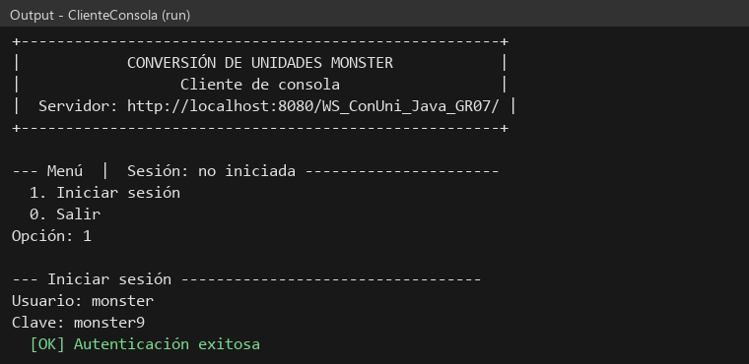
Ilustración 23. Inicio de sesión - Cliente consola
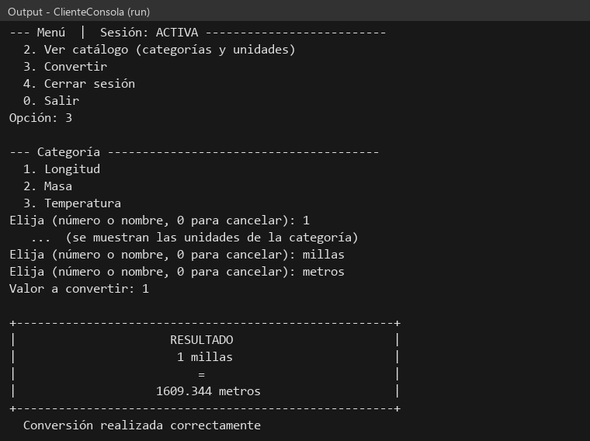
Ilustración 24. Conversión de longitud - Cliente consola

CLIENTE ESCRITORIO

CREACIÓN DEL PROYECTO
Se crea otro proyecto Maven de tipo Aplicación Java llamado ClienteEscritorio, con ID de grupo ec.edu.monster y paquete ec.edu.monster.clienteescritorio. La interfaz se construye con Java Swing, que viene incluido en el JDK.
Misma configuración que el cliente de consola; cambia el nombre del proyecto y la clase principal.
Tabla 76. Archivo pom.xml - Cliente escritorio
<project xmlns="http://maven.apache.org/POM/4.0.0" xmlns:xsi="http://www.w3.org/2001/XMLSchema-instance"
xsi:schemaLocation="http://maven.apache.org/POM/4.0.0 http://maven.apache.org/xsd/maven-4.0.0.xsd">
<modelVersion>4.0.0</modelVersion>
<groupId>ec.edu.monster</groupId>
<artifactId>ClienteEscritorio</artifactId>
<version>1.0-SNAPSHOT</version>
<packaging>jar</packaging>
<name>ClienteEscritorio GR07</name>

<properties>
<project.build.sourceEncoding>UTF-8</project.build.sourceEncoding>
<maven.compiler.release>21</maven.compiler.release>
<exec.mainClass>ec.edu.monster.clienteescritorio.ClienteEscritorio</exec.mainClass>
</properties>

<dependencies>
<dependency>
<groupId>org.junit.jupiter</groupId>
<artifactId>junit-jupiter</artifactId>
<version>5.10.1</version>
<scope>test</scope>
</dependency>
</dependencies>

<build>
<plugins>
<plugin>
<groupId>org.apache.maven.plugins</groupId>
<artifactId>maven-compiler-plugin</artifactId>
<version>3.12.1</version>
</plugin>
<plugin>
<groupId>org.apache.maven.plugins</groupId>
<artifactId>maven-surefire-plugin</artifactId>
<version>3.1.2</version>
</plugin>
</plugins>
</build>
</project>

ESTRUCTURA DEL PROYECTO
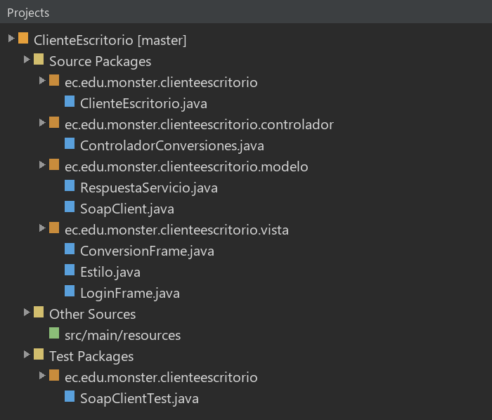
Ilustración 25. Estructura del proyecto - Cliente escritorio

CODIFICACIÓN DEL PROYECTO CLIENTE ESCRITORIO

CREACIÓN DE MODELOS
El paquete modelo contiene SoapClient y RespuestaServicio, idénticos a los del cliente de consola salvo por el nombre del paquete (ec.edu.monster.clienteescritorio.modelo).

CREACIÓN DEL CONTROLADOR
La clase ControladorConversiones: Controlador del cliente de consola: guarda el token de la sesion, llama al servicio SOAP y descarta el token cuando el servidor lo rechaza.
Tabla 77. Clase ControladorConversiones - Cliente escritorio
package ec.edu.monster.clienteescritorio.controlador;

import ec.edu.monster.clienteescritorio.modelo.RespuestaServicio;
import ec.edu.monster.clienteescritorio.modelo.SoapClient;
import java.math.BigDecimal;
import java.math.RoundingMode;

/**
* Controlador del cliente de consola: guarda el token de la sesion, llama al
* servicio SOAP y descarta el token cuando el servidor lo rechaza.
*/
public class ControladorConversiones {
private final SoapClient cliente;
private String token;

public ControladorConversiones(SoapClient cliente) {
this.cliente = cliente;
}

/** URL del servidor por defecto (para que la vista no toque el modelo). */
public static String urlPorDefecto() {
return SoapClient.urlConfigurada();
}
/** Crea el controlador ya conectado a la URL indicada. */
public static ControladorConversiones conectar(String url) {
return new ControladorConversiones(new SoapClient(url));
}

public String getUrl() {
return cliente.getBaseUrl();
}

public boolean haySesion() {
return token != null;
}

public RespuestaServicio iniciarSesion(String usuario, String clave) {
RespuestaServicio r = cliente.login(usuario, clave);
token = (r.esExitosa() && r.getToken() != null) ? r.getToken() : null;
return r;
}

public void cerrarSesion() {
token = null;
}

public RespuestaServicio categorias() {
return revisar(cliente.obtenerCategorias(token));
}

public RespuestaServicio unidades(String categoria) {
return revisar(cliente.obtenerUnidades(token, categoria));
}

public RespuestaServicio convertir(String categoria, double valor, String origen, String destino) {
return revisar(cliente.convertir(categoria, valor, origen, destino, token));
}

/** Si el servidor dice que el token no sirve, se cierra la sesion local. */
private RespuestaServicio revisar(RespuestaServicio r) {
if (r.requiereNuevoLogin()) {
token = null;
}
return r;
}

/** Numero sin notacion cientifica y sin ceros sobrantes. */
public static String formatear(double valor) {
BigDecimal b = BigDecimal.valueOf(valor).setScale(10, RoundingMode.HALF_UP).stripTrailingZeros();
return b.scale() < 0 ? b.setScale(0).toPlainString() : b.toPlainString();
}
}

CREACIÓN DE VISTAS
La clase Estilo: Colores, fuentes y componentes con estilo propio: misma linea grafica en todas las ventanas.
Tabla 78. Clase Estilo - Cliente escritorio
package ec.edu.monster.clienteescritorio.vista;

import java.awt.BasicStroke;
import java.awt.Color;
import java.awt.Cursor;
import java.awt.Dimension;
import java.awt.Font;
import java.awt.GradientPaint;
import java.awt.Graphics;
import java.awt.Graphics2D;
import java.awt.Image;
import java.awt.LayoutManager;
import java.awt.RenderingHints;
import java.awt.image.BufferedImage;
import java.io.IOException;
import java.io.InputStream;
import javax.imageio.ImageIO;
import javax.swing.BorderFactory;
import javax.swing.ImageIcon;
import javax.swing.JButton;
import javax.swing.JComboBox;
import javax.swing.JComponent;
import javax.swing.JLabel;
import javax.swing.JPanel;
import javax.swing.SwingConstants;
import javax.swing.border.Border;
import javax.swing.border.EmptyBorder;

/** Colores, fuentes y componentes con estilo propio: misma linea grafica en todas las ventanas. */
final class Estilo {

static final Color AZUL = new Color(0x1F3864);
static final Color AZUL_MEDIO = new Color(0x2D5090);
static final Color AZUL_CLARO = new Color(0x4F81BD);
static final Color CELESTE = new Color(0xDBE8F8);
static final Color FONDO = new Color(0xEEF3FA);
static final Color BORDE = new Color(0xC4D1E6);
static final Color ERROR = new Color(0xB00020);
static final Color EXITO = new Color(0x1B7F3B);

private Estilo() {
}

static Font fuente(int estilo, float tamano) {
return new Font("Segoe UI", estilo, Math.round(tamano));
}

/** Imagen del tema Monster (la misma de la caratula del ERS), escalada al ancho pedido. */
static ImageIcon banner(int ancho) {
try (InputStream in = Estilo.class.getResourceAsStream("monster.jpg")) {
if (in == null) {
return null;
}
BufferedImage img = ImageIO.read(in);
int alto = img.getHeight() * ancho / img.getWidth();
Image escalada = img.getScaledInstance(ancho, alto, Image.SCALE_SMOOTH);
return new ImageIcon(escalada);
} catch (IOException e) {
return null;
}
}

private static void suavizar(Graphics2D g) {
g.setRenderingHint(RenderingHints.KEY_ANTIALIASING, RenderingHints.VALUE_ANTIALIAS_ON);
g.setRenderingHint(RenderingHints.KEY_TEXT_ANTIALIASING, RenderingHints.VALUE_TEXT_ANTIALIAS_ON);
}

/** Boton redondeado con degradado y efecto al pasar el mouse. */
static JButton boton(String texto) {
JButton b = new JButton(texto) {
@Override
protected void paintComponent(Graphics g0) {
Graphics2D g = (Graphics2D) g0.create();
suavizar(g);
Color base = isEnabled() ? getBackground() : new Color(0xB8C2D3);
if (isEnabled() && getModel().isPressed()) {
base = base.darker();
}
Color arriba = isEnabled() && getModel().isRollover() ? base.brighter() : base;
g.setPaint(new GradientPaint(0, 0, arriba, 0, getHeight(), base.darker()));
g.fillRoundRect(0, 0, getWidth() - 1, getHeight() - 1, 14, 14);
g.dispose();
super.paintComponent(g0);
}
};
b.setFont(fuente(Font.BOLD, 14));
b.setBackground(AZUL_CLARO);
b.setForeground(Color.WHITE);
b.setFocusPainted(false);
b.setContentAreaFilled(false);
b.setBorderPainted(false);
b.setOpaque(false);
b.setBorder(new EmptyBorder(8, 18, 8, 18));
b.setCursor(Cursor.getPredefinedCursor(Cursor.HAND_CURSOR));
b.setPreferredSize(new Dimension(Math.max(150, b.getPreferredSize().width + 24), 40));
return b;
}

/** Boton de segunda importancia: fondo claro con borde azul. */
static JButton botonSecundario(String texto) {
JButton b = boton(texto);
b.setBackground(Color.WHITE);
b.setForeground(AZUL);
return b;
}

static JLabel etiqueta(String texto) {
JLabel l = new JLabel(texto);
l.setFont(fuente(Font.BOLD, 13));
l.setForeground(AZUL);
return l;
}

static JLabel titulo(String texto) {
JLabel l = new JLabel(texto, SwingConstants.CENTER);
l.setFont(fuente(Font.BOLD, 21));
l.setForeground(AZUL);
return l;
}

static JLabel subtitulo(String texto) {
JLabel l = new JLabel(texto, SwingConstants.CENTER);
l.setFont(fuente(Font.PLAIN, 13));
l.setForeground(new Color(0x5B6B86));
return l;
}

/** Borde redondeado y relleno interno para campos de texto. */
private static Border bordeCampo() {
return BorderFactory.createCompoundBorder(BorderFactory.createLineBorder(BORDE, 1, true), new EmptyBorder(5, 9, 5, 9));
}

static void estilizarCampo(JComponent c) {
c.setFont(fuente(Font.PLAIN, 14));
c.setBorder(bordeCampo());
c.setBackground(new Color(0xF8FBFF));
}

static void estilizarCombo(JComboBox<String> c) {
c.setFont(fuente(Font.PLAIN, 14));
c.setBackground(Color.WHITE);
c.setPreferredSize(new Dimension(250, 34));
}

/** Panel blanco de esquinas redondeadas con sombra suave. */
static JPanel tarjeta(LayoutManager layout) {
JPanel p = new JPanel(layout) {
@Override
protected void paintComponent(Graphics g0) {
Graphics2D g = (Graphics2D) g0.create();
suavizar(g);
for (int i = 4; i >= 1; i--) {
g.setColor(new Color(31, 56, 100, 10 + (4 - i) * 5));
g.fillRoundRect(4 - i, 6 - i, getWidth() - 8 + 2 * i, getHeight() - 10 + 2 * i, 22, 22);
}
g.setColor(Color.WHITE);
g.fillRoundRect(4, 3, getWidth() - 8, getHeight() - 10, 18, 18);
g.setColor(BORDE);
g.setStroke(new BasicStroke(1f));
g.drawRoundRect(4, 3, getWidth() - 9, getHeight() - 11, 18, 18);
g.dispose();
}
};
p.setOpaque(false);
p.setBorder(new EmptyBorder(16, 22, 18, 22));
return p;
}

/** Barra superior con degradado azul. */
static JPanel cabecera(LayoutManager layout) {
JPanel p = new JPanel(layout) {
@Override
protected void paintComponent(Graphics g0) {
Graphics2D g = (Graphics2D) g0.create();
g.setPaint(new GradientPaint(0, 0, AZUL, getWidth(), 0, AZUL_MEDIO));
g.fillRect(0, 0, getWidth(), getHeight());
g.dispose();
}
};
p.setOpaque(false);
p.setBorder(new EmptyBorder(12, 18, 12, 18));
return p;
}
}

La clase LoginFrame: Ventana de inicio de sesion (CU-01).
Tabla 79. Clase LoginFrame - Cliente escritorio
package ec.edu.monster.clienteescritorio.vista;

import ec.edu.monster.clienteescritorio.controlador.ControladorConversiones;
import ec.edu.monster.clienteescritorio.modelo.RespuestaServicio;
import java.awt.BorderLayout;
import java.awt.Color;
import java.awt.Font;
import java.awt.GridBagConstraints;
import java.awt.GridBagLayout;
import java.awt.Insets;
import javax.swing.ImageIcon;
import javax.swing.JFrame;
import javax.swing.JLabel;
import javax.swing.JPanel;
import javax.swing.JPasswordField;
import javax.swing.JTextField;
import javax.swing.SwingConstants;
import javax.swing.SwingWorker;
import javax.swing.WindowConstants;
import javax.swing.border.EmptyBorder;

/** Ventana de inicio de sesion (CU-01). */
public class LoginFrame extends JFrame {

private final JTextField txtUsuario = new JTextField(26);
private final JPasswordField txtClave = new JPasswordField(26);
private final JTextField txtServidor = new JTextField(ControladorConversiones.urlPorDefecto(), 26);
private final JLabel lblEstado = new JLabel(" ", SwingConstants.CENTER);
private final javax.swing.JButton btnIngresar = Estilo.boton("Iniciar sesión");

public LoginFrame() {
super("Conversión de Unidades Monster - Iniciar sesión");
setDefaultCloseOperation(WindowConstants.EXIT_ON_CLOSE);
JPanel fondo = new JPanel(new BorderLayout());
fondo.setBackground(Estilo.FONDO);
fondo.setBorder(new EmptyBorder(16, 20, 16, 20));
JPanel raiz = Estilo.tarjeta(new BorderLayout(0, 10));
fondo.add(raiz, BorderLayout.CENTER);

// Encabezado: imagen y titulo
JPanel cabecera = new JPanel(new BorderLayout(0, 6));
cabecera.setOpaque(false);
ImageIcon icono = Estilo.banner(400);
if (icono != null) {
cabecera.add(new JLabel(icono), BorderLayout.NORTH);
}
JPanel titulos = new JPanel(new BorderLayout(0, 2));
titulos.setOpaque(false);
titulos.add(Estilo.titulo("Conversión de Unidades Monster"), BorderLayout.NORTH);
titulos.add(Estilo.subtitulo("Longitud · Masa · Temperatura"), BorderLayout.CENTER);
cabecera.add(titulos, BorderLayout.CENTER);
raiz.add(cabecera, BorderLayout.NORTH);

// Formulario
JPanel form = new JPanel(new GridBagLayout());
form.setOpaque(false);
GridBagConstraints c = new GridBagConstraints();
c.insets = new Insets(5, 4, 5, 4);
c.anchor = GridBagConstraints.WEST;
agregar(form, c, 0, "Usuario", txtUsuario);
agregar(form, c, 1, "Clave", txtClave);
agregar(form, c, 2, "Servidor", txtServidor);
raiz.add(form, BorderLayout.CENTER);

// Boton y estado
JPanel sur = new JPanel(new BorderLayout(0, 6));
sur.setOpaque(false);
JPanel boton = new JPanel();
boton.setOpaque(false);
boton.add(btnIngresar);
sur.add(boton, BorderLayout.NORTH);
lblEstado.setFont(Estilo.fuente(Font.PLAIN, 13));
sur.add(lblEstado, BorderLayout.CENTER);
raiz.add(sur, BorderLayout.SOUTH);

Estilo.estilizarCampo(txtUsuario);
Estilo.estilizarCampo(txtClave);
Estilo.estilizarCampo(txtServidor);
setContentPane(fondo);
btnIngresar.addActionListener(e -> ingresar());
txtClave.addActionListener(e -> ingresar());
getRootPane().setDefaultButton(btnIngresar);
pack();
setLocationRelativeTo(null);
}

private void agregar(JPanel p, GridBagConstraints c, int fila, String texto, java.awt.Component campo) {
c.gridx = 0;
c.gridy = fila;
p.add(Estilo.etiqueta(texto), c);
c.gridx = 1;
p.add(campo, c);
}

private void mostrar(String texto, Color color) {
lblEstado.setForeground(color);
lblEstado.setText(texto);
}

private void ingresar() {
final String usuario = txtUsuario.getText();
final String clave = new String(txtClave.getPassword());
final ControladorConversiones controlador = ControladorConversiones.conectar(txtServidor.getText());
btnIngresar.setEnabled(false);
mostrar("Conectando...", Estilo.AZUL);
new SwingWorker<RespuestaServicio, Void>() {
@Override
protected RespuestaServicio doInBackground() {
return controlador.iniciarSesion(usuario, clave);
}

@Override
protected void done() {
btnIngresar.setEnabled(true);
try {
RespuestaServicio r = get();
if (r.esExitosa()) {
new ConversionFrame(controlador).setVisible(true);
dispose();
} else {
mostrar("[" + r.getCodigo() + "] " + r.getMensaje(), Estilo.ERROR);
}
} catch (Exception ex) {
mostrar("Error inesperado: " + ex.getMessage(), Estilo.ERROR);
}
}
}.execute();
}

// Acceso para pruebas
JTextField campoUsuario() {
return txtUsuario;
}

JPasswordField campoClave() {
return txtClave;
}

JLabel etiquetaEstado() {
return lblEstado;
}
}

La clase ConversionFrame: Ventana de conversion (CU-02, CU-03 y CU-04). Solo existe si hay token de sesion; si el servidor rechaza el token, vuelve al login.
Tabla 80. Clase ConversionFrame - Cliente escritorio
package ec.edu.monster.clienteescritorio.vista;

import ec.edu.monster.clienteescritorio.controlador.ControladorConversiones;
import ec.edu.monster.clienteescritorio.modelo.RespuestaServicio;
import java.awt.BorderLayout;
import java.awt.Color;
import java.awt.Dimension;
import java.awt.Font;
import java.awt.GridBagConstraints;
import java.awt.GridBagLayout;
import java.awt.Insets;
import java.util.List;
import javax.swing.JButton;
import javax.swing.JComboBox;
import javax.swing.JFrame;
import javax.swing.JLabel;
import javax.swing.JOptionPane;
import javax.swing.JPanel;
import javax.swing.JTextField;
import javax.swing.SwingConstants;
import javax.swing.SwingWorker;
import javax.swing.WindowConstants;
import javax.swing.border.EmptyBorder;
import javax.swing.border.LineBorder;
/**
* Ventana de conversion (CU-02, CU-03 y CU-04). Solo existe si hay token de
* sesion; si el servidor rechaza el token, vuelve al login.
*/
public class ConversionFrame extends JFrame {

private final ControladorConversiones controlador;
private final JComboBox<String> cmbCategoria = new JComboBox<>();
private final JComboBox<String> cmbOrigen = new JComboBox<>();
private final JComboBox<String> cmbDestino = new JComboBox<>();
private final JTextField txtValor = new JTextField(14);
private final JLabel lblResultado = new JLabel("Resultado", SwingConstants.CENTER);
private final JLabel lblEstado = new JLabel(" ", SwingConstants.CENTER);
private final JButton btnConvertir = Estilo.boton("Convertir");
private final JButton btnIntercambiar = Estilo.boton("Intercambiar");
private boolean cargando;

public ConversionFrame(ControladorConversiones controlador) {
super("Conversión de Unidades Monster");
this.controlador = controlador;
setDefaultCloseOperation(WindowConstants.EXIT_ON_CLOSE);

JPanel raiz = new JPanel(new BorderLayout());
raiz.setBackground(Estilo.FONDO);

// Barra superior
JPanel barra = Estilo.cabecera(new BorderLayout());
JLabel titulo = new JLabel("Conversión de Unidades Monster");
titulo.setFont(Estilo.fuente(Font.BOLD, 18));
titulo.setForeground(Color.WHITE);
barra.add(titulo, BorderLayout.WEST);
JButton btnCerrar = Estilo.boton("Cerrar sesión");
btnCerrar.setBackground(Estilo.AZUL_CLARO);
btnCerrar.setPreferredSize(new Dimension(140, 34));
barra.add(btnCerrar, BorderLayout.EAST);
raiz.add(barra, BorderLayout.NORTH);

// Formulario dentro de una tarjeta
JPanel centro = new JPanel(new BorderLayout(0, 0));
centro.setOpaque(false);
centro.setBorder(new EmptyBorder(16, 18, 14, 18));
JPanel tarjeta = Estilo.tarjeta(new BorderLayout(0, 10));
centro.add(tarjeta, BorderLayout.CENTER);
JPanel form = new JPanel(new GridBagLayout());
form.setOpaque(false);
GridBagConstraints c = new GridBagConstraints();
c.insets = new Insets(6, 4, 6, 4);
c.anchor = GridBagConstraints.WEST;
c.fill = GridBagConstraints.HORIZONTAL;
for (JComboBox<String> cmb : List.of(cmbCategoria, cmbOrigen, cmbDestino)) {
Estilo.estilizarCombo(cmb);
}
Estilo.estilizarCampo(txtValor);
fila(form, c, 0, "Categoría", cmbCategoria);
fila(form, c, 1, "De", cmbOrigen);
c.gridx = 1;
c.gridy = 2;
c.fill = GridBagConstraints.NONE;
c.anchor = GridBagConstraints.CENTER;
btnIntercambiar.setPreferredSize(new Dimension(160, 34));
form.add(btnIntercambiar, c);
c.fill = GridBagConstraints.HORIZONTAL;
c.anchor = GridBagConstraints.WEST;
fila(form, c, 3, "A", cmbDestino);
fila(form, c, 4, "Valor", txtValor);
tarjeta.add(form, BorderLayout.CENTER);

// Resultado y estado
JPanel sur = new JPanel(new BorderLayout(0, 8));
sur.setOpaque(false);
JPanel botonPanel = new JPanel();
botonPanel.setOpaque(false);
botonPanel.add(btnConvertir);
sur.add(botonPanel, BorderLayout.NORTH);
lblResultado.setFont(Estilo.fuente(Font.BOLD, 20));
lblResultado.setForeground(Estilo.AZUL);
lblResultado.setOpaque(true);
lblResultado.setBackground(Estilo.CELESTE);
lblResultado.setBorder(new LineBorder(Estilo.AZUL_CLARO, 2, true));
lblResultado.setPreferredSize(new Dimension(380, 60));
sur.add(lblResultado, BorderLayout.CENTER);
lblEstado.setFont(Estilo.fuente(Font.PLAIN, 13));
lblEstado.setPreferredSize(new Dimension(380, 24));
sur.add(lblEstado, BorderLayout.SOUTH);
tarjeta.add(sur, BorderLayout.SOUTH);
raiz.add(centro, BorderLayout.CENTER);

setContentPane(raiz);

// Eventos
btnCerrar.addActionListener(e -> volverAlLogin());
btnConvertir.addActionListener(e -> convertir());
txtValor.addActionListener(e -> convertir());
btnIntercambiar.addActionListener(e -> intercambiar());
cmbCategoria.addActionListener(e -> {
if (!cargando) {
cargarUnidades();
}
});
getRootPane().setDefaultButton(btnConvertir);

habilitar(false);
pack();
setLocationRelativeTo(null);
cargarCategorias();
}

private void fila(JPanel p, GridBagConstraints c, int fila, String texto, java.awt.Component campo) {
c.gridx = 0;
c.gridy = fila;
p.add(Estilo.etiqueta(texto), c);
c.gridx = 1;
p.add(campo, c);
}

private void habilitar(boolean si) {
cmbCategoria.setEnabled(si);
cmbOrigen.setEnabled(si);
cmbDestino.setEnabled(si);
txtValor.setEnabled(si);
btnConvertir.setEnabled(si);
btnIntercambiar.setEnabled(si);
}

private void estado(String texto, Color color) {
lblEstado.setForeground(color);
lblEstado.setText(texto);
}

private void volverAlLogin() {
controlador.cerrarSesion();
new LoginFrame().setVisible(true);
dispose();
}

/** Muestra el error; si el token ya no sirve, avisa y regresa al login. */
private void manejarError(RespuestaServicio r) {
estado("[" + r.getCodigo() + "] " + r.getMensaje(), Estilo.ERROR);
if (r.requiereNuevoLogin()) {
JOptionPane.showMessageDialog(this, "Su sesión terminó. Inicie sesión nuevamente.",
"Sesión", JOptionPane.WARNING_MESSAGE);
volverAlLogin();
}
}

// ---------------- catalogo (CU-02 / CU-03) ----------------

private void cargarCategorias() {
estado("Cargando catálogo...", Estilo.AZUL);
new SwingWorker<RespuestaServicio, Void>() {
@Override
protected RespuestaServicio doInBackground() {
return controlador.categorias();
}

@Override
protected void done() {
try {
RespuestaServicio r = get();
if (!r.esExitosa()) {
manejarError(r);
return;
}
cargando = true;
cmbCategoria.removeAllItems();
r.getDatos().forEach(cmbCategoria::addItem);
cargando = false;
cargarUnidades();
} catch (Exception ex) {
estado("Error inesperado: " + ex.getMessage(), Estilo.ERROR);
}
}
}.execute();
}

private void cargarUnidades() {
final String categoria = (String) cmbCategoria.getSelectedItem();
if (categoria == null) {
return;
}
habilitar(false);
estado("Cargando unidades de " + categoria + "...", Estilo.AZUL);
new SwingWorker<RespuestaServicio, Void>() {
@Override
protected RespuestaServicio doInBackground() {
return controlador.unidades(categoria);
}

@Override
protected void done() {
try {
RespuestaServicio r = get();
if (!r.esExitosa()) {
manejarError(r);
cmbCategoria.setEnabled(true);
return;
}
cmbOrigen.removeAllItems();
cmbDestino.removeAllItems();
r.getDatos().forEach(u -> {
cmbOrigen.addItem(u);
cmbDestino.addItem(u);
});
if (cmbDestino.getItemCount() > 1) {
cmbDestino.setSelectedIndex(1);
}
lblResultado.setText("Resultado");
estado(" ", Estilo.AZUL);
habilitar(true);
} catch (Exception ex) {
estado("Error inesperado: " + ex.getMessage(), Estilo.ERROR);
}
}
}.execute();
}
private void intercambiar() {
Object o = cmbOrigen.getSelectedItem();
cmbOrigen.setSelectedItem(cmbDestino.getSelectedItem());
cmbDestino.setSelectedItem(o);
}

// ---------------- conversion (CU-04) ----------------

private void convertir() {
final String categoria = (String) cmbCategoria.getSelectedItem();
final String origen = (String) cmbOrigen.getSelectedItem();
final String destino = (String) cmbDestino.getSelectedItem();
final double valor;
try {
valor = Double.parseDouble(txtValor.getText().trim().replace(',', '.'));
if (Double.isNaN(valor) || Double.isInfinite(valor)) {
throw new NumberFormatException();
}
} catch (NumberFormatException e) {
estado("Ingrese un número válido (ejemplo: 12.5).", Estilo.ERROR);
return;
}
if (categoria == null || origen == null || destino == null) {
estado("Seleccione la categoría y las unidades.", Estilo.ERROR);
return;
}
btnConvertir.setEnabled(false);
estado("Convirtiendo...", Estilo.AZUL);
new SwingWorker<RespuestaServicio, Void>() {
@Override
protected RespuestaServicio doInBackground() {
return controlador.convertir(categoria, valor, origen, destino);
}

@Override
protected void done() {
btnConvertir.setEnabled(true);
try {
RespuestaServicio r = get();
if (r.esExitosa() && r.getResultado() != null) {
lblResultado.setText(ControladorConversiones.formatear(valor) + " " + r.getUnidadOrigen() + " = "
+ ControladorConversiones.formatear(r.getResultado()) + " " + r.getUnidadDestino());
estado(r.getMensaje(), Estilo.EXITO);
} else {
manejarError(r);
}
} catch (Exception ex) {
estado("Error inesperado: " + ex.getMessage(), Estilo.ERROR);
}
}
}.execute();
}

// Acceso para pruebas
JComboBox<String> comboCategoria() { return cmbCategoria; }
JComboBox<String> comboOrigen() { return cmbOrigen; }
JComboBox<String> comboDestino() { return cmbDestino; }
JTextField campoValor() { return txtValor; }
JLabel etiquetaResultado() { return lblResultado; }
JLabel etiquetaEstado() { return lblEstado; }
JButton botonConvertir() { return btnConvertir; }
}

La clase ClienteEscritorio: Cliente de escritorio (Java Swing) de "Conversion de Unidades Monster". La URL del servidor se escribe en la ventana de login (por defecto http://localhost:8080/WS_ConUni_Java_GR07/ o la de -Dconuni.url / CONUNI_URL).
Tabla 81. Clase ClienteEscritorio - Cliente escritorio
package ec.edu.monster.clienteescritorio;

import ec.edu.monster.clienteescritorio.vista.LoginFrame;
import javax.swing.SwingUtilities;
import javax.swing.UIManager;

/**
* Cliente de escritorio (Java Swing) de "Conversion de Unidades Monster".
*
* La URL del servidor se escribe en la ventana de login (por defecto
* http://localhost:8080/WS_ConUni_Java_GR07/ o la de -Dconuni.url / CONUNI_URL).
*/
public class ClienteEscritorio {

public static void main(String[] args) {
try {
UIManager.setLookAndFeel(UIManager.getCrossPlatformLookAndFeelClassName());
} catch (Exception e) {
// se usa el aspecto por defecto
}
SwingUtilities.invokeLater(() -> new LoginFrame().setVisible(true));
}
}

EJECUCIÓN DEL CLIENTE DE ESCRITORIO
Tabla 82. Comandos para ejecutar el cliente de escritorio
cd "04. CLIESC\ClienteEscritorio"
mvn compile
java -cp target/classes ec.edu.monster.clienteescritorio.ClienteEscritorio

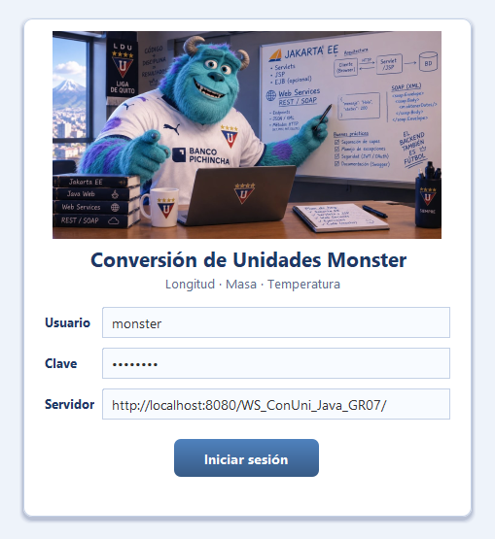
Ilustración 26. Inicio de sesión - Cliente escritorio
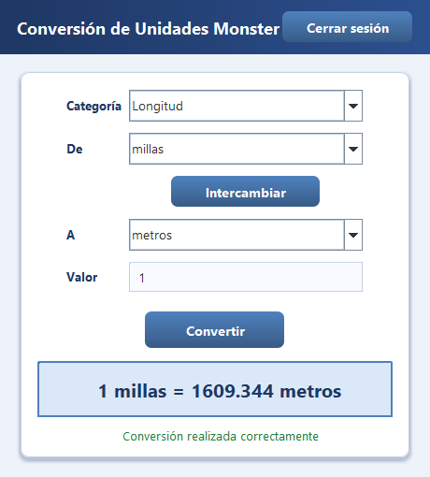
Ilustración 27. Pantalla de conversiones - Cliente escritorio

CLIENTE WEB

CREACIÓN DEL PROYECTO
En NetBeans se elige Archivo > Nuevo proyecto > Java con Maven > Aplicación Web, con nombre Cliente_Web_GR07, ID de grupo ec.edu.monster y paquete ec.edu.monster.clienteweb. Los servlets llaman al servicio SOAP; el navegador solo recibe JSON y nunca ve el token.
Empaquetado war y API de Jakarta EE (provided, la entrega Payara). El finalName fija el contexto /Cliente_Web_GR07.
Tabla 83. Archivo pom.xml - Cliente web
<project xmlns="http://maven.apache.org/POM/4.0.0" xmlns:xsi="http://www.w3.org/2001/XMLSchema-instance"
xsi:schemaLocation="http://maven.apache.org/POM/4.0.0 http://maven.apache.org/xsd/maven-4.0.0.xsd">
<modelVersion>4.0.0</modelVersion>
<groupId>ec.edu.monster</groupId>
<artifactId>Cliente_Web_GR07</artifactId>
<version>1.0-SNAPSHOT</version>
<packaging>war</packaging>
<name>Cliente_Web_GR07-1.0-SNAPSHOT</name>

<properties>
<project.build.sourceEncoding>UTF-8</project.build.sourceEncoding>
<maven.compiler.release>21</maven.compiler.release>
</properties>

<dependencies>
<dependency>
<groupId>jakarta.platform</groupId>
<artifactId>jakarta.jakartaee-api</artifactId>
<version>10.0.0</version>
<scope>provided</scope>
</dependency>
<dependency>
<groupId>org.junit.jupiter</groupId>
<artifactId>junit-jupiter</artifactId>
<version>5.10.1</version>
<scope>test</scope>
</dependency>
</dependencies>

<build>
<finalName>Cliente_Web_GR07</finalName>
<plugins>
<plugin>
<groupId>org.apache.maven.plugins</groupId>
<artifactId>maven-compiler-plugin</artifactId>
<version>3.12.1</version>
</plugin>
<plugin>
<groupId>org.apache.maven.plugins</groupId>
<artifactId>maven-war-plugin</artifactId>
<version>3.4.0</version>
</plugin>
<plugin>
<groupId>org.apache.maven.plugins</groupId>
<artifactId>maven-surefire-plugin</artifactId>
<version>3.1.2</version>
</plugin>
</plugins>
</build>
</project>

El parámetro conuni.url indica la dirección base del servidor SOAP; la sesión dura 30 minutos y la cookie es HttpOnly.
Tabla 84. Archivo web.xml - Cliente web
<?xml version="1.0" encoding="UTF-8"?>
<web-app xmlns="https://jakarta.ee/xml/ns/jakartaee"
xmlns:xsi="http://www.w3.org/2001/XMLSchema-instance"
xsi:schemaLocation="https://jakarta.ee/xml/ns/jakartaee https://jakarta.ee/xml/ns/jakartaee/web-app_6_0.xsd"
version="6.0">
<!-- URL base del servicio SOAP (servidor GR07) -->
<context-param>
<param-name>conuni.url</param-name>
<param-value>http://localhost:8080/WS_ConUni_Java_GR07/</param-value>
</context-param>
<session-config>
<session-timeout>30</session-timeout>
<cookie-config>
<http-only>true</http-only>
</cookie-config>
</session-config>
<welcome-file-list>
<welcome-file>index.html</welcome-file>
</welcome-file-list>
</web-app>

ESTRUCTURA DEL PROYECTO
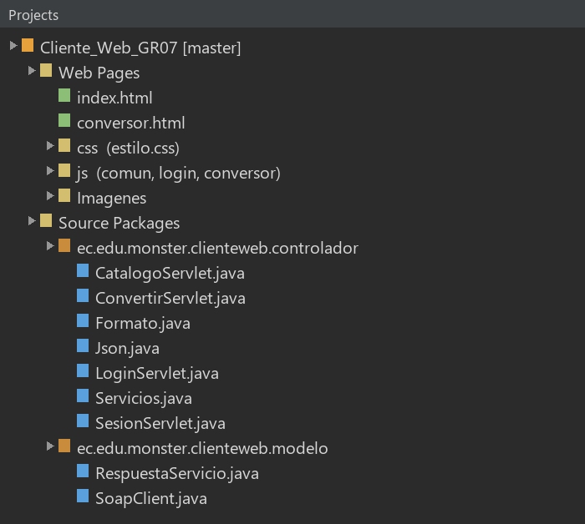
Ilustración 28. Estructura del proyecto - Cliente web

CODIFICACIÓN DEL PROYECTO CLIENTE WEB

CREACIÓN DE MODELOS
El paquete modelo contiene SoapClient y RespuestaServicio, iguales a los del cliente de consola salvo por el paquete (ec.edu.monster.clienteweb.modelo).

CREACIÓN DE SERVLETS Y UTILIDADES
La clase Servicios: Acceso comun de los servlets: cliente SOAP y token de la sesion.
Tabla 85. Clase Servicios - Cliente web
package ec.edu.monster.clienteweb.controlador;

import ec.edu.monster.clienteweb.modelo.RespuestaServicio;
import ec.edu.monster.clienteweb.modelo.SoapClient;
import jakarta.servlet.ServletContext;
import jakarta.servlet.http.HttpServletRequest;
import jakarta.servlet.http.HttpServletResponse;
import jakarta.servlet.http.HttpSession;
import java.io.IOException;

/** Acceso comun de los servlets: cliente SOAP y token de la sesion. */
public final class Servicios {
public static final String ATRIBUTO_TOKEN = "token";

private Servicios() {
}

/** Cliente SOAP con la URL del parametro de contexto "conuni.url" (web.xml). */
public static SoapClient cliente(ServletContext ctx) {
String url = ctx.getInitParameter("conuni.url");
return new SoapClient(url);
}

public static String token(HttpServletRequest req) {
HttpSession s = req.getSession(false);
return s == null ? null : (String) s.getAttribute(ATRIBUTO_TOKEN);
}

/** Responde 401 si no hay sesion; devuelve el token si existe, o null (ya respondio). */
public static String exigirSesion(HttpServletRequest req, HttpServletResponse resp) throws IOException {
String token = token(req);
if (token == null) {
RespuestaServicio r = RespuestaServicio.errorLocal(RespuestaServicio.COD_TOKEN_INVALIDO, "Debe iniciar sesión");
Json.escribir(resp, HttpServletResponse.SC_UNAUTHORIZED, Json.de(r));
}
return token;
}

/** Responde con el resultado del servicio y cierra la sesion si el token ya no sirve. */
public static void responder(HttpServletRequest req, HttpServletResponse resp, RespuestaServicio r) throws IOException {
int http = 200;
if (r.requiereNuevoLogin()) {
HttpSession s = req.getSession(false);
if (s != null) {
s.invalidate();
}
http = HttpServletResponse.SC_UNAUTHORIZED;
} else if (!r.esExitosa()) {
http = RespuestaServicio.COD_RED.equals(r.getCodigo()) ? HttpServletResponse.SC_BAD_GATEWAY : 200;
}
Json.escribir(resp, http, Json.de(r));
}
}

La clase Json: Genera el JSON que consume el JavaScript del navegador. El token nunca se incluye.
Tabla 86. Clase Json - Cliente web
package ec.edu.monster.clienteweb.controlador;

import ec.edu.monster.clienteweb.modelo.RespuestaServicio;
import jakarta.servlet.http.HttpServletResponse;
import java.io.IOException;
import java.nio.charset.StandardCharsets;
import java.util.List;

/** Genera el JSON que consume el JavaScript del navegador. El token nunca se incluye. */
public final class Json {

private Json() {
}

public static String escapar(String s) {
if (s == null) {
return "";
}
StringBuilder sb = new StringBuilder();
for (char c : s.toCharArray()) {
switch (c) {
case '"' -> sb.append("\\\"");
case '\\' -> sb.append("\\\\");
case '\n' -> sb.append("\\n");
case '\r' -> sb.append("\\r");
case '\t' -> sb.append("\\t");
default -> {
if (c < 0x20) {
sb.append(String.format("\\u%04x", (int) c));
} else {
sb.append(c);
}
}
}
}
return sb.toString();
}

private static String texto(String nombre, String valor) {
return "\"" + nombre + "\":" + (valor == null ? "null" : "\"" + escapar(valor) + "\"");
}

/** Respuesta del servicio como JSON (sin token). */
public static String de(RespuestaServicio r) {
StringBuilder sb = new StringBuilder("{");
sb.append(texto("estado", r.getEstado())).append(',');
sb.append(texto("codigo", r.getCodigo())).append(',');
sb.append(texto("mensaje", r.getMensaje())).append(',');
sb.append("\"resultado\":").append(r.getResultado() == null ? "null" : Formato.numero(r.getResultado())).append(',');
sb.append("\"resultadoTexto\":")
.append(r.getResultado() == null ? "null" : "\"" + Formato.numero(r.getResultado()) + "\"").append(',');
sb.append(texto("unidadOrigen", r.getUnidadOrigen())).append(',');
sb.append(texto("unidadDestino", r.getUnidadDestino())).append(',');
sb.append("\"datos\":[");
List<String> datos = r.getDatos();
for (int i = 0; i < datos.size(); i++) {
sb.append(i == 0 ? "" : ",").append('"').append(escapar(datos.get(i))).append('"');
}
sb.append("]}");
return sb.toString();
}

public static void escribir(HttpServletResponse resp, int estadoHttp, String json) throws IOException {
resp.setStatus(estadoHttp);
resp.setContentType("application/json");
resp.setCharacterEncoding(StandardCharsets.UTF_8.name());
resp.setHeader("Cache-Control", "no-store");
resp.getWriter().write(json);
}
}

La clase Formato: Utilidades de presentacion de numeros.
Tabla 87. Clase Formato - Cliente web
package ec.edu.monster.clienteweb.controlador;

import java.math.BigDecimal;
import java.math.RoundingMode;

/** Utilidades de presentacion de numeros. */
public final class Formato {

private Formato() {
}

/** Numero sin notacion cientifica y sin ceros sobrantes. */
public static String numero(double valor) {
BigDecimal b = BigDecimal.valueOf(valor).setScale(10, RoundingMode.HALF_UP).stripTrailingZeros();
return b.scale() < 0 ? b.setScale(0).toPlainString() : b.toPlainString();
}
}

La clase LoginServlet: CU-01: inicia sesion en el servicio SOAP y guarda el token en la sesion del servidor web.
Tabla 88. Clase LoginServlet - Cliente web
package ec.edu.monster.clienteweb.controlador;

import ec.edu.monster.clienteweb.modelo.RespuestaServicio;
import jakarta.servlet.annotation.WebServlet;
import jakarta.servlet.http.HttpServlet;
import jakarta.servlet.http.HttpServletRequest;
import jakarta.servlet.http.HttpServletResponse;
import jakarta.servlet.http.HttpSession;
import java.io.IOException;

/** CU-01: inicia sesion en el servicio SOAP y guarda el token en la sesion del servidor web. */
@WebServlet("/api/login")
public class LoginServlet extends HttpServlet {

@Override
protected void doPost(HttpServletRequest req, HttpServletResponse resp) throws IOException {
req.setCharacterEncoding("UTF-8");
RespuestaServicio r = Servicios.cliente(getServletContext())
.login(req.getParameter("usuario"), req.getParameter("clave"));
if (r.esExitosa() && r.getToken() != null) {
HttpSession anterior = req.getSession(false);
if (anterior != null) {
anterior.invalidate(); // nueva sesion en cada login
}
req.getSession(true).setAttribute(Servicios.ATRIBUTO_TOKEN, r.getToken());
Json.escribir(resp, HttpServletResponse.SC_OK, Json.de(r));
} else {
int http = RespuestaServicio.COD_RED.equals(r.getCodigo())
? HttpServletResponse.SC_BAD_GATEWAY : HttpServletResponse.SC_UNAUTHORIZED;
Json.escribir(resp, http, Json.de(r));
}
}
}

La clase SesionServlet: GET: dice si hay sesion activa. POST: cierra la sesion.
Tabla 89. Clase SesionServlet - Cliente web
package ec.edu.monster.clienteweb.controlador;

import jakarta.servlet.annotation.WebServlet;
import jakarta.servlet.http.HttpServlet;
import jakarta.servlet.http.HttpServletRequest;
import jakarta.servlet.http.HttpServletResponse;
import jakarta.servlet.http.HttpSession;
import java.io.IOException;

/** GET: dice si hay sesion activa. POST: cierra la sesion. */
@WebServlet("/api/sesion")
public class SesionServlet extends HttpServlet {
@Override
protected void doGet(HttpServletRequest req, HttpServletResponse resp) throws IOException {
Json.escribir(resp, HttpServletResponse.SC_OK, "{\"activa\":" + (Servicios.token(req) != null) + "}");
}

@Override
protected void doPost(HttpServletRequest req, HttpServletResponse resp) throws IOException {
HttpSession s = req.getSession(false);
if (s != null) {
s.invalidate();
}
Json.escribir(resp, HttpServletResponse.SC_OK, "{\"activa\":false}");
}
}

La clase CatalogoServlet: CU-02 y CU-03: sin parametros devuelve las categorias; con ?categoria=X devuelve las unidades de esa categoria.
Tabla 90. Clase CatalogoServlet - Cliente web
package ec.edu.monster.clienteweb.controlador;

import ec.edu.monster.clienteweb.modelo.RespuestaServicio;
import jakarta.servlet.annotation.WebServlet;
import jakarta.servlet.http.HttpServlet;
import jakarta.servlet.http.HttpServletRequest;
import jakarta.servlet.http.HttpServletResponse;
import java.io.IOException;

/**
* CU-02 y CU-03: sin parametros devuelve las categorias; con ?categoria=X devuelve
* las unidades de esa categoria.
*/
@WebServlet("/api/catalogo")
public class CatalogoServlet extends HttpServlet {

@Override
protected void doGet(HttpServletRequest req, HttpServletResponse resp) throws IOException {
req.setCharacterEncoding("UTF-8");
String token = Servicios.exigirSesion(req, resp);
if (token == null) {
return;
}
String categoria = req.getParameter("categoria");
RespuestaServicio r = (categoria == null || categoria.isBlank())
? Servicios.cliente(getServletContext()).obtenerCategorias(token)
: Servicios.cliente(getServletContext()).obtenerUnidades(token, categoria);
Servicios.responder(req, resp, r);
}
}

La clase ConvertirServlet: CU-04: realiza una conversion llamando al servicio SOAP de la categoria elegida.
Tabla 91. Clase ConvertirServlet - Cliente web
package ec.edu.monster.clienteweb.controlador;

import ec.edu.monster.clienteweb.modelo.RespuestaServicio;
import jakarta.servlet.annotation.WebServlet;
import jakarta.servlet.http.HttpServlet;
import jakarta.servlet.http.HttpServletRequest;
import jakarta.servlet.http.HttpServletResponse;
import java.io.IOException;

/** CU-04: realiza una conversion llamando al servicio SOAP de la categoria elegida. */
@WebServlet("/api/convertir")
public class ConvertirServlet extends HttpServlet {
@Override
protected void doPost(HttpServletRequest req, HttpServletResponse resp) throws IOException {
req.setCharacterEncoding("UTF-8");
String token = Servicios.exigirSesion(req, resp);
if (token == null) {
return;
}
double valor;
try {
String v = req.getParameter("valor");
valor = Double.parseDouble(v == null ? "" : v.trim().replace(',', '.'));
if (Double.isNaN(valor) || Double.isInfinite(valor)) {
throw new NumberFormatException();
}
} catch (NumberFormatException e) {
Servicios.responder(req, resp, RespuestaServicio.errorLocal("DATA-001", "El valor debe ser numérico"));
return;
}
RespuestaServicio r = Servicios.cliente(getServletContext()).convertir(
req.getParameter("categoria"), valor, req.getParameter("origen"), req.getParameter("destino"), token);
Servicios.responder(req, resp, r);
}
}

CREACIÓN DE VISTAS
Las páginas son HTML, CSS y JavaScript estáticos. Los scripts consumen los servlets con fetch y muestran los resultados sin recargar la página.
Página de inicio de sesión.
Tabla 92. Archivo index.html - Cliente web
<!DOCTYPE html>
<html lang="es">
<head>
<meta charset="UTF-8">
<meta name="viewport" content="width=device-width, initial-scale=1">
<title>Conversión de Unidades Monster - Iniciar sesión</title>
<link rel="stylesheet" href="css/estilo.css">
</head>
<body>
<main class="login-page">

<!-- Fondo con 4 imágenes (solo pantallas anchas): Imagenes/login/slide1.jpg ... slide4.jpg -->
<div class="login-background" aria-hidden="true">
<div class="login-slide"></div>
<div class="login-slide"></div>
<div class="login-slide"></div>
<div class="login-slide"></div>
</div>

<section class="login-panel">
<!-- En pantallas angostas el panel se vuelve una tarjeta con este banner -->
<img class="login-banner" src="Imagenes/monster.jpg" alt="Monster">

<div class="login-brand">
<svg viewBox="0 0 24 24" fill="none" stroke="currentColor" stroke-width="2" stroke-linecap="round" stroke-linejoin="round" aria-hidden="true"><path d="M7 7h13l-3-3M17 17H4l3 3"/></svg>
<span>Monster</span>
</div>

<div class="login-form">
<h1>Conversión de Unidades Monster</h1>
<p>Longitud · Masa · Temperatura. Ingrese sus credenciales para continuar.</p>
<form id="formLogin" novalidate>
<label for="usuario" class="visually-hidden">Usuario</label>
<div class="login-input">
<span class="login-icono" aria-hidden="true">
<svg viewBox="0 0 24 24" fill="none" stroke="currentColor" stroke-width="2" stroke-linecap="round" stroke-linejoin="round"><circle cx="12" cy="8" r="4"/><path d="M4 21c0-4.4 3.6-7 8-7s8 2.6 8 7"/></svg>
</span>
<input id="usuario" name="usuario" autocomplete="username" placeholder="Usuario" required autofocus>
</div>
<label for="clave" class="visually-hidden">Clave</label>
<div class="login-input">
<span class="login-icono" aria-hidden="true">
<svg viewBox="0 0 24 24" fill="none" stroke="currentColor" stroke-width="2" stroke-linecap="round" stroke-linejoin="round"><circle cx="8" cy="15" r="4"/><path d="M11 12l9-9M16 7l3 3M14 9l2 2"/></svg>
</span>
<input id="clave" name="clave" type="password" autocomplete="current-password" placeholder="Clave" required>
</div>
<button id="btnIngresar" type="submit" class="login-btn">Iniciar sesión</button>
<div id="estado" class="estado" role="status" aria-live="polite"></div>
</form>
<div class="login-help">Arquitectura de Software · ESPE · GR07</div>
</div>
</section>

</main>
<script src="js/comun.js"></script>
<script src="js/login.js"></script>
</body>
</html>

Pantalla de conversiones.
Tabla 93. Archivo conversor.html - Cliente web
<!DOCTYPE html>
<html lang="es">
<head>
<meta charset="UTF-8">
<meta name="viewport" content="width=device-width, initial-scale=1">
<title>Conversión de Unidades Monster</title>
<link rel="stylesheet" href="css/estilo.css">
</head>
<body>
<header class="barra">
<h1>
<svg viewBox="0 0 24 24" fill="none" stroke="#fff" stroke-width="2" stroke-linecap="round" stroke-linejoin="round" aria-hidden="true"><path d="M7 7h13l-3-3M17 17H4l3 3"/></svg>
Conversión de Unidades Monster
</h1>
<button id="btnCerrar" type="button">Cerrar sesión</button>
</header>
<main class="tarjeta">
<div class="caja">
<form id="formConversion" novalidate>
<label for="categoria">Categoría</label>
<select id="categoria" disabled></select>
<label for="origen">De</label>
<select id="origen" disabled></select>
<div class="fila-botones" style="margin-top:.8rem">
<button id="btnIntercambiar" type="button" class="secundario" disabled>⇅ Intercambiar</button>
</div>
<label for="destino">A</label>
<select id="destino" disabled></select>
<label for="valor">Valor</label>
<input id="valor" inputmode="decimal" autocomplete="off" placeholder="Ej: 12.5" disabled>
<div class="fila-botones"><button id="btnConvertir" type="submit" disabled>Convertir</button></div>
</form>
<div id="resultado" class="resultado" aria-live="polite">Resultado</div>
<div id="estado" class="estado" role="status" aria-live="polite"></div>
</div>
<p class="pie">Arquitectura de Software · ESPE · GR07</p>
</main>
<script src="js/comun.js"></script>
<script src="js/conversor.js"></script>
</body>
</html>

Funciones compartidas por las páginas: llamadas al servidor y manejo de mensajes.
Tabla 94. Archivo comun.js - Cliente web
// Utilidades comunes de las paginas del cliente web.
async function api(url, opciones) {
const resp = await fetch(url, Object.assign({ credentials: "same-origin" }, opciones));
let datos = null;
try {
datos = await resp.json();
} catch (e) {
// respuesta sin JSON
}
return { http: resp.status, datos: datos };
}

function formulario(objeto) {
return new URLSearchParams(objeto).toString();
}

function mostrarEstado(elemento, texto, tipo) {
elemento.textContent = texto || "";
elemento.className = "estado " + (tipo || "");
}

Envía las credenciales al servlet de login.
Tabla 95. Archivo login.js - Cliente web
const estado = document.getElementById("estado");
const boton = document.getElementById("btnIngresar");

// Si ya hay sesion activa, se salta el login.
api("api/sesion").then((r) => {
if (r.datos && r.datos.activa) {
location.replace("conversor.html");
}
});

document.getElementById("formLogin").addEventListener("submit", async (ev) => {
ev.preventDefault();
boton.disabled = true;
mostrarEstado(estado, "Conectando...", "info");
try {
const r = await api("api/login", {
method: "POST",
headers: { "Content-Type": "application/x-www-form-urlencoded;charset=UTF-8" },
body: formulario({
usuario: document.getElementById("usuario").value,
clave: document.getElementById("clave").value,
}),
});
if (r.datos && r.datos.estado === "OK") {
location.replace("conversor.html");
} else {
const d = r.datos || {};
mostrarEstado(estado, d.codigo ? "[" + d.codigo + "] " + d.mensaje : "No se pudo iniciar sesión", "error");
}
} catch (e) {
mostrarEstado(estado, "No se pudo contactar con el cliente web.", "error");
} finally {
boton.disabled = false;
}
});

Carga el catálogo, intercambia unidades y pide la conversión.
Tabla 96. Archivo conversor.js - Cliente web
const $ = (id) => document.getElementById(id);
const estado = $("estado");
const campos = ["categoria", "origen", "destino", "valor", "btnConvertir", "btnIntercambiar"].map($);

function habilitar(si) {
campos.forEach((c) => (c.disabled = !si));
}

function llenar(select, items) {
select.replaceChildren(
...items.map((t) => {
const o = document.createElement("option");
o.value = t;
o.textContent = t;
return o;
})
);
}

// Si el servidor dice que el token ya no sirve (o no hay sesion), se avisa y se vuelve al login.
function sesionTerminada(r) {
if (r.http === 401) {
alert("Su sesión terminó. Inicie sesión nuevamente.");
location.replace("index.html");
return true;
}
return false;
}

function errorDe(r) {
const d = r.datos || {};
return d.codigo ? "[" + d.codigo + "] " + d.mensaje : "Error inesperado (HTTP " + r.http + ")";
}

async function cargarCategorias() {
mostrarEstado(estado, "Cargando catálogo...", "info");
const r = await api("api/catalogo");
if (sesionTerminada(r)) {
return;
}
if (!r.datos || r.datos.estado !== "OK") {
mostrarEstado(estado, errorDe(r), "error");
return;
}
llenar($("categoria"), r.datos.datos);
await cargarUnidades();
}

async function cargarUnidades() {
habilitar(false);
const cat = $("categoria").value;
mostrarEstado(estado, "Cargando unidades de " + cat + "...", "info");
const r = await api("api/catalogo?categoria=" + encodeURIComponent(cat));
if (sesionTerminada(r)) {
return;
}
if (!r.datos || r.datos.estado !== "OK") {
mostrarEstado(estado, errorDe(r), "error");
$("categoria").disabled = false;
return;
}
llenar($("origen"), r.datos.datos);
llenar($("destino"), r.datos.datos);
if (r.datos.datos.length > 1) {
$("destino").selectedIndex = 1;
}
$("resultado").textContent = "Resultado";
mostrarEstado(estado, "", "");
habilitar(true);
}

$("categoria").addEventListener("change", cargarUnidades);
$("btnIntercambiar").addEventListener("click", () => {
const o = $("origen").value;
$("origen").value = $("destino").value;
$("destino").value = o;
});

$("formConversion").addEventListener("submit", async (ev) => {
ev.preventDefault();
const texto = $("valor").value.trim().replace(",", ".");
if (texto === "" || isNaN(Number(texto))) {
mostrarEstado(estado, "Ingrese un número válido (ejemplo: 12.5).", "error");
return;
}
$("btnConvertir").disabled = true;
mostrarEstado(estado, "Convirtiendo...", "info");
try {
const r = await api("api/convertir", {
method: "POST",
headers: { "Content-Type": "application/x-www-form-urlencoded;charset=UTF-8" },
body: formulario({
categoria: $("categoria").value,
valor: texto,
origen: $("origen").value,
destino: $("destino").value,
}),
});
if (sesionTerminada(r)) {
return;
}
const d = r.datos;
if (d && d.estado === "OK" && d.resultadoTexto !== null) {
$("resultado").textContent = Number(texto) + " " + d.unidadOrigen + " = " + d.resultadoTexto + " " + d.unidadDestino;
mostrarEstado(estado, d.mensaje, "exito");
} else {
mostrarEstado(estado, errorDe(r), "error");
}
} catch (e) {
mostrarEstado(estado, "No se pudo contactar con el cliente web.", "error");
} finally {
$("btnConvertir").disabled = false;
}
});

$("btnCerrar").addEventListener("click", async () => {
await api("api/sesion", { method: "POST" });
location.replace("index.html");
});
cargarCategorias();

Estilos comunes de las dos páginas.
Tabla 97. Archivo estilo.css - Cliente web
:root {
--azul: #1f3864; --azul-medio: #2d5090; --azul-claro: #4f81bd; --celeste: #dbe8f8; --fondo: #eef3fa;
--error: #b00020; --exito: #1b7f3b; --texto: #1f2937; --borde: #c4d1e6;
}
* { box-sizing: border-box; }
body {
margin: 0; min-height: 100vh; font-family: "Segoe UI", system-ui, Arial, sans-serif; color: var(--texto);
background: radial-gradient(circle at 12% 8%, #dbe8f8 0, transparent 38%),
radial-gradient(circle at 90% 92%, #c7d9f2 0, transparent 40%), var(--fondo);
}
/* ---------- barra superior ---------- */
.barra {
background: linear-gradient(90deg, var(--azul), var(--azul-medio)); color: #fff; display: flex; align-items: center;
justify-content: space-between; padding: .75rem 1.4rem; gap: 1rem; flex-wrap: wrap;
box-shadow: 0 3px 14px rgba(31, 56, 100, .35); position: sticky; top: 0; z-index: 5;
}
.barra h1 { font-size: 1.15rem; margin: 0; letter-spacing: .3px; display: flex; align-items: center; gap: .6rem; }
.barra h1 svg { width: 26px; height: 26px; flex: none; }
.barra button { background: rgba(255, 255, 255, .15); border: 1px solid rgba(255, 255, 255, .5); padding: .45rem 1rem; box-shadow: none; }
.barra button:hover:not(:disabled) { background: rgba(255, 255, 255, .3); }
/* ---------- tarjeta ---------- */
.tarjeta { max-width: 480px; margin: 2rem auto; padding: 0 1rem; animation: entrar .45s ease both; }
.tarjeta .caja {
background: #fff; border: 1px solid var(--borde); border-radius: 16px; padding: 1.5rem 1.6rem; overflow: hidden;
box-shadow: 0 14px 38px rgba(31, 56, 100, .16);
}
.banner { width: 100%; display: block; max-height: 210px; object-fit: cover; }
.titulo { color: var(--azul); text-align: center; margin: 1rem 0 .3rem; font-size: 1.4rem; }
.subtitulo { color: #5b6b86; text-align: center; margin: 0 0 .4rem; font-size: .92rem; }
/* ---------- formulario ---------- */
label { display: block; font-weight: 600; color: var(--azul); margin: 1rem 0 .3rem; font-size: .88rem; letter-spacing: .2px; }
input, select {
width: 100%; padding: .7rem .8rem; border: 1.5px solid var(--borde); border-radius: 10px; font-size: 1rem; background: #f8fbff;
transition: border-color .15s, box-shadow .15s, background .15s; font-family: inherit;
}
input:hover:not(:disabled), select:hover:not(:disabled) { border-color: var(--azul-claro); }
input:focus, select:focus { outline: none; border-color: var(--azul-claro); background: #fff; box-shadow: 0 0 0 4px rgba(79, 129, 189, .22); }
input:disabled, select:disabled { background: #eef1f6; color: #8a96aa; }
button {
background: linear-gradient(135deg, var(--azul-claro), var(--azul-medio)); color: #fff; border: 0; border-radius: 10px;
padding: .75rem 1.6rem; font-size: 1rem; font-weight: 600; cursor: pointer; font-family: inherit;
box-shadow: 0 4px 12px rgba(45, 80, 144, .32); transition: transform .12s, box-shadow .12s, filter .12s;
}
button:hover:not(:disabled) { transform: translateY(-1px); filter: brightness(1.08); box-shadow: 0 7px 16px rgba(45, 80, 144, .38); }
button:active:not(:disabled) { transform: translateY(0); }
button:focus-visible { outline: 3px solid #9cc0ee; outline-offset: 2px; }
button:disabled { opacity: .5; cursor: not-allowed; box-shadow: none; }
button.secundario { background: #fff; color: var(--azul); border: 1.5px solid var(--azul-claro); box-shadow: none; padding: .5rem 1.1rem; }
button.secundario:hover:not(:disabled) { background: var(--celeste); }
.fila-botones { display: flex; justify-content: center; gap: .6rem; margin-top: 1.2rem; flex-wrap: wrap; }
.fila-botones button[type=submit] { min-width: 60%; }
/* ---------- resultado y estado ---------- */
.resultado {
margin-top: 1.3rem; padding: 1.1rem; text-align: center; font-size: 1.35rem; font-weight: 700; color: var(--azul);
background: linear-gradient(135deg, #f4f8ff, var(--celeste)); border: 2px solid var(--azul-claro); border-radius: 14px;
min-height: 4rem; display: flex; align-items: center; justify-content: center; word-break: break-word;
}
.estado { min-height: 1.5rem; text-align: center; margin-top: .7rem; font-size: .92rem; }
.estado.error { color: var(--error); font-weight: 600; }
.estado.exito { color: var(--exito); font-weight: 600; }
.estado.info { color: var(--azul); }
.pie { text-align: center; color: #6b7a96; font-size: .8rem; margin: 1rem 0 2rem; }
@keyframes entrar { from { opacity: 0; transform: translateY(14px); } to { opacity: 1; transform: none; } }
@media (max-width: 520px) { .tarjeta { margin: 1rem auto; } .tarjeta .caja { padding: 1.2rem 1.1rem; } .barra h1 { font-size: 1rem; } }
@media (prefers-reduced-motion: reduce) { * { animation: none !important; transition: none !important; } }

/* ================= Login: fondo con imágenes y panel curvo (pantallas anchas) ================= */
.visually-hidden { position: absolute; width: 1px; height: 1px; margin: -1px; padding: 0; overflow: hidden; clip: rect(0 0 0 0); border: 0; }
.login-page { position: relative; min-height: 100vh; overflow: hidden; background: var(--azul); }
.login-background { position: absolute; inset: 0; z-index: 0; }
.login-slide { position: absolute; inset: 0; background-size: cover; background-position: center; opacity: 0; animation: login-fade 24s infinite; }
.login-slide:nth-child(1) { background-image: url("../Imagenes/login/slide1.jpg"); animation-delay: 0s; }
.login-slide:nth-child(2) { background-image: url("../Imagenes/login/slide2.jpg"); animation-delay: 6s; }
.login-slide:nth-child(3) { background-image: url("../Imagenes/login/slide3.jpg"); animation-delay: 12s; }
.login-slide:nth-child(4) { background-image: url("../Imagenes/login/slide4.jpg"); animation-delay: 18s; }
@keyframes login-fade { 0% { opacity: 0; } 4% { opacity: 1; } 25% { opacity: 1; } 29% { opacity: 0; } 100% { opacity: 0; } }
.login-page::after { content: ""; position: absolute; inset: 0; z-index: 1; background: rgba(31, 56, 100, .10); pointer-events: none; }
.login-panel {
position: relative; z-index: 2; min-height: 100vh; width: min(34vw, 560px); min-width: 460px;
display: flex; flex-direction: column; justify-content: center; padding: 54px 72px 54px 34px;
background: rgba(248, 250, 253, .94); border-radius: 0 22% 22% 0 / 0 100% 100% 0; box-shadow: 20px 0 48px rgba(15, 23, 42, .16);
}
.login-banner { display: none; }
.login-brand { position: absolute; top: 70px; left: 46px; right: 110px; display: flex; align-items: center; justify-content: center; gap: .6rem; color: var(--azul); font-size: 1.9rem; font-weight: 700; letter-spacing: .4px; }
.login-brand svg { width: 38px; height: 38px; }
.login-form { width: min(420px, 76%); margin-top: 150px; }
.login-form h1 { margin: 0 0 12px; color: var(--azul); font-size: 1.45rem; font-weight: 700; }
.login-form p { margin: 0 0 26px; color: #5b6b86; font-size: .92rem; }
.login-input { display: flex; align-items: stretch; margin-bottom: 18px; }
.login-icono { width: 38px; display: flex; align-items: center; justify-content: center; color: var(--azul); background: rgba(247, 249, 251, .85); border: 1.5px solid var(--borde); border-right: 0; border-radius: 10px 0 0 10px; }
.login-icono svg { width: 18px; height: 18px; }
.login-input input { flex: 1; width: auto; min-width: 0; height: 40px; padding: 0 .8rem; border-radius: 0 10px 10px 0; background: rgba(247, 249, 251, .8); font-size: .95rem; }
.login-btn { display: block; width: 160px; margin: 26px auto 14px; padding: .65rem 1rem; }
.login-help { margin-top: 1.2rem; color: #6b7a96; font-size: .8rem; text-align: center; }
.login-form .estado { min-height: 1.4rem; }
@media (max-width: 992px) {
.login-panel { width: min(76vw, 620px); min-width: 0; padding-right: 64px; }
.login-form { width: min(400px, 82%); }
}
/* Pantallas angostas: tarjeta con el banner de Monster y sin imágenes de fondo */
@media (max-width: 768px) {
.login-page { display: flex; align-items: flex-start; justify-content: center; padding: 1rem;
background: radial-gradient(circle at 12% 8%, #dbe8f8 0, transparent 38%), radial-gradient(circle at 90% 92%, #c7d9f2 0, transparent 40%), var(--fondo); }
.login-background, .login-page::after, .login-brand { display: none; }
.login-panel { min-height: auto; width: 100%; max-width: 480px; min-width: 0; margin-top: 1rem; padding: 0 0 1.4rem; border-radius: 16px; overflow: hidden;
background: #fff; border: 1px solid var(--borde); box-shadow: 0 14px 38px rgba(31, 56, 100, .16); }
.login-banner { display: block; width: 100%; max-height: 210px; object-fit: cover; }
.login-form { width: 100%; margin-top: 0; padding: .4rem 1.6rem 0; }
.login-form h1 { text-align: center; margin-top: 1rem; font-size: 1.4rem; }
.login-form p { text-align: center; }
.login-btn { width: 60%; }
}
/* Con "reducir movimiento" no rota el fondo: queda fija la primera imagen */
@media (prefers-reduced-motion: reduce) { .login-slide:nth-child(1) { opacity: 1; } }
h1:focus, h1:focus-visible { outline: none; }

EJECUCIÓN DEL CLIENTE WEB
Tabla 98. Comandos para compilar y desplegar el cliente web
cd "04. CLIWEB\Cliente_Web"
mvn clean package
asadmin deploy --force=true --name Cliente_Web_GR07 target\Cliente_Web_GR07.war

Luego se abre http://localhost:8080/Cliente_Web_GR07/ en el navegador.

Ilustración 29. Inicio de sesión - Cliente web
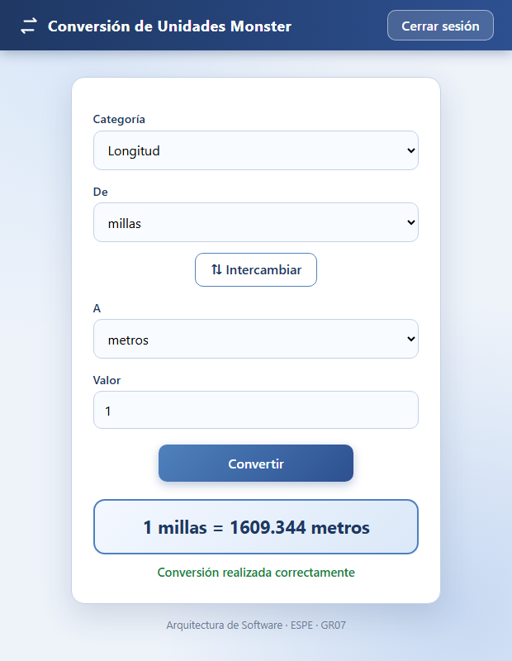
Ilustración 30. Pantalla de conversiones - Cliente web

CLIENTE MÓVIL

CREACIÓN DEL PROYECTO
En Android Studio se elige Nuevo proyecto > Empty Views Activity, con nombre ClienteMovil, paquete ec.edu.monster.clientemovil, lenguaje Java y SDK mínimo API 24. El proyecto no usa librerías externas: solo clases estándar de Android y Java.
Configura el plugin de Android, las versiones de SDK (compileSdk 34, minSdk 24) y la compatibilidad con Java 11.
Tabla 99. Archivo build.gradle.kts - Cliente móvil
plugins {
id("com.android.application")
}

android {
namespace = "ec.edu.monster.clientemovil"
compileSdk = 34

defaultConfig {
applicationId = "ec.edu.monster.clientemovil"
minSdk = 24
targetSdk = 34
versionCode = 1
versionName = "1.0"
}

buildTypes {
release {
isMinifyEnabled = false
}
}
compileOptions {
sourceCompatibility = JavaVersion.VERSION_11
targetCompatibility = JavaVersion.VERSION_11
}
}

// Sin librerias externas: solo clases estandar de Android y Java.
dependencies {
testImplementation("junit:junit:4.13.2")
}

Declara el permiso INTERNET, las dos pantallas y usesCleartextTraffic, porque el servidor del laboratorio usa HTTP sin cifrar.
Tabla 100. Archivo AndroidManifest.xml - Cliente móvil
<?xml version="1.0" encoding="utf-8"?>
<manifest xmlns:android="http://schemas.android.com/apk/res/android">

<uses-permission android:name="android.permission.INTERNET" />

<application
android:allowBackup="false"
android:icon="@android:drawable/sym_def_app_icon"
android:label="@string/app_name"
android:theme="@style/TemaMonster"
android:usesCleartextTraffic="true">

<activity
android:name=".vista.LoginActivity"
android:exported="true"
android:windowSoftInputMode="adjustResize">
<intent-filter>
<action android:name="android.intent.action.MAIN" />
<category android:name="android.intent.category.LAUNCHER" />
</intent-filter>
</activity>

<activity
android:name=".vista.ConversionActivity"
android:exported="false"
android:windowSoftInputMode="adjustResize" />
</application>

</manifest>

ESTRUCTURA DEL PROYECTO
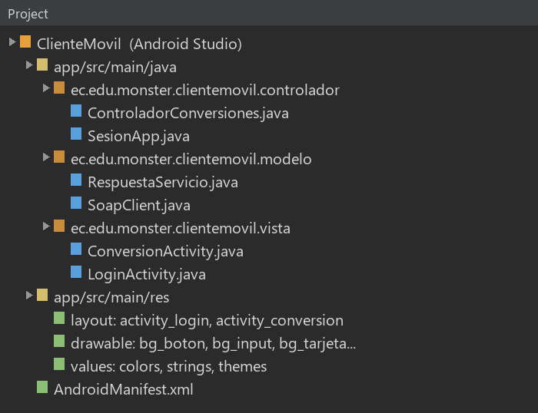
Ilustración 31. Estructura del proyecto - Cliente móvil

CODIFICACIÓN DEL PROYECTO CLIENTE MÓVIL

CREACIÓN DE MODELOS
El paquete modelo contiene RespuestaServicio y SoapClient. El SoapClient del móvil usa HttpURLConnection y se diferencia de los de escritorio solo en detalles propios de Android.
La clase SoapClient: Cliente SOAP del servicio "Conversion de Unidades Monster" para Android. Arma el mensaje XML (contrato WSDL del servidor), lo envia por HTTP con HttpURLConnection y lee la respuesta estructurada. No contiene logica de conversion: todo el calculo ocurre en el servidor. Nota: en el emulador de Android, el equipo anfitrion se ve como 10.0.2.2.
Tabla 101. Clase SoapClient - Cliente móvil
package ec.edu.monster.clientemovil.modelo;

import java.io.ByteArrayInputStream;
import java.io.ByteArrayOutputStream;
import java.io.IOException;
import java.io.InputStream;
import java.io.OutputStream;
import java.net.HttpURLConnection;
import java.net.URI;
import java.nio.charset.StandardCharsets;
import javax.xml.parsers.DocumentBuilder;
import javax.xml.parsers.DocumentBuilderFactory;
import org.w3c.dom.Document;
import org.w3c.dom.Element;
import org.w3c.dom.Node;
import org.w3c.dom.NodeList;

/**
* Cliente SOAP del servicio "Conversion de Unidades Monster" para Android.
* Arma el mensaje XML (contrato WSDL del servidor), lo envia por HTTP con
* HttpURLConnection y lee la respuesta estructurada. No contiene logica de
* conversion: todo el calculo ocurre en el servidor.
*
* Nota: en el emulador de Android, el equipo anfitrion se ve como 10.0.2.2.
*/
public class SoapClient {

/** URL por defecto para el emulador (10.0.2.2 = localhost del equipo). */
public static final String URL_POR_DEFECTO = "http://10.0.2.2:8080/WS_ConUni_Java_GR07/";
private static final String NS = "http://WebServices.monster.edu.ec/";

private final String baseUrl;

public SoapClient(String baseUrl) {
String u = (baseUrl == null || baseUrl.trim().isEmpty()) ? URL_POR_DEFECTO : baseUrl.trim();
this.baseUrl = u.endsWith("/") ? u : u + "/";
}

public String getBaseUrl() {
return baseUrl;
}

// ---------------- operaciones ----------------

public RespuestaServicio login(String usuario, String clave) {
return llamar("WSLogin", "login", "usuario", usuario, "clave", clave);
}

public RespuestaServicio obtenerCategorias(String token) {
return llamar("WSCatalogo", "obtenerCategorias", "token", token);
}

public RespuestaServicio obtenerUnidades(String token, String categoria) {
return llamar("WSCatalogo", "obtenerUnidades", "token", token, "categoria", categoria);
}

/** Invoca el servicio de la categoria elegida (Longitud, Masa o Temperatura). */
public RespuestaServicio convertir(String categoria, double valor, String origen, String destino, String token) {
String c = categoria == null ? "" : categoria.trim();
String servicio;
String operacion;
if (c.equalsIgnoreCase("Longitud")) {
servicio = "WSLongitud";
operacion = "convertirLongitud";
} else if (c.equalsIgnoreCase("Masa")) {
servicio = "WSMasa";
operacion = "convertirMasa";
} else if (c.equalsIgnoreCase("Temperatura")) {
servicio = "WSTemperatura";
operacion = "convertirTemperatura";
} else {
return RespuestaServicio.errorLocal("DATA-001", "Categoría no soportada");
}
return llamar(servicio, operacion, "valor", Double.toString(valor), "unidadOrigen", origen,
"unidadDestino", destino, "token", token);
}

// ---------------- SOAP ----------------

private RespuestaServicio llamar(String servicio, String operacion, String... parametros) {
StringBuilder cuerpo = new StringBuilder();
for (int i = 0; i + 1 < parametros.length; i += 2) {
cuerpo.append('<').append(parametros[i]).append('>')
.append(escapar(parametros[i + 1]))
.append("</").append(parametros[i]).append('>');
}
String envelope = "<soapenv:Envelope xmlns:soapenv=\"http://schemas.xmlsoap.org/soap/envelope/\" xmlns:ws=\"" + NS + "\">"
+ "<soapenv:Header/><soapenv:Body><ws:" + operacion + ">" + cuerpo + "</ws:" + operacion + ">"
+ "</soapenv:Body></soapenv:Envelope>";
HttpURLConnection con = null;
try {
con = (HttpURLConnection) URI.create(baseUrl + servicio).toURL().openConnection();
con.setConnectTimeout(5000);
con.setReadTimeout(15000);
con.setRequestMethod("POST");
con.setDoOutput(true);
con.setRequestProperty("Content-Type", "text/xml; charset=utf-8");
try (OutputStream os = con.getOutputStream()) {
os.write(envelope.getBytes(StandardCharsets.UTF_8));
}
int http = con.getResponseCode();
InputStream in = http >= 400 ? con.getErrorStream() : con.getInputStream();
byte[] cuerpoResp = in == null ? new byte[0] : leer(in);
return interpretar(cuerpoResp, http);
} catch (IOException e) {
return RespuestaServicio.errorLocal(RespuestaServicio.COD_RED,
"No se pudo conectar con el servidor (" + baseUrl + "). Verifique que esté en ejecución.");
} catch (RuntimeException e) {
return RespuestaServicio.errorLocal("SRV-500", "Respuesta inesperada del servidor");
} finally {
if (con != null) {
con.disconnect();
}
}
}

private static byte[] leer(InputStream in) throws IOException {
try (InputStream entrada = in) {
ByteArrayOutputStream out = new ByteArrayOutputStream();
byte[] buf = new byte[4096];
int n;
while ((n = entrada.read(buf)) != -1) {
out.write(buf, 0, n);
}
return out.toByteArray();
}
}

/** Convierte el XML de respuesta en un {@link RespuestaServicio}. */
public static RespuestaServicio interpretar(byte[] xml, int estadoHttp) {
try {
DocumentBuilderFactory f = DocumentBuilderFactory.newInstance();
f.setNamespaceAware(true);
DocumentBuilder b = f.newDocumentBuilder();
Document doc = b.parse(new ByteArrayInputStream(xml));

NodeList fallos = doc.getElementsByTagNameNS("*", "Fault");
if (fallos.getLength() > 0) {
String texto = textoDe((Element) fallos.item(0), "faultstring");
return RespuestaServicio.errorLocal("SRV-500",
"Error del servidor" + (texto == null ? "" : ": " + texto));
}
NodeList retornos = doc.getElementsByTagName("return");
if (retornos.getLength() == 0) {
return RespuestaServicio.errorLocal("SRV-500", "Respuesta sin contenido (HTTP " + estadoHttp + ")");
}
RespuestaServicio r = new RespuestaServicio();
for (Node n = retornos.item(0).getFirstChild(); n != null; n = n.getNextSibling()) {
if (n.getNodeType() != Node.ELEMENT_NODE) {
continue;
}
String valor = n.getTextContent();
switch (n.getNodeName()) {
case "estado": r.setEstado(valor); break;
case "codigo": r.setCodigo(valor); break;
case "mensaje": r.setMensaje(valor); break;
case "resultado": r.setResultado(Double.valueOf(valor)); break;
case "unidadOrigen": r.setUnidadOrigen(valor); break;
case "unidadDestino": r.setUnidadDestino(valor); break;
case "token": r.setToken(valor); break;
case "datos": r.getDatos().add(valor); break;
default: break;
}
}
return r;
} catch (Exception e) {
return RespuestaServicio.errorLocal("SRV-500", "No se pudo leer la respuesta del servidor");
}
}

private static String textoDe(Element padre, String nombre) {
NodeList l = padre.getElementsByTagName(nombre);
return l.getLength() > 0 ? l.item(0).getTextContent() : null;
}

private static String escapar(String s) {
if (s == null) {
return "";
}
return s.replace("&", "&amp;").replace("<", "&lt;").replace(">", "&gt;");
}
}

CREACIÓN DE CONTROLADORES
La clase SesionApp: Guarda en memoria el controlador de la sesion para compartirlo entre pantallas. El token vive solo mientras la aplicacion esta abierta.
Tabla 102. Clase SesionApp - Cliente móvil
package ec.edu.monster.clientemovil.controlador;

/**
* Guarda en memoria el controlador de la sesion para compartirlo entre pantallas.
* El token vive solo mientras la aplicacion esta abierta.
*/
public final class SesionApp {

private static ControladorConversiones controlador;

private SesionApp() {
}
/** Crea un controlador nuevo apuntando a la URL indicada. */
public static synchronized ControladorConversiones iniciar(String url) {
controlador = ControladorConversiones.conectar(url);
return controlador;
}

public static synchronized ControladorConversiones actual() {
return controlador;
}

public static synchronized boolean haySesion() {
return controlador != null && controlador.haySesion();
}

public static synchronized void cerrar() {
if (controlador != null) {
controlador.cerrarSesion();
}
controlador = null;
}
}

La clase ControladorConversiones: Controlador del cliente movil: guarda el token de la sesion, llama al servicio SOAP y descarta el token cuando el servidor lo rechaza.
Tabla 103. Clase ControladorConversiones - Cliente móvil
package ec.edu.monster.clientemovil.controlador;

import ec.edu.monster.clientemovil.modelo.RespuestaServicio;
import ec.edu.monster.clientemovil.modelo.SoapClient;
import java.math.BigDecimal;
import java.math.RoundingMode;

/**
* Controlador del cliente movil: guarda el token de la sesion, llama al
* servicio SOAP y descarta el token cuando el servidor lo rechaza.
*/
public class ControladorConversiones {
private final SoapClient cliente;
private String token;

public ControladorConversiones(SoapClient cliente) {
this.cliente = cliente;
}

/** URL del servidor por defecto (para que la vista no toque el modelo). */
public static String urlPorDefecto() {
return SoapClient.URL_POR_DEFECTO;
}
/** Crea el controlador ya conectado a la URL indicada. */
public static ControladorConversiones conectar(String url) {
return new ControladorConversiones(new SoapClient(url));
}

public String getUrl() {
return cliente.getBaseUrl();
}

public boolean haySesion() {
return token != null;
}

public RespuestaServicio iniciarSesion(String usuario, String clave) {
RespuestaServicio r = cliente.login(usuario, clave);
token = (r.esExitosa() && r.getToken() != null) ? r.getToken() : null;
return r;
}

public void cerrarSesion() {
token = null;
}

public RespuestaServicio categorias() {
return revisar(cliente.obtenerCategorias(token));
}

public RespuestaServicio unidades(String categoria) {
return revisar(cliente.obtenerUnidades(token, categoria));
}

public RespuestaServicio convertir(String categoria, double valor, String origen, String destino) {
return revisar(cliente.convertir(categoria, valor, origen, destino, token));
}

/** Si el servidor dice que el token no sirve, se cierra la sesion local. */
private RespuestaServicio revisar(RespuestaServicio r) {
if (r.requiereNuevoLogin()) {
token = null;
}
return r;
}

/** Numero sin notacion cientifica y sin ceros sobrantes. */
public static String formatear(double valor) {
BigDecimal b = BigDecimal.valueOf(valor).setScale(10, RoundingMode.HALF_UP).stripTrailingZeros();
return b.scale() < 0 ? b.setScale(0).toPlainString() : b.toPlainString();
}
}

CREACIÓN DE VISTAS
La clase LoginActivity: Pantalla de inicio de sesion (CU-01).
Tabla 104. Clase LoginActivity - Cliente móvil
package ec.edu.monster.clientemovil.vista;

import android.app.Activity;
import android.content.Context;
import android.content.Intent;
import android.content.SharedPreferences;
import android.graphics.Color;
import android.os.Bundle;
import android.view.inputmethod.EditorInfo;
import android.widget.Button;
import android.widget.EditText;
import android.widget.TextView;
import ec.edu.monster.clientemovil.R;
import ec.edu.monster.clientemovil.controlador.ControladorConversiones;
import ec.edu.monster.clientemovil.controlador.SesionApp;
import ec.edu.monster.clientemovil.modelo.RespuestaServicio;

/** Pantalla de inicio de sesion (CU-01). */
public class LoginActivity extends Activity {

private static final String PREFS = "conuni";
private static final String CLAVE_SERVIDOR = "servidor";

private EditText txtServidor;
private EditText txtUsuario;
private EditText txtClave;
private Button btnIngresar;
private TextView lblEstado;

@Override
protected void onCreate(Bundle savedInstanceState) {
super.onCreate(savedInstanceState);
setContentView(R.layout.activity_login);
txtServidor = findViewById(R.id.txtServidor);
txtUsuario = findViewById(R.id.txtUsuario);
txtClave = findViewById(R.id.txtClave);
btnIngresar = findViewById(R.id.btnIngresar);
lblEstado = findViewById(R.id.lblEstado);

SharedPreferences prefs = getSharedPreferences(PREFS, Context.MODE_PRIVATE);
txtServidor.setText(prefs.getString(CLAVE_SERVIDOR, ControladorConversiones.urlPorDefecto()));

btnIngresar.setOnClickListener(v -> ingresar());
txtClave.setOnEditorActionListener((v, accion, ev) -> {
if (accion == EditorInfo.IME_ACTION_DONE || accion == EditorInfo.IME_ACTION_GO) {
ingresar();
return true;
}
return false;
});
}

@Override
protected void onStart() {
super.onStart();
if (SesionApp.haySesion()) {
irAConversion();
}
}

private void mostrar(String texto, int color) {
lblEstado.setTextColor(color);
lblEstado.setText(texto);
}

private void ingresar() {
final String url = txtServidor.getText().toString();
final String usuario = txtUsuario.getText().toString();
final String clave = txtClave.getText().toString();
btnIngresar.setEnabled(false);
mostrar("Conectando...", getResources().getColor(R.color.azul, getTheme()));
new Thread(() -> {
ControladorConversiones c = SesionApp.iniciar(url);
RespuestaServicio r = c.iniciarSesion(usuario, clave);
runOnUiThread(() -> {
if (isFinishing()) {
return;
}
btnIngresar.setEnabled(true);
if (r.esExitosa()) {
getSharedPreferences(PREFS, Context.MODE_PRIVATE).edit()
.putString(CLAVE_SERVIDOR, c.getUrl()).apply();
txtClave.setText("");
irAConversion();
} else {
SesionApp.cerrar();
mostrar("[" + r.getCodigo() + "] " + r.getMensaje(), Color.parseColor("#B00020"));
}
});
}).start();
}

private void irAConversion() {
startActivity(new Intent(this, ConversionActivity.class));
finish();
}
}

La clase ConversionActivity: Pantalla de conversion (CU-02, CU-03 y CU-04). Solo se muestra con sesion activa; si el servidor rechaza el token, vuelve al login.
Tabla 105. Clase ConversionActivity - Cliente móvil
package ec.edu.monster.clientemovil.vista;

import android.app.Activity;
import android.content.Intent;
import android.graphics.Color;
import android.os.Bundle;
import android.view.View;
import android.widget.AdapterView;
import android.widget.ArrayAdapter;
import android.widget.Button;
import android.widget.EditText;
import android.widget.Spinner;
import android.widget.TextView;
import android.widget.Toast;
import ec.edu.monster.clientemovil.R;
import ec.edu.monster.clientemovil.controlador.ControladorConversiones;
import ec.edu.monster.clientemovil.controlador.SesionApp;
import ec.edu.monster.clientemovil.modelo.RespuestaServicio;
import java.util.List;

/**
* Pantalla de conversion (CU-02, CU-03 y CU-04). Solo se muestra con sesion
* activa; si el servidor rechaza el token, vuelve al login.
*/
public class ConversionActivity extends Activity {

private static final int COLOR_ERROR = Color.parseColor("#B00020");
private static final int COLOR_EXITO = Color.parseColor("#1B7F3B");
private static final int COLOR_INFO = Color.parseColor("#1F3864");

private ControladorConversiones controlador;
private Spinner cmbCategoria;
private Spinner cmbOrigen;
private Spinner cmbDestino;
private EditText txtValor;
private Button btnConvertir;
private Button btnIntercambiar;
private TextView lblResultado;
private TextView lblEstado;
private boolean categoriaInicializada;

@Override
protected void onCreate(Bundle savedInstanceState) {
super.onCreate(savedInstanceState);
controlador = SesionApp.actual();
if (controlador == null || !controlador.haySesion()) {
volverAlLogin(null);
return;
}
setContentView(R.layout.activity_conversion);
cmbCategoria = findViewById(R.id.cmbCategoria);
cmbOrigen = findViewById(R.id.cmbOrigen);
cmbDestino = findViewById(R.id.cmbDestino);
txtValor = findViewById(R.id.txtValor);
btnConvertir = findViewById(R.id.btnConvertir);
btnIntercambiar = findViewById(R.id.btnIntercambiar);
lblResultado = findViewById(R.id.lblResultado);
lblEstado = findViewById(R.id.lblEstado);

findViewById(R.id.btnCerrar).setOnClickListener(v -> volverAlLogin(null));
btnConvertir.setOnClickListener(v -> convertir());
btnIntercambiar.setOnClickListener(v -> intercambiar());
cmbCategoria.setOnItemSelectedListener(new AdapterView.OnItemSelectedListener() {
@Override
public void onItemSelected(AdapterView<?> parent, View view, int posicion, long id) {
if (categoriaInicializada) {
cargarUnidades();
}
}

@Override
public void onNothingSelected(AdapterView<?> parent) {
}
});
habilitar(false);
cargarCategorias();
}

private void habilitar(boolean si) {
cmbCategoria.setEnabled(si);
cmbOrigen.setEnabled(si);
cmbDestino.setEnabled(si);
txtValor.setEnabled(si);
btnConvertir.setEnabled(si);
btnIntercambiar.setEnabled(si);
}

private void estado(String texto, int color) {
lblEstado.setTextColor(color);
lblEstado.setText(texto);
}

private void llenar(Spinner s, List<String> items) {
ArrayAdapter<String> a = new ArrayAdapter<>(this, android.R.layout.simple_spinner_item, items);
a.setDropDownViewResource(android.R.layout.simple_spinner_dropdown_item);
s.setAdapter(a);
}

/** Muestra el error; si el token ya no sirve, avisa y regresa al login. */
private void manejarError(RespuestaServicio r) {
estado("[" + r.getCodigo() + "] " + r.getMensaje(), COLOR_ERROR);
if (r.requiereNuevoLogin()) {
volverAlLogin("Su sesión terminó. Inicie sesión nuevamente.");
}
}

private void volverAlLogin(String aviso) {
SesionApp.cerrar();
if (aviso != null) {
Toast.makeText(this, aviso, Toast.LENGTH_LONG).show();
}
startActivity(new Intent(this, LoginActivity.class));
finish();
}

// ---------------- catalogo (CU-02 / CU-03) ----------------

private void cargarCategorias() {
estado("Cargando catálogo...", COLOR_INFO);
new Thread(() -> {
RespuestaServicio r = controlador.categorias();
runOnUiThread(() -> {
if (isFinishing()) {
return;
}
if (!r.esExitosa()) {
manejarError(r);
return;
}
categoriaInicializada = false;
llenar(cmbCategoria, r.getDatos());
categoriaInicializada = true;
cargarUnidades();
});
}).start();
}

private void cargarUnidades() {
final String categoria = (String) cmbCategoria.getSelectedItem();
if (categoria == null) {
return;
}
habilitar(false);
estado("Cargando unidades de " + categoria + "...", COLOR_INFO);
new Thread(() -> {
RespuestaServicio r = controlador.unidades(categoria);
runOnUiThread(() -> {
if (isFinishing()) {
return;
}
if (!r.esExitosa()) {
manejarError(r);
cmbCategoria.setEnabled(true);
return;
}
llenar(cmbOrigen, r.getDatos());
llenar(cmbDestino, r.getDatos());
if (r.getDatos().size() > 1) {
cmbDestino.setSelection(1);
}
lblResultado.setText(R.string.resultado);
estado("", COLOR_INFO);
habilitar(true);
});
}).start();
}

private void intercambiar() {
int o = cmbOrigen.getSelectedItemPosition();
cmbOrigen.setSelection(cmbDestino.getSelectedItemPosition());
cmbDestino.setSelection(o);
}

// ---------------- conversion (CU-04) ----------------

private void convertir() {
final String categoria = (String) cmbCategoria.getSelectedItem();
final String origen = (String) cmbOrigen.getSelectedItem();
final String destino = (String) cmbDestino.getSelectedItem();
final double valor;
try {
valor = Double.parseDouble(txtValor.getText().toString().trim().replace(',', '.'));
if (Double.isNaN(valor) || Double.isInfinite(valor)) {
throw new NumberFormatException();
}
} catch (NumberFormatException e) {
estado("Ingrese un número válido (ejemplo: 12.5).", COLOR_ERROR);
return;
}
if (categoria == null || origen == null || destino == null) {
estado("Seleccione la categoría y las unidades.", COLOR_ERROR);
return;
}
btnConvertir.setEnabled(false);
estado("Convirtiendo...", COLOR_INFO);
new Thread(() -> {
RespuestaServicio r = controlador.convertir(categoria, valor, origen, destino);
runOnUiThread(() -> {
if (isFinishing()) {
return;
}
btnConvertir.setEnabled(true);
if (r.esExitosa() && r.getResultado() != null) {
lblResultado.setText(ControladorConversiones.formatear(valor) + " " + r.getUnidadOrigen() + " = "
+ ControladorConversiones.formatear(r.getResultado()) + " " + r.getUnidadDestino());
estado(r.getMensaje(), COLOR_EXITO);
} else {
manejarError(r);
}
});
}).start();
}
}

Diseño de la pantalla de inicio de sesión.
Tabla 106. Archivo activity_login.xml - Cliente móvil
<?xml version="1.0" encoding="utf-8"?>
<ScrollView xmlns:android="http://schemas.android.com/apk/res/android"
android:layout_width="match_parent"
android:layout_height="match_parent"
android:fillViewport="true">

<LinearLayout
android:layout_width="match_parent"
android:layout_height="wrap_content"
android:orientation="vertical">

<ImageView
android:layout_width="match_parent"
android:layout_height="190dp"
android:contentDescription="@string/titulo"
android:scaleType="centerCrop"
android:src="@drawable/monster" />

<LinearLayout
android:layout_width="match_parent"
android:layout_height="wrap_content"
android:layout_marginLeft="16dp"
android:layout_marginTop="-34dp"
android:layout_marginRight="16dp"
android:layout_marginBottom="20dp"
android:background="@drawable/bg_tarjeta"
android:elevation="8dp"
android:orientation="vertical"
android:padding="20dp">

<TextView
android:layout_width="match_parent"
android:layout_height="wrap_content"
android:gravity="center"
android:text="@string/titulo"
android:textColor="@color/azul"
android:textSize="22sp"
android:textStyle="bold" />

<TextView
android:layout_width="match_parent"
android:layout_height="wrap_content"
android:gravity="center"
android:text="Longitud · Masa · Temperatura"
android:textColor="#5B6B86"
android:textSize="13sp" />

<TextView
style="@style/Etiqueta"
android:text="@string/servidor" />

<EditText
android:id="@+id/txtServidor"
style="@style/Campo"
android:importantForAutofill="no"
android:inputType="textUri" />

<TextView
style="@style/Etiqueta"
android:text="@string/usuario" />
<EditText
android:id="@+id/txtUsuario"
style="@style/Campo"
android:importantForAutofill="no"
android:inputType="text" />

<TextView
style="@style/Etiqueta"
android:text="@string/clave" />

<EditText
android:id="@+id/txtClave"
style="@style/Campo"
android:importantForAutofill="no"
android:inputType="textPassword" />

<Button
android:id="@+id/btnIngresar"
style="@style/Boton"
android:layout_marginTop="18dp"
android:text="@string/iniciar_sesion" />

<TextView
android:id="@+id/lblEstado"
android:layout_width="match_parent"
android:layout_height="wrap_content"
android:layout_marginTop="10dp"
android:gravity="center"
android:minHeight="24dp"
android:textSize="14sp" />
</LinearLayout>
</LinearLayout>
</ScrollView>

Diseño de la pantalla de conversiones.
Tabla 107. Archivo activity_conversion.xml - Cliente móvil
<?xml version="1.0" encoding="utf-8"?>
<LinearLayout xmlns:android="http://schemas.android.com/apk/res/android"
android:layout_width="match_parent"
android:layout_height="match_parent"
android:orientation="vertical">

<LinearLayout
android:layout_width="match_parent"
android:layout_height="wrap_content"
android:background="@drawable/bg_cabecera"
android:elevation="6dp"
android:gravity="center_vertical"
android:orientation="horizontal"
android:padding="12dp">

<TextView
android:layout_width="0dp"
android:layout_height="wrap_content"
android:layout_weight="1"
android:text="@string/titulo"
android:textColor="@color/blanco"
android:textSize="17sp"
android:textStyle="bold" />

<Button
android:id="@+id/btnCerrar"
style="@style/Boton"
android:layout_width="wrap_content"
android:paddingLeft="14dp"
android:paddingRight="14dp"
android:text="@string/cerrar_sesion" />
</LinearLayout>

<ScrollView
android:layout_width="match_parent"
android:layout_height="match_parent">
<LinearLayout
android:layout_width="match_parent"
android:layout_height="wrap_content"
android:layout_margin="16dp"
android:background="@drawable/bg_tarjeta"
android:elevation="6dp"
android:orientation="vertical"
android:padding="20dp">

<TextView
style="@style/Etiqueta"
android:text="@string/categoria" />

<Spinner
android:id="@+id/cmbCategoria"
style="@style/Campo" />

<TextView
style="@style/Etiqueta"
android:text="@string/de" />

<Spinner
android:id="@+id/cmbOrigen"
style="@style/Campo" />

<Button
android:id="@+id/btnIntercambiar"
style="@style/Boton"
android:layout_marginTop="10dp"
android:text="@string/intercambiar" />

<TextView
style="@style/Etiqueta"
android:text="@string/a" />

<Spinner
android:id="@+id/cmbDestino"
style="@style/Campo" />

<TextView
style="@style/Etiqueta"
android:text="@string/valor" />

<EditText
android:id="@+id/txtValor"
style="@style/Campo"
android:importantForAutofill="no"
android:inputType="numberDecimal|numberSigned" />

<Button
android:id="@+id/btnConvertir"
style="@style/Boton"
android:layout_marginTop="18dp"
android:text="@string/convertir" />

<TextView
android:id="@+id/lblResultado"
android:layout_width="match_parent"
android:layout_height="wrap_content"
android:layout_marginTop="16dp"
android:background="@drawable/bg_resultado"
android:gravity="center"
android:minHeight="60dp"
android:padding="10dp"
android:text="@string/resultado"
android:textColor="@color/azul"
android:textSize="20sp"
android:textStyle="bold" />

<TextView
android:id="@+id/lblEstado"
android:layout_width="match_parent"
android:layout_height="wrap_content"
android:layout_marginTop="8dp"
android:gravity="center"
android:minHeight="24dp"
android:textSize="14sp" />
</LinearLayout>
</ScrollView>
</LinearLayout>

EJECUCIÓN DEL CLIENTE MÓVIL
Con el emulador encendido y el servidor en marcha, se compila e instala la aplicación. En el emulador la dirección del equipo anfitrión es 10.0.2.2, por eso la dirección por defecto es http://10.0.2.2:8080/WS_ConUni_Java_GR07/. En un celular real se escribe la IP del equipo en el campo Servidor, con ambos en la misma red.
Tabla 108. Comandos para compilar e instalar el cliente móvil
cd "04. CLIMOV\ClienteMovil"
gradlew assembleDebug
adb install -r app\build\outputs\apk\debug\app-debug.apk

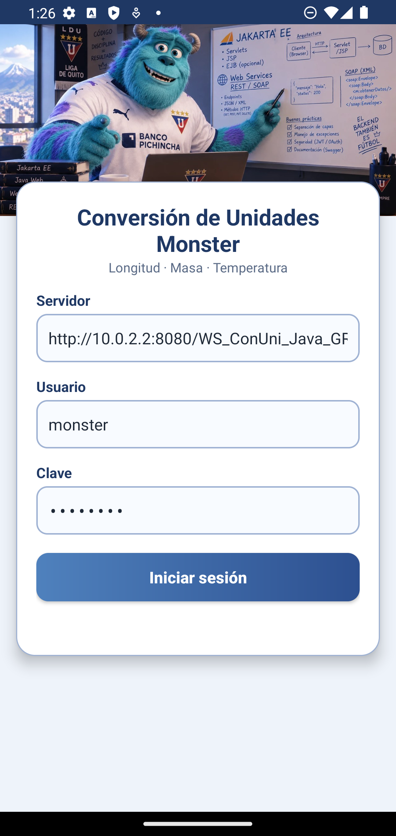
Ilustración 32. Inicio de sesión - Cliente móvil
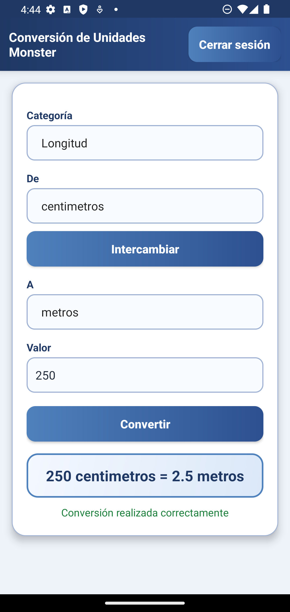
Ilustración 33. Conversión de longitud - Cliente móvil

SOLUCIÓN DE PROBLEMAS
Síntoma | Causa probable | Solución
Error NET-001 "No se pudo conectar con el servidor" | El servidor no está encendido o la URL es incorrecta. | Iniciar Payara, desplegar el WAR y revisar la URL del cliente.
Error AUTH-002 "Sesión expirada" | El token superó su vigencia (30 minutos). | Iniciar sesión otra vez.
Error AUTH-001 "Token inválido" | El token no existe o la sesión ya se cerró en la base. | Iniciar sesión otra vez.
Error SRV-500 "Error interno del servicio" | MySQL está apagado, la base no existe o la clave del usuario conuni_app es incorrecta. | Encender MySQL, ejecutar los scripts de 03. BDD y revisar -Dconuni.db.clave.
Access denied for user 'conuni_app' | No se creó el usuario o la clave no coincide. | Ejecutar 01_CrearUsuarioApp.sql como root y usar la misma clave.
Los acentos salen mal en la consola de Windows | La consola no usa UTF-8. | Ejecutar chcp 65001 antes de iniciar el cliente.
El móvil no conecta en el emulador | Se usó localhost en lugar de 10.0.2.2. | Usar http://10.0.2.2:8080/WS_ConUni_Java_GR07/.
El móvil no conecta en un celular real | Celular y equipo en redes distintas o el firewall bloquea el puerto 8080. | Usar la misma red Wi-Fi, la IP del equipo y permitir el puerto 8080.
Error 404 al abrir el servicio | El WAR no se desplegó o el contexto es otro. | Revisar el despliegue y glassfish-web.xml.

Tabla 109. Problemas frecuentes y su solución

CÓMO AGREGAR UNA CATEGORÍA
Como el catálogo está en la base de datos, sumar una categoría (por ejemplo volumen) no cambia el login, los tokens, las validaciones ni la respuesta. Solo se insertan filas:
Tabla 110. Ejemplo: categoría Volumen (base: litro)
INSERT INTO categoria (nombre, descripcion) VALUES ('Volumen', 'Capacidad: base litro');
INSERT INTO unidad (id_categoria, nombre, simbolo, factor_base, desplazamiento, orden) VALUES
(4, 'mililitros', 'ml', 0.001, 0, 1),
(4, 'litros', 'L', 1, 0, 2),
(4, 'galones', 'gal', 3.785411784, 0, 3);

1. Insertar la categoría y sus unidades con su factor hacia la unidad base (y el desplazamiento si la escala no es lineal, como en la temperatura).

2. Crear el servicio web nuevo copiando WSMasa y cambiando el nombre de la categoría.

3. En los clientes, agregar la operación en SoapClient.convertir; el catálogo ya mostrará la categoría nueva automáticamente.

CONCLUSIONES

• Separar los servicios web (que solo reciben el pedido) de los manejadores y de la lógica de conversión permitió probar cada parte por separado y mantener el contrato WSDL estable.

• Con un formato único de respuesta (RespuestaServicio) los cuatro clientes muestran los mismos resultados y los mismos mensajes de error sin duplicar reglas.

• Guardar el catálogo, los usuarios y las sesiones en MySQL hace que agregar una categoría o un usuario sea insertar filas, sin recompilar el servidor.

• Proteger la clave con sal y SHA-256, usar consultas con parámetros y dar al usuario de la aplicación solo permisos de lectura y escritura reduce los riesgos más comunes.

• Las 28 pruebas automáticas del servidor, que crean la base con los mismos scripts que se entregan, y las de cada cliente detectan a tiempo los cambios que romperían el contrato.

RECOMENDACIONES

• Publicar el servidor con HTTPS antes de usarlo fuera de la práctica, porque hoy la comunicación va por HTTP sin cifrar.

• Guardar la clave del usuario de la base como variable de entorno o en un almacén de secretos, y hacer copias de seguridad periódicas de conversion_unidades.

• Versionar el WSDL: cualquier cambio en las operaciones obliga a actualizar los cuatro clientes.

• Antes de cada entrega ejecutar mvn clean package en el servidor y en los clientes para confirmar que todas las pruebas pasan.

